האוניברסיטה הפתוחה
המחלקה למתמטיקה ולמדעי המחשב

שימור פרטיות בכרייה ובפרסום של מידע מבוזר
Privacy-preservation in mining and publishing distributed data

עבודה מסכמת זו הוגשה כחלק מהדרישות לקבלת תואר
"מוסמך למדעים" M.Sc. במדעי המחשב
באוניברסיטה הפתוחה
החטיבה למדעי המחשב

על-ידי
מיכאל ביקסון

העבודה הוכנה בהדרכתו של פרופ' אהוד גודס

דצמבר 2015

תוכן עניינים
תקציר 4
1. מבוא 5
2. כלים קריפטוגרפיים 7
2.1 הקדמה 7
2.2 כלים ללא שימוש בהצפנה 7
2.3 כלים המשתמשים בהצפנה הומומורפית 9
2.3.1 הצפנה הומומורפית 9
2.3.2 כלים 10
2.4 כלים המשתמשים בהצפנת אל-גמאל 12
2.4.1 הצפנה אל-גמאל 12
2.4.2 כלים 13
2.5 כלים המשתמשים בהצפנה קומוטטיבית 15
2.6 כלים הממומשים ע"י מעגל לוגי 16
2.6.1 שיטת חישוב ע"י מעגל לוגי 16
2.6.2 כלים 16
2.7 סיכום 16
3. נושאים כלליים 17
3.1 ניתוח אשכולות 17
3.1.1 מבוא לניתוח אשכולות 17
3.1.2 אלגוריתם k-means 19
3.1.3 אלגוריתם DBSCAN 19
3.2 דרכים לביזור המידע 23
4. ביצוע ניתוח אשכולות שומר פרטיות 24
4.1 מודול להוכחת הפרטיות 24
4.2 שיטת k-means שומרת פרטיות 25
4.2.1 תיאור אלגוריתם מאובטח א' 25
4.2.2 תיאור אלגוריתם מאובטח ב' 30
4.2.3 תיאור אלגוריתם מאובטח ג' 35
4.3 שיטת DBSCAN שומרת פרטיות 41
4.3.1 תיאור אלגוריתם DBSCAN מאובטח 41
4.3.2 ניתוח נכונות 43
4.4 סיכום 45
5. ביצוע k-anonymity 46
5.1 מבוא 46
5.2 הגדרות 49
5.3 אלגוריתם שיפורים עוקבים 52
5.4 אלגוריתם מבוזר - לפיזור אופקי של המידע 53
5.5 אלגוריתם מבוזר - לפיזור אנכי של המידע 57
5.6 תוצר אלגוריתם המבוזר מול תוצר אלגוריתם הסדרתי 59
5.7 תמיכה ב-ℓ-diversity 60
5.8 סיכום 63
6. מימוש אלגוריתם k-means המאובטח 64
6.1 ארכיטקטורה 64
6.2 שיקולי תכנון 69
6.3 מגבלות של המערכת 70
6.4 ממשק גרפי 71
6.5 הכנת נתונים 72
6.6 הרצה 73
6.7 תוצאות ומסקנות 75
7 סיכום 78
8. ביבליוגרפיה 79
9. נספחים 81
9.1 נספח א': ניתוח אלגוריתם k-means א' 81
9.1.1 ניתוח זמן ריצה 81
9.1.2 ניתוח מידת האבטחה 82
9.2 נספח ב': ניתוח אלגוריתם k-means ב' 84
9.2.1 ניתוח זמן ריצה 84
9.2.2 ניתוח מידת האבטחה 85
9.3 נספח ג': ניתוח אלגוריתם k-means ג' 87
9.3.1 ניתוח זמן ריצה 87
9.3.2 ניתוח מידת האבטחה 89
9.4 נספח ד': ניתוח אלגוריתם DBSCAN 90
9.4.1 ניתוח זמן ריצה 90
9.4.2 ניתוח מידת האבטחה 91
9.5 נספח ה': ניתוח אלגוריתמים ל-k-anonymity 92
9.5.1 ניתוח זמן ריצה 92
9.5.2 ניתוח מידת האבטחה 94
9.6 נספח ו': פרוטוקול מאובטח 6, הבהרה 98
רשימת איורים
איור 1 - פיזור מידע אופקי 23
איור 2 - פיזור מידע אנכי 23
איור 3 - פיזור מידע שרירותי 23
איור 4 - אלגוריתם k-means א' – מציאת אשכול קרוב ביותר, ביצוע ערבול 27
איור 5 - אלגוריתם k-means א' – מציאת אשכול קרוב ביותר, שליחת וקטורים 28
איור 6 - אלגוריתם k-means ב' – דוגמא לחלוקת מידע 33
איור 7 - אלגוריתם k-means ג' – שיטת "לוח מודעות" 36
איור 8 - עץ הכללה היררכי 49
איור 9 - מרכיבים של הפרויקט 64
איור 10 - חבילת Elgamal 65
איור 11 - חבילת KMeansPlayer 66
איור 12 - חבילת BulletinBoardServer 67
איור 13 - פרוטוקול תקשורת בין שחקן לשרת 68
איור 14 - אפליקציית 'שרת' 71
איור 15 - אפליקציית 'שחקן' 71
איור 16 - אפליקציה לפיצול נתונים 72
איור 17 - הגדרות צד השחקן 73
איור 18 - הגדרות צד השרת 73
איור 19 - דוגמא לתיקיית הרצה, צד השחקן 74
איור 20 - דוגמא לעץ הכללה היררכי של location 97

רשימת טבלאות
טבלה 1 - דוגמא למידע לפרסום 46
טבלה 2 - דוגמא למידע לפרסום אחרי הכללה 47
טבלה 3 - דוגמא למתקפת "הומוגניות" על המידע 47
טבלה 4 - דוגמא למתקפת "ידע של רקע" על המידע 48
טבלה 5 - דוגמא ל-2-diversity 48
תקציר
כריית מידע - זהו תהליך טכנולוגי, לא-טריוויאלי, של גילוי מגמות נסתרות, תבניות וקשרים בין הנתונים, בתוך מאגרי נתונים גדולים, כאשר ידע זה אמור להיות מועיל וגם מובן למשתמש (בני אדם), כדי להפוך אותו להחלטות עסקיות וביצועיות.
ישנן שיטות רבות לבצע כריית מידע, כמו: עצי החלטה, למידה בייסיאנית, מציאת חוקי הקשר, ניתוח אשכולות.

בימינו, במקרים רבים רוצים לבצע כריית מידע על מידע שמבוזר בין מקורות שונים. למשל, מספר תאגידים רוצים לבצע שיתוף מידע לצורך כריית מידע על-מנת להפיק תועלת (התייעלות ארגונית, הבנת מגמות שיווקיות,...). מצד שני, אף מקור אינו מעוניין לחשוף את המידע הפרטי שברשותו.

בשנים האחרונות פותחו אלגוריתמים רבים המתמודדים עם בעיית הפרטיות, כשמידע נמצא במקורות שונים. אחת השיטות הנפוצות לשמירה על פרטיות היא הכללת מידע ע"י גישה הנקראת k-anonymity.
בעבודה אנו נבצע סקירה של טכניקות המתמודדות עם בעיית הפרטיות בכריית מידע, כשמידע מבוזר במקורות שונים.

אנו התמקדנו באלגוריתמים עבור ניתוח אשכולות ועבור k-anonymity.
בין השאר מימשנו את האלגוריתם k-means המאובטח.

1. מבוא
כריית מידע - זהו תהליך טכנולוגי, לא-טריוויאלי, של גילוי מגמות נסתרות, תבניות וקשרים בין הנתונים, בתוך מאגרי נתונים גדולים, כאשר ידע זה אמור להיות מועיל וגם מובן למשתמש (בני אדם), כדי להפוך אותו להחלטות עסקיות וביצועיות.
ישנן שיטות רבות לבצע כריית מידע, כמו: עצי החלטה, למידה בייסיאנית, מציאת חוקי הקשר, ניתוח אשכולות.

בימינו, במקרים רבים רוצים לבצע כריית מידע על מידע שמבוזר בין מקורות שונים. למשל, מספר תאגידים רוצים לבצע שיתוף מידע לצורך כריית מידע על-מנת להפיק תועלת (התייעלות ארגונית, הבנת מגמות שיווקיות,...). מצד שני, אף מקור אינו מעוניין לחשוף את המידע הפרטי שברשותו.

ניתן להפיק תועלת רבה משיתוף מידע בין גופים שונים, אך מצד שני השיתוף מביא סכנות רבות בגלל שיש הרבה גורמים (למשל, תאגיד מתחרה) שרוצים לחשוף את המידע הפרטי ובכך מהווים איום על הרצון לשיתוף מידע. לכן, נושא שמירת הפרטיות בכריית מידע ממקורות שונים הוא בעל חשיבות רבה.

עבודה זאת מהווה המשך של עבודת הסמינר [17], שעסקה באותו נושא, ובה נחקרו 2 שיטות כריית מידע - בניית עצי החלטה ומציאת חוקי הקשר. בעבודה זו אנו נתמקד בשיטה הנקראת ניתוח אשכולות (clustering).
מטרת ניתוח אשכולות היא קיבוץ של אובייקטים דומים ביחד, לפי קריטריון דמיון מסוים.
סיבות לניתוח יכולות להיות: הבנה של הנתונים, כלי עזר לאלגוריתם אחר (כמו שנראה בהמשך) או חלק מהכנה של הנתונים לאלגוריתמים נוספים.

עבודה זו מחולקת לשני חלקים עיקריים:
בחלק הראשון נבצע סקירה של טכניקות המתמודדות עם בעיית הפרטיות בניתוח אשכולות, כשהמידע מבוזר במקורות שונים, תוך השוואה של הטכניקות מבחינת היעילות ומבחינת שמירה על הפרטיות.
בחלק השני נראה איך משתמשים בשיטת ניתוח אשכולות לצורך ביצוע k-anonymity ונציג את האלגוריתמים עבור סביבה מבוזרת.

מה זה k-anonymity ?
שיטה המקובלת לשמירת פרטיות היא אנונימיזציה (anonymization), כלומר הסרה של "מידע מזהה", כגון מספר זהות. אך שיטה זאת נמצאה כלא יעילה, ועדיין מאפשרת לזהות פרטים ע"י קישור בין שדות "לא מזהים", לכאורה, ובין בסיסי מידע ציבוריים.
k-anonymity - [13] מודל קובע שעל מפרסם הנתונים לדאוג שכל רשומה במאגר, שיוצא לשימוש חיצוני, תהיה זהה לפחות ל-k-1 רשומות אחרות במאגר (ביחס לשדות "לא מזהים").
כלומר, תוצאת קישור בין שדות "לא מזהים" במאגר ובין בסיסי מידע ציבוריים תמיד תחזיר לפחות k רשומות, ולכן לא תוכל לשמש כדי לבודד רשומה ספציפית.

לעבודה חמישה פרקים עיקריים.
פרק 2 מציג שיטות וכלים שונים שפותחו לאבטחת כריית מידע. כל השיטות האלו משמשות באלגוריתמים רבים לכריית מידע. כמובן שהפרק מציג רק חלק מהכלים, ועם השנים פותחו כלים אחרים, יעילים ומתוחכמים יותר.
פרק 3 מציג את הדרכים לביזור המידע בין השחקנים ונותן מבוא לשיטת ניתוח אשכולות.
(בספרות המקצועית יש ניסוחים שונים עבור גופים המחזיקים במידע המבוזר, כגון: מקורות, אתרים, גופים, שחקנים. בעבודה זאת נקרא לגופים אלו "שחקנים")
פרק 4 מציג בהתחלה את המודול להוכחת הפרטיות שנשתמש בו בעבודה. בהמשך הפרק מוצגים מגוון אלגוריתמים לביצוע ניתוח אשכולות כשהמידע מפוזר אנכית. ישנן מספר שיטות לבצע ניתוח אשכולות, ולכל שיטה יש את האלגוריתמים שעובדים לפיה, בין השאר אלגוריתמים k-means, DBSCAN, Optics, אלגוריתמים הירארכיים. בפרק מוצגות שתי שיטות לביצוע ניתוח אשכולות: k-means ו-DBSCAN. כל אחד מהאלגוריתמים שנציג, חלקם היו בין הראשונים בתחום (כמו זה של Vadya ו-Clifton), מציג רעיון אחר לאבטחת הפרטיות.
פרק 5 עוסק בנושא k-anonymity. בהתחלה נגדיר מה זה k-anonymity ונציג את הסיבות לצורך בה. אחר-כך נתייחס לאלגוריתמים לביצוע k-anonymity עבור פיזור מידע אופקי ואנכי, שפותחו ע"י Tassa ו-Gudes.

פרק 6 מציג את החלק המעשי של העבודה, מימוש של אלגוריתם k-means משמר פרטיות.
2. כלים קריפטוגרפיים

2.1 הקדמה
בפרק זה נציג כלים שאנו נשתמש בהם בהמשך העבודה.
המטרה של הכלים שנציג היא לפתור את הבעיות מהסוג הבא: r שחקנים (שניים או יותר) רוצים לבצע חישוב מסוים המבוסס על הנתונים הפרטיים שלהם (נתוני קלט) מבלי לחשוף אותם לשחקנים האחרים.
ניהול חישובים משותפים על נתונים הפרטיים תוך שמירה על הפרטיות של קלטים נקרא Secure Multiparty Computation (SMC).
ישנן שיטות שונות לפתרון הסוגיה: הוספת רעש אקראי לקלטים, שימוש בהצפנות תוך כדי ניצול תכונות מיוחדות שלהן, פיצול של תוצאת החישוב כך שכל שחקן, לחוד, לא יכול ללמוד כלום ממנה, וכו'.
השיטות המתוארות כוללות, בין היתר, חישוב מאובטח של סכום, חישוב מאובטח של חיתוך, חישוב מאובטח של מכפלה סקלרית.
לא נציג כאן הוכחות נכונות ופרטיות של כל הפרוטוקולים, אותן אפשר למצוא במאמרים הרלוונטיים.

2.2 כלים ללא שימוש בהצפנה
פרוטוקול מאובטח 1, לחישוב סכום בצורה מאובטחת [1].
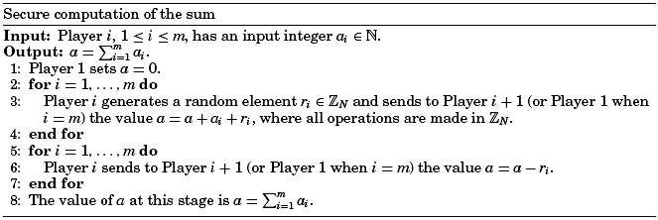
באופן כללי, שחקן P₁ הינו היוזם של החישוב.
השחקן יוצר מספר אקראי r₁, מוסיף עליו את הערך שלו, a₁, ומעביר את הסכום, a, לשחקן הבא בתור. כך a עובר בין כל השחקנים, כשכל שחקן P_{i} מחשב את a = a + a_{i} + r_{i}, עד שהסכום חוזר לשחקן P₁ (שחקן P_{m} מעביר את הסכום לשחקן P₁).
בלולאה הבאה, a עובר בין השחקנים, כשכל שחקן P_{i} מוריד מ-a את הערך r_{i}, ז"א מבצע a = a – r_{i}.
המספר a המתקבל בסוף מהווה סכום של כל ערכי a_{i}, 1 ≤ i ≤ m.

נשים לב שאת הפרוטוקול ניתן בקלות להרחיב:

פרוטוקול 1 מורחב:
במקום לקבל מספר a_{i} כקלט משחקן P_{i}, פרוטוקול המורחב יקבל משחקן P_{i} וקטור (vector) מספרים בלתי תלויים, ובמקום לבצע חיבור מספרים, יבצע חיבור וקטורים.
פרוטוקול מאובטח 2, לחישוב AND של ביטים בצורה מאובטחת [1].
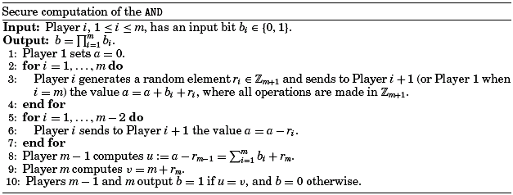

כל אחד מהשחקנים P_{i} מחזיק ביט (bit), הנקרא b_{i}, b_{i}∈{0,1}.
העובדה מאחורי הפרוטוקול: AND של m ביטים שווה 1 אם ורק אם סכומם שווה m.
בלהתבסס על העובדה, בשורות 1-7 מתבצע פרוטוקול מאובטח לחישוב סכום שהצגנו קודם
(נשים לב שבלולאה השנייה התהליך נגמר בשחקן P_{m-1}).
בשורות 8-10 שני שחקנים אחרונים בשרשרת (P_{m-1} ו-P_{m}) בודקים אם הסכום שווה ל-m.
שחקן P_{m-1} מחשב את u = a – r_{m-1}. כלומר, $u=\sum{b_{i}}+r_{m}$. שחקן P_{m} מחשב את v = m + r_{m}.
אז שחקנים P_{m-1} ו-P_{m} יבצעו השוואה מאובטחת בין u ו-v. אם u=v יוציאו כפלט b=1, אחרת, יוציאו b=0.

ישנן כמה דרכים כדי לבצע השוואה בין u ו-v מבלי לחשוף אותם:
אם m>2:
שחקנים P_{m-1} ו-P_{m} יסכימו על פונקצית hash המאובטחת, h, ועל מספר שלם אקראי גדול, r.
אז, לשחקן P₁ הם יישלחו את h(r+u) ו- h(r+v), בהתאמה, ושחקן P₁ ישווה בין השניים.
אם m=2:
ניתן להשתמש באלגוריתם השוואות מאובטח, בדומה לאלגוריתם הפותר את "בעיית שני מיליונרים" [8] או אלגוריתם השוואות ה"שכחן" [9].

[בעיית שני מיליונרים (millionaires' problem):
נתון: ל-Alice יש ערך a, ל-Bob יש ערך b.
מטרה של Alice ו-Bob היא להחליט אם a ≥ b, מבלי לחשוף ערכיהם של a ו-b.]

[אלגוריתם השוואות ה"שכחן" (secure oblivious string comparison algorithm):
נתון: ל-Alice יש ערך a, ל-Bob יש ערך b.
מטרה של Alice ו-Bob היא להחליט אם a=b, מבלי לחשוף ערכיהם של a ו-b.]
נשים לב:
פרוטוקול מאובטח 2 ניתן להתאים בקלות לצורך חישוב פונקציות בוליאניות אחרות:

- חישוב OR של ביטים:
בשלב 9: לבצע v = r_{m}.
בשלב 10: להחזיר b=0 אם u=v (כלומר, לכל ביטים היה ערך '0') ואחרת להחזיר b=1.

- פונקציה בדיקת סף (עבור מקרה m>2):
$T_{t}(b_{1},\text{.}\text{.}\text{.},b_{m})=\begin{aligned}\left\{1 \sum{b_{i}≥t} | \right.\end{aligned}$
לצורך החישוב על השחקנים P_{m-1} ו- P_{m}להסכים על:
1. פונקצית hash המאובטחת, h. 2. מספר שלם אקראי גדול, r.

בשלב 10: שחקן P_{m} שולח לשחקן P₁ תמורה אקראית של אוסף ערכים H={h(i + r_{m} + r) : t≤i≤m}.
שחקן P_{m-1} שולח לשחקן P₁ את הערך $h(\sum{b_{i}}+r_{m}+r)$z = h(u+r)=.
אם שחקן P₁ מוצא ערך z באוסף ערכים H (כלומר סכום ביטים שווה/גדול מ-t) הוא מחזיר b=1. אחרת הוא מחזיר b=0.

2.3 כלים המשתמשים בהצפנה הומומורפית
2.3.1 הצפנה הומומורפית
הצפנה הומומורפית (Homomorphic encryption): שיטת הצפנה זו מאפשרת לבצע חישוב מסוים על המסר המוצפן ולקבל צופן המצפין את המסר המקורי לאחר שבוצע עליו חישוב רצוי כלשהו.

מערכת הצפנה מיוצגת ע"י שלישיה (G, E, D). G מסמן מחולל מפתחות, E - הצפנה, D - פענוח.
מחולל G מייצר זוג (x, y), כאשר x הינו מפתח פרטי ו-y הינו מפתח ציבורי.

(*) בפרק זה אנו מניחים שתחום הודעות הקלט (של האלגוריתמים) הוא Z_{N}, עבור מספר גדול כלשהו, N.

תהיה M∈Z_{N} ההודעה.
הודעה מוצפנת תסומן ע"י C = E_{y}(M,r), כאשר r שלם אקראי. פענוח יסומן M = D_{x}(C).
חייב להתקיים D_{x}(E_{y}(M,r) = M לכל M∈Z_{N}, y ו-r.

(*) באלגוריתמים שנתאר בהמשך נשמיט את r ונסמן את ההודעה המוצפנת פשוט כ-E(M).

בעבודה זאת אנו נשתמש במערכת הצפנה שמקיימת את התכונה ההומומורפית הבאה:
E_{y}(M₁)∙E_{y}(M₂) = E_{y}(M₁+M₂ mod N)

התכונה אומרת שאפשר להצפין שתי הודעות והצד המעוניין יכול לבצע על הצפנים חישוב שתוצאתו היא הצפנת סכומן של ההודעות, מבלי להזדקק למפתח הפרטי.
2.3.2 כלים
פרוטוקול מאובטח 3, ביצוע ערבול [2]
יהיה $\vec{X}=(x_{1},\text{.}\text{.}\text{.},x_{n})$ וקטור השייך לשחקן A ו-$\vec{Y}=(y_{1},\text{.}\text{.}\text{.},y_{n})$ וקטור השייך לשחקן B.
שחקן A מחזיק פרמוטציה π של n מספרים.
מטרה: לתת לשחקן B, בצורה מאובטחת, את $π(\vec{X}+\vec{Y})$.

פרוטוקול:
- שחקן B יוצר זוג מפתחות (s, p), s הינו מפתח פרטי ו-p הינו מפתח ציבורי, ושולח p לשחקן A.
- שחקן B מחשב את y'_{i}=E_{p}(y_{i}), 1 ≤ i ≤ n, ויוצר וקטור = (y'₁,…,y'_{n})$\vec{Y}'$.
- שחקן B שולח $\vec{Y}'$ ואת p לשחקן A.
- שחקן A מחשב את x'_{i}=E_{p}(x_{i}), 1 ≤ i ≤ n, ויוצר וקטור = (x'₁,…,x'_{n})$\vec{X}'$.
- שחקן A מחשב את $\vec{T}'=(t'_{1},\text{.}\text{.}\text{.},t'_{n}) , t'_{i}=x'_{i}∗y'_{i}$.
(בגלל הומומורפיות מתקיים $t'_{i}=x'_{i}∗y'_{i}=E_{p}(x_{i})∗E_{p}(y_{i})=E_{p}(x_{i}+y_{i})$.)
- שחקן A מפעיל פרמוטציה π על איברי המערך $\vec{T}'$ ושולח את ${\vec{T}}_{p}^{'}=π(\vec{T}')$ לשחקן B.
- שחקן B מפענח את האיברים של ${\vec{T}}_{p}^{'}$ ומקבל את ${\vec{T}}_{p}=(t_{p_{1}},\text{.}\text{.}\text{.},t_{p_{n}}) , t_{p_{i}}=x_{p_{i}}+y_{p_{i}}$.

פרוטוקול מאובטח 4, חישוב מכפלה סקלרית [3]
יהיה $\vec{X}=(x_{1},\text{.}\text{.}\text{.},x_{n})$ וקטור השייך לשחקן A ו-$\vec{Y}=(y_{1},\text{.}\text{.}\text{.},y_{n})$ וקטור השייך לשחקן B.
מטרת הפרוטוקול: שני שחקנים מחשבים, בצורה מאובטחת, את $\vec{X}⋅\vec{Y}$.
בסיום הפרוטוקול שחקנים מקבלים חלקים אקראיים של $\vec{X}⋅\vec{Y}$- שחקן A את s_{A} ושחקן B את s_{B}.

פרוטוקול:
1. שחקן A יוצר זוג מפתחות (s, p), s הינו מפתח פרטי ו-p הינו מפתח ציבורי, ושולח p לשחקן B.
2. שחקן A מחשב את c_{i}=E_{p}(x_{i}), 1 ≤ i ≤ n, ושולח וקטור (c₁,…,c_{n}) לשחקן B.
3. שחקן B מחשב את $w=(\prod{c_{i}^{y_{i}}})⋅E_{p}(−s_{B})$, כאשר s_{B} הודעה אקראית כלשהי, ושלח w ל-A.
4. שחקן A מחשב את $s_{A}=D_{s}(w)=\vec{X}⋅\vec{Y}−s_{B}$.

(*) נשים לב: בשלב 3 שחקן B מחשב, בעזרת תכונות הומומורפיות של הצפנה, את:
$$\begin{aligned}w=(\prod{c_{i}^{y_{i}}})⋅E_{p}(−s_{B})=(\prod{E_{p}(x_{i})^{y_{i}}})⋅E_{p}(−s_{B}) \\ =E_{p}(x_{1}y_{1})⋅⋅E_{p}(x_{n}y_{n})⋅E_{p}(−s_{B})=E_{p}(\sum{x_{i}y_{i}−s_{B}})=E_{p}(\vec{X}⋅\vec{Y}−s_{B})\end{aligned}$$

(*) נשים לב: מתקיים $s_{A}+s_{B}=\vec{X}⋅\vec{Y}\text{mod}N$.
(*) נשים לב: אם נוסיף שלב 5: "שחקן A שולח ל-B את s_{A}" - זה יאפשר לתת לשחקן B את $\vec{X}⋅\vec{Y}$.
פרוטוקול מאובטח 5 [4]
יהיה $\vec{X}=(x_{1},\text{.}\text{.}\text{.},x_{n})$ וקטור השייך לשחקן A ו-$\vec{Y}=(y_{1},\text{.}\text{.}\text{.},y_{n})$ וקטור השייך לשחקן B.
מטרה: למצוא, בצורה מאובטחת, את האינדקס j כך שמתקיים x_{j}+y_{j}=min(x₁+y₁,…,x_{n}+y_{n}).

פרוטוקול:
- שחקן A יוצר זוג מפתחות (s, p), s הינו מפתח פרטי ו-p הינו מפתח ציבורי, ושולח p לשחקן B.
- שחקן A מחשב $E_{p}(\vec{X})=(E_{p}(x_{1}),\text{.}\text{.}\text{.},E_{p}(x_{n}))$ ושולח את $E_{p}(\vec{X})$ לשחקן B.
- שחקן B מייצר שלם אקראי r ומחשב את: $\vec{Y}'=(y'_{1},\text{.}\text{.}\text{.},y'_{n})=(y_{1}+r,\text{.}\text{.}\text{.},y_{n}+r)$.
- שחקן B מחשב $E_{p}(\vec{Y}')=(E_{p}(y'_{1}),\text{.}\text{.}\text{.},E_{p}(y'_{n}))$.
- שחקן B מחשב את $w=E_{p}(\vec{X})⋅E_{p}(\vec{Y}')$ כאשר:
$$E_{p}(\vec{X})⋅E_{p}(\vec{Y}')=(E_{p}(x_{1})E_{p}(y'_{1}),\text{.}\text{.}\text{.},E_{p}(x_{n})E_{p}(y'_{n}))=(E_{p}(x_{1}+y'_{1}),\text{.}\text{.}\text{.},E_{p}(x_{n}+y'_{n}))$$
- שחקן B בוחר פרמוטציה אקראית π של איברי המערך w ושולח את π(w) לשחקן A.
- שחקן A מבצע פענוח של π(w):
$$D_{s}(π(w))=D_{s}(π(E_{p}(\vec{X})⋅E_{p}(\vec{Y}')))=π(x_{1}+y'_{1},\text{.}\text{.}\text{.},x_{n}+y'_{n})$$
- שחקן A מוצא אינדקס j עבורו מתקיים x_{j}+y'_{j}=min(π(x₁+y'₁,…,x_{n}+y'_{n})) ושולח j לשחקן B.
- שחקן B מחשב i = π⁻¹(j) ושולח את i (אינדקס הדרוש) לשחקן A.

פרוטוקול מאובטח 6
נכתב על סמך [4].
יהיה a ערך השייך לשחקן A ויהיה b ערך השייך לשחקן B. יהיה T>0 ערך הידוע לשני שחקנים.
מטרה: שחקנים רוצים לבדוק, בצורה מאובטחת, אם מתקיים a+b<T.

פרוטוקול:
- שחקן B מייצר שלם אקראי r.
- שחקן A מרכיב וקטור (a/T, 1) ושחקן B מרכיב וקטור (r, r(b/T)).
- שחקן A מפעיל פרוטוקול מאובטח 4 (חישוב מכפלה סקלרית) על-מנת לחשב את:
(a/T, 1)∙(r, r(b/T)) = r(a/T) + r(b/T) = r((a+b)/T)
(שחקן A יכול לקבל את המכפלה מתוך שני חלקים, וזה מבלי ששחקן B ידע את התוצאה)
- כרגע לשחקן A יש ערך r((a+b)/T) ולשחקן B יש ערך r.
שחקנים מפעילים אלגוריתם הפותר את "בעיית שני מיליונרים" על-מנת להשוות בין ערכים הנ"ל.
- אם r((a+b)/T)<r אז (a+b)<T ואחרת (a+b)≥T.

(*) נשים לב: במאמר המקורי, [4], יש בעיה. הפרוטוקול משתמש ב מס' רציונליים (שלב 2), למרות שפרוטוקול מאובטח 4 משתמש במס' שלמים. אני נתתי פתרון לבעיה, שמופיע בנספח ו'.

2.4 כלים המשתמשים בהצפנת אל-גמאל
2.4.1 הצפנה אל-גמאל [5],[15]
הצפנת אל-גמאל (ElGamal encryption) היא שיטת הצפנה אסימטרית אקראית.
בהצפנת אל-גמאל עובדים מעל חבורה G_{q} מסדר q, כאשר q מספר ראשוני גדול (ולכן החבורה היא ציקלית).
בד"כ, נבחר p=2q+1 וניתן ל-G_{q} להיות אוסף שאריות ריבועיות ב-$Z_{p}^{}$.
(חבורה ציקלית היא חבורה G שבה קיים איברg∈G שהחזקות שלו מרכיבות את החבורה כולה. לאיבר כזה קוראים מחולל של החבורה. סדר של החבורה מסמן את הגודל שלה, כלומר מס' איברים בחבורה.
חבורה כפלית $Z_{p}^{}$ משתמשת רק בשלמים בין 1 עד ל-p-1, כאשר p ראשוני, ופעולה הבסיסית שלה זה כפל. איבר $y∈Z_{p}^{}$ הינו שארית ריבועית מודולו p אם קיים $x∈Z_{p}^{}$ כך ש- x²=y mod p.
אוסף שאריות ריבועיות מרכיב תת-חבורה של $Z_{p}^{}$.
מספר p בד"כ בוחרים להיות p=2q+1, כאשר q הינו ראשוני, והוא נקרא ראשוני חזק).

פרוטוקול:
- הכנת מפתחות
יהיה g מחולל של G_{q} (בד"כ פרמטר של המערכת).
בוחרים, באקראי, מספר שלם $x∈Z_{p}^{}$. מספר זה, x, יהיה מפתח הפרטי.
מפתח הציבורי יהיה y=g^{x} mod p.
- הצפנה
תהיה M∈G_{q} ההודעה.
נבחר שלם אקראי a השייך ל-$Z_{p}^{}$.
הודעה מוצפנת תהיה (α, β) = (M∙yª, gª) (mod p)
- פענוח
מפענחים את ההודעה המוצפנת בעזרת מפתח פרטי, x:
α/β^{x} = Myª/(gª)^{x} = M(g^{x})ª/(gª)^{x} = M (mod p)

(*) נשים לב: אפשר לראות את החיסרון של השיטה - אורך של ערך המוצפן גדול פי שניים מאורך של M.

תכונה חשובה של הצפנת אל-גמאל היא הומומורפיות:
תהיו (α₀, β₀) ו-(α₁, β₁) הצפנות של m₀ ו-m₁, בהתאמה.
אז
(α₀, β₀)×(α₁, β₁) = (α₀α₁, β₀β₁) [= (m₀∙y^{a1}∙m₁∙y^{a2}, g^{a1}∙ g^{a2}) = ((m₀∙m₁)y^{a1+ a2}, g^{a1+a2})]
מייצגת הצפנה של m₀m₁.
וגם, (α₀, β₀)/(α₁, β₁) = (α₀/α₁, β₀/β₁) מייצגת הצפנה של m₀/m₁.
2.4.2 כלים

פרוטוקול מאובטח 7, הצפנת אל-גמאל מבוזרת [5],[6]

יש r>2 שחקנים, P₁,…,P_{r}, שרוצים להעביר ביניהם הודעות בדרך בטוחה.
רעיון: שחקנים יוצרים מפתח ציבורי משותף (שישמש אותם להצפנות) באופן כזה שניתן לפענח הודעה רק בשיתוף פעולה של כל השחקנים.
- הכנת מפתחות
יהיה g מחולל של G_{q}.
כל שחקן P_{i}, 1 ≤ i ≤ r, יבחר, באופן אקראי, מספר שלם $x_{i}∈Z_{p}^{}$, שישמש כ מפתח הפרטי.
מפתח הציבורי של P_{i} יהיה $y_{i}=g^{x_{i}}$.
תהיה h פונקצית hash המאובטחת. כל שחקן יפרסם את s_{i} = h(y_{i}). אחרי זה, כל שחקן P_{i},
1 ≤ i ≤ r, יפרסם את y_{i} ויבדוק שמתקיים h(y_{i}) = s_{i}.
אם כן, המפתח הציבורי המשותף יהיה $y=\prod{y_{i}}$.
- הצפנה
תהיה M∈G_{q} ההודעה.
נבחר שלם אקראי a השייך ל-$Z_{p}^{}$.
הודעה מוצפנת תהיה: C = (α, β) = (M∙yª, gª) (mod p).
- פענוח
תהיה הודעה המוצפנת C = (α, β). כל שחקן P_{i} מחשב ומפרסם את $β_{i}=β^{x_{i}}(\text{mod}p)$.
יהיה $β^{'}=\prod{β_{i}}$. אז:
α/β' = M∙yª/(β₁∙…∙β_{r}) = M∙(y₁∙…∙y_{r})ª/β^{(x1+…+xr)} = M∙(g^{x1}∙…∙g^{xr})ª/g^{a(x1+…+xr)} = M (mod p)

פרוטוקול מאובטח 8, השוואת הודעות (Plaintext equality test, PET) [5],[6]
תהיו (α₁, β₁) ו-(α₂, β₂) הצפנות אל-גמאל (שנוצרו ע"י פרוטוקול מאובטח 7) של m₁ ו-m₂ בהתאמה.
השחקנים רוצים ביחד לקבוע אם m₁=m₂.
רעיון: תהיה (ε, ζ) = (α₁/α₂, β₁/β₂). רק אם (α₁, β₁) ≡ (α₂, β₂) אז (ε, ζ) תהיה הצפנה של ערך 1.

נראה עתה פרוטוקול המאפשר ל-r שחקנים לבדוק אם שתי הצפנות הן שוות.

פרוטוקול:

1. תהיה (ε, ζ) = (α₁/α₂, β₁/β₂).
2. כל שחקן P_{i} בוחר $z_{i}∈Z_{p}^{}$, מחשב את $(ε_{i},ζ_{i})=(ε^{z_{i}},ζ^{z_{i}})$ ומפרסם t_{i} = h(ε_{i}, ζ_{i}).
3. לאחר פרסום t₁,…,t_{r} כל שחקן מפרסם (ε_{i}, ζ_{i}) ומוודא שמתקיים h(ε_{i}, ζ_{i}) = t_{i}, 1 ≤ i ≤ r.
4. אם הבדיקות כולן תקינות, אז שחקנים מפענחים ביחד את $(γ,δ)=(\prod{ε_{i},\prod{ζ_{i}}})$C' = .
5. אם פענוח של C' (שנעשה בדיוק כמו בפרוטוקול 7) נותן 1, אז m₁=m₂, ואחרת m₁≠m₂.
*) השימוש בפונקצית hash נעשה על-מנת למנוע משחקן לפרסם הצפנה של שחקן אחר, כאילו היא שלו.

הצפנה מחדש (re-encryption)
הצפנה מחדש, (α’, β’), מתקבלת כך: (α’, β’) = (α, β) ∙ (γ, δ) כאשר (γ, δ) מייצגת הצפנה של ערך '1'.
כלומר, בהינתן הצפנת אל-גמאל C = (α, β) ומפתח ציבורי y שבעזרתו יצרו את ההודעה, ניתן להצפין את C מחדש באופן הבא: C' = (α’, β’) = (α∙y^{s}, β∙g^{s}), כאשר $s∈Z_{p}^{}$ ונבחר אקראית. מתקיים:
α’/β’^{x} = α∙y^{s}/(β∙g^{s})^{x} = Myªy^{s}/(gªg^{s})^{x} = M(g^{x})^{a+s}/(g^{a+s})^{x} = M (mod p)

את השקילות של הודעות המיוצגות ע"י (α, β) ו-(α’, β’) אנו נסמן (α, β) ≡ (α’, β’).

פרוטוקול מאובטח 9, רשת ערבול (Mix network, MIX) [5],[6]
רשת ערבול מבוססת על התכונה של ה- re-encryptionשל הצפנת אל-גמאל.

יהיה A מערך של c₁,…,c_{k} הצפנות, כאשר c_{i} הינה הצפנת אל-גמאל של m_{i} לכל 1 ≤ i ≤ k.
רשת ערבול היא פרוטוקול שמקבל כקלט מערך A ויוצר, כפלט, רשימה חדשה של הצפנות כך שההודעות המתקבלות מפענוח של הצפנות הפלט, מהוות תמורה אקראית של הודעות m_{i}, 1 ≤ i ≤ k.

לצורך ביצוע הפרוטוקול כל השחקנים המרכיבים את הרשת מכינים מפתחות, בדומה לנעשה בפרוטוקול מאובטח 7, שראינו קודם. המפתח הציבורי המשותף, y, ידוע לכל השחקנים (וישמש אותם להצפנה מחדש).

פרוטוקול:
נניח שרשת ערבול מורכבת מ-r שחקנים.
קלט של רשת ערבול יהיה מערך של k הצפנות: (α₁, β₁), (α₂, β₂),…, (α_{k}, β_{k}).

אלגוריתם מבצע r מעברים על המערך.
במעבר i, שחקן P_{i} מבצע:
- בוחר, באופן אקראי, פרמוטציה של כל איברי המערך.
- מצפין מחדש כל איבר.
- מעביר מערך לשחקן הבא בתור (כאשר P_{r+1} = P₁).

בסוף, הפלט של רשת ערבול יהיה הצפנה מחדש ותמורה אקראית של הקלט, כלומר מערך הבא:
(α’_{σ(1)}, β’_{σ(1)}), (α’_{σ(2)}, β’_{σ(2)}),…, (α’_{σ(k)}, β’_{σ(k)})
כאשר (α’_{i}, β’_{i}) מייצג הצפנה מחדש הסופית של (α_{i}, β_{i}) ו- σהינו תמורה אקראית על k איברים.

2.5 כלים המשתמשים בהצפנה קומוטטיבית
פרוטוקול מאובטח 10, פרוטוקול ההצלבות [7]
המטרה של פרוטוקול ההצלבות (set intersection protocol):
- בהינתן r שחקנים P₁,..,P_{r} שמחזיקים באוספים המקומיים S₁,...,S_{r}, אנו רוצים לחשב בצורה מאובטחת את |S₁∩…∩S_{r}|.

לצורך מימוש של הפרוטוקול נשתמש בהצפנת RSA, וזה בגלל תכונות שלה:
[RSA היא שיטת הצפנה אסימטרית דטרמיניסטית, המבוססת על הרעיון של מפתח ציבורי]
- תכונת הקומוטטיביות:
תהיה E פונקצית הצפנה ו-k מפתח ההצפנה הסודי.
המאפיין של הצפנה קומוטטיבית הוא שסדר הצפנות לא משנה. ז"א מתקיים: E_{a}(E_{b}(m))=E_{b}(E_{a}(m)) לכל זוג מפתחות (סודיים) a, b ולכל הודעה m.
- תכונת הדטרמיניסטיות:
ע"י אותו מפתח אותה הודעה תמיד תוצפן לאותו ערך מוצפן.

לפני הרצת הפרוטוקול יש לבחור שני שחקנים המנהלים. בלי הגבלת הכלליות נבחר שחקנים P₁ ו-P₂.

פרוטוקול:
- שחקן P₁ בוחר, באקראי, זוג מספרים ראשוניים גדולים, p ו-q, כפרמטרים ל-RSA ובוחר אקראית את E_{k1} כמפתח הציבורי ו-D_{k1} כמפתח הפרטי.
- שחקן P₁ שולח את p ו-q לשחקן P₂.
- שחקן P₂ מקבל את p ו-q משחקן P₁ ובעזרתם בוחר אקראית את E_{k2} כמפתח הציבורי ו-D_{k2} כמפתח הפרטי. את E_{k2} הוא שולח לשאר השחקנים P_{i}, 3 ≤ i ≤ r.
- שחקן P_{i}, 2 ≤ i ≤ r, מצפין כל איבר באוסף שלו, S_{i}, בעזרת מפתח E_{k2}, ואז שולח אוסף (אשר איבריו מוצפנים), נסמן אותו E_{k2}(S_{i}), לשחקן P₁.
- לאחר שקיבל את כל E_{k2}(S_{i}) , 2 ≤ i ≤ r, שחקן P₁ מחשב אוסף (אשר איבריו מוצפנים) $E_{k2}(\text{PS})={intersect}_{i=2}^{r}E_{k2}(S_{i})$.
- שחקן P₁ מצפין כל איבר באוספים S₁ ו-E_{k2}(PS) בעזרת מפתח E_{k1} ושולח את E_{k1}(S₁) ואת E_{k1}(E_{k2}(PS)) לשחקן P₂.
- שחקן P₂ מבצע פענוח של E_{k1}(E_{k2}(PS)) ע"י מפתח הפרטי שלו, D_{k2} ומקבל את E_{k1}(PS) (וזאת בזכות תכונת הקומוטטיביות).
- שחקן P₂ שולח את E_{k1}(S) = E_{k1}(S₁)∩E_{k1}(PS) לשחקן P₁.
- שחקן P₁ מקבל את E_{k1}(S), מפענח אותו בעזרת D_{k1}, ומקבל את אוסף החיתוך, S, הרצוי.

2.6 כלים הממומשים ע"י מעגל לוגי
2.6.1 שיטת חישוב ע"י מעגל לוגי [2]
שיטת חישוב מאובטחת (של פונקציונליות מסוימת) ע"י מעגל לוגי (circuit evaluation protocol), עבור 2 שחקנים, הוצעה ע"י Yao. לאחר מכן הוכח שניתן להתאים את הפתרון לכל פונקציונליות (ראה [10]).
כמו כן, שיטה זאת הוכללה להתאים למספר כלשהו של שחקנים [2].

בעיה:
שני שחקנים, A ו-B, המחזיקים קלטים x ו-y, בהתאמה, רוצים לחשב פונקציה f(x,y), מבלי לחשוף x ו-y.
שיטה:
שלב 1: שחקן A ממיר פונקציה f למעגל לוגי, σ, הפותר את f.
(לכניסות של σ מספקים ביטים של כל הקלטים של f. יציאה של σ נותנת פלט של f (בצורה בינארית))
שלב 2: שחקן A מכין (לפי פרוטוקול של Yao, ראה [10]) ושולח לשחקן B את σ ואת הקלטים שלו, בצורה מוצפנת.
שלב 3: שחקן B מחשב את הפלט של σ, w, בצורה עיוורת (מקבל פלט מוצפן) ושולח w לשחקן A.
שלב 4: שחקן A מפענח את w ושולח תוצאה ל-B.

נשים לב:
1. גודל של הפרוטוקול תלוי בגודל של המעגל σ, אשר תלוי בגודל של הקלט.
2. מסקנה מסעיף 1 – שיטה זאת אינה שימושית עבור קלטים גדולים ו/או עבור מספר גדול של שחקנים.

למרות האמור לעיל, עבור מספר מוגבל של פעולות, בין 2 שחקנים, שימוש בשיטה (מבחינת עלות) הינו סביר.

2.6.2 כלים
פרוטוקול מאובטח 11, secure_add_and_compare [2]
יהיו a ו-m ערכים פרטיים של שחקן A ויהיו b ו-n ערכים פרטיים של שחקן B.
מטרת הפרוטוקול: לבצע את הבדיקה a + b < m + n, מבלי לחשוף את הערכים הפרטיים.

פרוטוקול מאובטח 12 [3]
יהיו a ו-m ערכים פרטיים של שחקן A ויהיו b ו-n ערכים פרטיים של שחקן B.
מטרת הפרוטוקול: לחשב את $\frac{a+b}{m+n}$, מבלי לחשוף את הערכים הפרטיים.

2.7 סיכום
בפרק זה הצגנו מספר פרוטוקולים המשמשים לאבטחת המידע הפרטי באלגוריתמים לכריית מידע.
ראינו שבעזרת כלי הצפנה בסיסיים ניתן לבנות פרוטוקולים לפתרון בעיות מורכבות.
חשוב לזכור שתמיד יש לבחור בפרוטוקול הכי מתאים לבעיה הנתונה. למשל, אם מדובר בקלטים קטנים, פרוטוקול מאובטח 5 ניתן גם לממש ע"י מעגל לוגי של Yao (ראה [3]), אך עבור קלטים גדולים מימוש שהצגנו הוא יעיל יותר.
3. נושאים כלליים
3.1 ניתוח אשכולות
3.1.1 מבוא לניתוח אשכולות
אשכול (cluster) - אוסף של אובייקטים, כאשר מה שמאפיין את האובייקטים הנמצאים באותו אשכול – זה שיש דמיון רב ביניהם, והם שונים מהאובייקטים הנמצאים באשכולות אחרים.

מטרה של הניתוח - אנו מנסים למצוא דמיון בין האובייקטים (פיסיים או אבסטרקטיים), בהתאם למאפיינים של אותם אובייקטים. אז נקבץ את האובייקטים הדומים לאותו אשכול, כאשר אובייקטים שונים ישולחו לאשכולות שונים.

יישומים לניתוח - באופן כללי, יש 2 אפשרויות:
- אנו משתמשים בניתוח כדי להבין טוב יותר את הנתונים שיש לנו.
- אנו משתמשים בניתוח כשלב מקדים לאלגוריתמים אחרים (למשל, לאחר החלוקה, אנו יכולים להפעיל אלגוריתם של סיווג על-מנת להבין מה מאפיין כל אשכול ואשכול).

שימוש
- תחום השיווק: אנשי מכירות מעוניינים למצוא קבוצות של אנשים בעלי הרגלי צריכה דומים, ועל-סמך ידע זה לכוון פרסומות מתאימות.
- תחום ביטוח: חברת ביטוח יכולה להיות מעוניינת לזהות קבוצות של נהגים כאשר בחלק מהקבוצות יהיו נהגים ברמת סיכון גבוהה, בקבוצות אחרות יהיו נהגים עם רמת סיכון יותר נמוכה.
אז, גובה הפרמיה יותאם לכל קבוצה בהתאמה.
- תחום אבטחת רשת: זיהוי קבוצות של משתמשים רגילים ברשת, ואז כל שימוש שונה מתבניות אלה יהיה חשוד כפריצה לרשת.

ביצוע חלוקה לאשכולות

איך אנו יודעים שחלוקה מסוימת לאשכולות טובה מחלוקה אחרת?
חלוקה טובה לאשכולות צריכה לספק דמיון גבוה בתוך כל אשכול, כאשר דמיון בין אובייקטים באשכולות שונים הינו נמוך.

איכות של אשכולות תלויה ב:
- מדד דמיון, המאפשר לחשב עד כמה אובייקטים דומים/שונים זה לזה.
- מימוש של האלגוריתם. (לאלגוריתמים יש מספר פרמטרים, ובחירה של הפרמטרים משפיעה על התוצאות).

מדד דמיון – פונקצית מרחק, d(i, j), המקבלת כפרמטרים 2 אובייקטים, i, j, ומחשבת כמה אובייקטים אלה קרובים זה לזה.

(*) בד"כ יש פונקציה נוספת, הבודקת עד כמה אשכול מסוים הוא אשכול טוב.
(*) הגדרות של פונקציות דמיון (מרחק) הן מאוד שונות עבור סוגים שונים של משתנים.

דמיון/אי-דמיון בין אובייקטים
נציג כמה דרישות למדד המרחק בין 2 אובייקטים:
- אי-שליליות: מרחק בין 2 אובייקטים חייב להיות חיובי (או אפס). כלומר: d(i, j) ≥ 0.
- מרחק בין אובייקט לבין עצמו חייב להיות אפס.
- סימטריות: d(i, j) = d(j, i) (נשים לב, בחלק מהיישומים זה לא נכון).
- מדד המרחק חייב לקיים את אי-שוויון המשולש: d(i, j) ≤ d(i, k) + d(k, j).

לגבי משתנים רציפים, הגישה המקובלת ביותר למדד המרחק הינה מרחק מינקובסקי (Minkowski):
d(i, j) = $\sqrt[q]{|x_{i1}−x_{j1}|^{q}+|x_{i2}−x_{j2}|^{q}+\text{.}\text{.}\text{.}+|x_{\text{ip}}−x_{\text{jp}}|^{q}}$
כאשר i = (x_{i1},…,x_{ip}) ו- j = (x_{j1},…,x_{jp}) הם 2 אובייקטים, בעלי ממדים שווים.
כאשר q=1 - זהו מרחק מנהטן (Manhattan), כאשר q=2 זהו מרחק אוקלידי (Euclidean).

שיטות עיקריות בתחום ניתוח אשכולות
- שיטת החלוקה (partitioning):
על-פי שיטה זאת, אנו מזהים חלוקות שונות אפשריות, ואז מבצעים הערכת איכות שלהן על-פי איזה שהוא מדד (למשל, סכום ריבועי הסטיות של אובייקטים ממרכזי אשכולות).
אז, מכל החלוקות השונות אנו בוחרים בחלוקה שמביאה את מדד האיכות שלנו לערך האופטימלי.
שיטות שעובדות כך: k-means, k-medoids [16].
- שיטות הירארכיות:
כאן אנו מנסים לבנות הירארכיה של אשכולות. קודם יש למדוד את המרחק בין כל אובייקט ואובייקט. ישנן שתי גישות עיקריות לבנייה: מלמעלה למטה (פילוג) ומלמטה למעלה (צבירה).
אנו מאחדים/מפרידים את האשכולות לפי איזה שהוא קריטריון דמיון.
שיטות שעובדות כך: DIANA, AGNES [16].
- שיטות מבוססות צפיפות:
כאן חלוקה לאשכולות נובעת מהצפיפות של הנתונים. אזורים צפופים יותר (בהם יש מספר גדול של אובייקטים) הופכים לאשכול אחד. לעומת זאת, אזורים דלילים הופכים לאזורי הפרדה בין אשכולות שונים.
שיטות שעובדות כך: Optics, DBSCAN [16].

3.1.2 אלגוריתם k-means
כמו שאמרנו קודם, שיטת k-means מבוססת על שיטת החלוקה:
אנו לוקחים בסיס הנתונים שיש בו n אובייקטים (או רשומות) ומחלקים אובייקטים אלה ל-k אשכולות. שואפים להביא למינימום את סכום ריבועי הסטיות, כאשר בתוך הסכום אנו מחשבים עבור כל אשכול ואשכול את סכום הריבועים של המרחקים בין מרכז הכובד של אשכול (centroid) לבין אובייקטים שנמצאים בתוך האשכול.
זה אומר שאנו שואפים למצוא את החלוקה שתמקם את האובייקטים דומים (למרכז, ואחד לשני) בתוך אותו אשכול. ולעומת זאת, אם אובייקטים רחוקים מדי ממרכז הכובד של האשכול שלהם – זה, כנראה, אומר שצריך לשייך אותם לשכול אחר.

אלגוריתם k-means:
לאלגוריתם יש 4 צעדים עיקריים:
- לוקחים n אובייקטים ומחלקים אותם, באופן אקראי, ל-k קבוצות (אשכולות) לא ריקות.
(נשים לב, לא חייבים לבצע חלוקה אקראית אם יש לנו ידע מוקדם).
- מחשבים את המרכזים של אשכולות. נקודות אלה ישמשו אותנו בהמשך כדי לשפר את החלוקה הראשונית.
- נחשב את המרחקים של כל אובייקט למרכזים של כל האשכולות הראשוניים, ובמידה והמרחק בין אובייקט לאיזה שהוא אשכול אחר, יחסית למרחק לאשכול המקורי שלו, הוא קצר יותר – נעביר את האובייקט מאשכול לאשכול.
- נחזור לשלב השני, ואם חל שינוי (במרכזים של האשכולות) – נחשב שוב את המרחקים, ובמידה ואובייקט מסוים הוא קרוב יותר לאשכול אחר (שלא אשכול שלו), אז עוד פעם נעשה את הזזה.

ריצה של האלגוריתם ניתן לעצור אם רואים שכל אובייקט כבר שייך לאשכול הכי קרוב עליו ואין צורך להעביר אובייקטים מאשכול לאשכול.

האלגוריתם יחסית יעיל, זמן ריצה שלו ליניארי: O(Lkn).
כאשר: n – מספר אובייקטים, k – מספר האשכולות, L – מספר איטרציות. בד"כ k, L << n.

3.1.3 אלגוריתם DBSCAN
לאלגוריתם k-means שהצגנו בפרק הקודם יש מספר חולשות, כגון:

- האלגוריתם מחייב הגדרה של k (מספר אשכולות) לפני ההרצה שלו.
- האלגוריתם לא מתפקד היטב כשמדובר בנתונים רועשים וחריגים (כיוון שמרכז הכובד של אשכול לוקח בחשבון את כל הנתונים).
- הוא אינו מתאים למציאת אשכולות שצורתם לא-קונבנציונאלית (אינה כדורית).

אלגוריתם DBSCAN [11], הפועל בשיטה מבוססת צפיפות, מתגבר על החולשות הנ"ל.

שיטות מבוססות צפיפות מתבססות על קריטריונים מקומיים. הן מתייחסות למרחק בין נקודה מסוימת לנקודות שהכי קרובות עליה.
נציג מספר תכונות של שיטות אלה:
- ניתן לגלות אשכולות בעלי צורה שרירותית.
- ניתן להתמודד בהצלחה עם נתונים רועשים.
- דרושה סריקה אחת בלבד של בסיס הנתונים.
- אלגוריתמים זקוקים לפרמטרים על-מנת לדעת מתי לעצור.

מושגי יסוד

פרמטרים העיקריים:
Eps: רדיוס מקסימאלי של שכנות של נקודה מסוימת.
MinPts: מספר מינימאלי של נקודות שאמורות להתמצא בשכנות ה-Eps של נקודה נתונה.
שכנות ה-Eps: הכוונה היא למספר נקודות שהמרחק בינם לבין נקודה הנתונה הוא לא יותר גדול מהרדיוס שאנו קבענו בפרמטר ה-Eps.
הגדרה המתמטית:
N_{Eps}(p) = {q ∈ D | distance(p, q) ≤ Eps}
כאשר מרחק בין נק' p לנק' q אינו עולה על הרדיוס המקסימאלי (Eps)
שכנות מבוססת Eps של נק' p
אוסף נקודות q מתוך בסיס נתונים D

כמה מושגים חשובים:
- נקודה שהיא ניתנת להשגה (directly density-reachable): נקודה p ניתנת להשגה ישירה, בהתבסס על צפיפות, מנקודה q, ביחס לפרמטרים Eps ו-MinPts, אם מתקיימים 2 תנאים הבאים:
(*) נקודה p שייכת לשכנות Eps של q. כלומר, p ∈ N_{Eps}(q).
(*) מספר הנקודות בשכנות ה-Eps של q הוא לפחות MinPts. כלומר, |N_{Eps}(q)| ≥ MinPts.
אם התנאי השני מתקיים עבור נקודה כלשהי, q, אז הנקודה q נקראת נקודת ליבה (Core point).
- density-reachable – נקודה p ניתנת להשגה (לא דווקא השגה ישירה) מנקודה q, ביחס לפרמטרים Eps ו-MinPts, אם קיימת שרשרת של נקודות, p₁,…,p_{n} כאשר p₁=p, p_{n}=q, כך שכל אחת מהנקודות ניתנת להשגה ישירה מהנקודה הקודמת (כלומר, p_{i+1} ניתנת להשגה ישירה מ-p_{i}).
נשים לב: זהו יחס טרנזיטיבי אך לא-סימטרי (למשל, ניקח מקרה ש-q נק' ליבה ו-p אינה נק' ליבה. אז יכול להתקיים ש-p ניתנת להשגה מ-q אבל q אינה ניתנת להשגה מ-p)
- density-connected – נקודה p שהיא מחוברת בהתבסס על צפיפות לנקודה q אם יש לנו נקודה נוספת, o, כך שגם נקודה p וגם נקודה q ניתנות להשגה מהנקודה o, בהתבסס על צפיפות, ביחס לפרמטרים Eps ו-MinPts.
אלגוריתם DBSCAN מאפשר לחלק את התצפיות לאשכולות על-סמך הצפיפות של הנקודות.

אשכול, לפי הגדרה של DBSCAN, זהו אוסף לא-ריק של נקודות מ-D (בסיס הנתונים) שמחוברות בהתבסס על צפיפות.
האשכול, נסמן אותו C, מקיים 2 תנאים, בהינתן Eps ו-MinPts:
1. ∀p, q: If p∈C and q is density-reachable from p → q∈C
2. ∀p, q∈C: p is density-connected to q

הרעש (noise), לפי הגדרה של DBSCAN, זהו אוסף נקודות שלא שייכות לאף אשכול.
כלומר, אם יש לנו k אשכולות, C₁,…,C_{k}, של בסיס נתונים D אז, בהינתן Eps ו-MinPts:
noise = {p∈D|∀i: p∉C_{i}, 1≤i≤k}

בד"כ משתמשים ב-DBSCAN בבסיסי נתונים מרחביים, בעלי רעש.
[בסיס נתונים מרחבי (Spatial Database): בסיס נתונים לניהול נתונים מרחביים, שמיוצגים ע"י אובייקטים מופשטים, כגון נקודה, במרחב d-ממדי (למשל, מרחב אוקלידי)]

שיטה זאת מאפשרת לגלות אשכולות בצורה שרירותית.
כמו כן, בשיטה זאת אין צורך לספק את מספר האשכולות, k, כפרמטר של אלגוריתם.

אלגוריתם:
- בשלב הראשון אנו בוחרים באופן שרירותי איזה שהיא נקודה p∈D.
- אז אנו מחפשים בבסיס הנתונים את כל הנקודות שניתן להשיג אותן, בהתבסס על צפיפות, מנקודה p, בהינתן ערך מסוים של Eps וגם ערך מסוים של מספר נקודות מינימאלי בתוך הרדיוס (MinPts).
- אם p מהווה נקודת ליבה (core point), אז אנו יוצרים אשכול C:
C = {c|c∈D ∨ c is density-reachable from p}
- אם p היא נקודה גבולית (border point), כלומר אין מספיק נקודות בסביבה הקרובה שלה (ברדיוס Eps), אז אנו מנסים לבדוק נקודה אחרת בתוך בסיס הנתונים ולייצור אשכול סביב אותה נקודה.
- התהליך נמשך עד שכל נקודה בתוך בסיס הנתונים משויכת לאיזה שהוא אשכול או מוכרזת כחריג (outlier).

אלגוריתם DBSCAN המלא [11] מוצג בעמוד הבא.

אלגוריתם DBSCAN:
Algorithm DBSCAN
Input: database D, Eps, MinPts
Output: clustering of D
1: s = 1
2: for each P in D do {P – point in database D}
3: if P is UNCLASSIFIED then
4: if ExpandCluster(D, P, C_{s}, Eps, MinPts) then
5: s = s + 1
6: end if
7: end if
8: end for

ExpandCluster
Input: database D, cluster C_{s}, point P, Eps, MinPts
Output: TRUE if created new cluster, FALSE if not
1: seeds := RegionQuery(D, P, Eps)
2: if |seeds| < MinPts then
3: mark P as NOISE
4: return FALSE
5: else
6: add P to C_{s}
7: remove P from seeds
8: for each P’ in seeds do
9: seeds’ := RegionQuery(D, P’, Eps)
10: if |seeds’| ≥ MinPts then
11: for each P’’ in seeds’ do
12: if P’’ is UNCLASSIFIED then
13: append P’’ to seeds
14: end if
15: end for
16: end if
17: if P’∈{UNCLASSIFIED, NOISE} then
18: add P’ to C_{s}
19: end if
20: end for
21: return TRUE
22: end if

RegionQuery(D, P, Eps)
1: return all points in D within P’s eps-neighborhood (including P)

3.2 דרכים לביזור המידע
באופן מסורתי, כל האלגוריתמים מניחים שכל המידע נמצא אצל אותו שחקן (למשל, באותה חברה).
במציאות יש הרבה מקרים בהם נתונים מבוזרים בין כמה שחקנים שונים.

יהיה D בסיס נתונים (מאוחד) המורכב מסה"כ n רשומות - D = {d₁, d₂,…, d_{n}}.
נניח שלכל רשומה d_{i} יש m מאפיינים (d_{i,1}, d_{i,2},…, d_{i,m}).

ישנן כמה שיטות לביזור מידע (את הדוגמאות נביא עבור שני שחקנים, Alice ו-Bob):

- פיזור מידע אופקי (Horizontally Partitioning):
כל המאפיינים ידועים לכולם אך כל שחקן מכיר רשומות שונות:
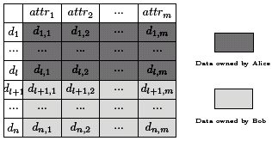
איור 1: פיזור מידע אופקי

- פיזור מידע אנכי (Vertically Partitioning):
כל שחקן מכיר חלק מהמאפיינים, אך אף אחד מהשחקנים אינו מכיר את כל המאפיינים:
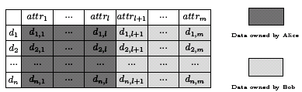
איור 2: פיזור מידע אנכי

(לפחות מאפיין אחת צריך להיות משותף לכל השחקנים ומשמש כמפתח, המקשר את הנתונים. למשל: ת"ז.)

- פיזור מידע שרירותי (Arbitrarily Partitioning):
תערובת של מידע מפוזר אופקית ואנכית:
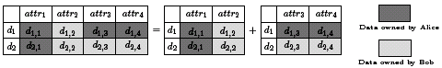
איור 3: פיזור מידע שרירותי

כאן, לכל d_{i}, Alice מכירה ערכים עבור תת-קבוצה של מאפיינים ו-Bob מכיר ערכים עבור מאפיינים הנותרים.
4. ביצוע ניתוח אשכולות משמר פרטיות
4.1 מודול להוכחת הפרטיות
לפני שנתחיל לתאר את האלגוריתמים, נתאר בקצרה את המודול להוכחת הפרטיות שנשתמש בו לצורך ההוכחה שהאלגוריתמים אכן מאובטחים.

בכל אלגוריתם שנתאר בהמשך אנו נניח הגינות למחצה (semi-honest, או honest-but-curious) של הצדדים:
כל צד מציית לחוקי הפרוטוקול אך יכול לעשות מה שהוא רוצה עם המידע שהוא מקבל.

הגדרה של הגינות למחצה עבור 2 שחקנים, P₁ ו-P₂ [2]:
תהיה $f:{\left\{0,1\right\}}^{}×{\left\{0,1\right\}}^{}→{\left\{0,1\right\}}^{}×{\left\{0,1\right\}}^{}$ פונקציה הסתברותית בעלת זמן ריצה פולינומי, כאשר f = (f₁,f₂).
יהיה x קלט של P₁ ו-y קלט של P₂. שחקן P₁ מעוניין לקבל f₁(x, y) , שחקן P₂ מעוניין לקבל f₂(x, y).
[בד"כ מסמנים כזאת פונקציונליות ע"י $(x,y)↦(f_{1}(x,y),f_{2}(x,y))$]
יהיה Π פרוטוקול עבור 2 שחקנים המחשב את f.

יהיה ${\text{view}}_{1}^{Π}(x,y)$ (או ${\text{view}}_{2}^{Π}(x,y)$) מבט של P₁ (P₂) במהלך ביצוע של Π על (x, y).
יהיה r₁ (או, בהתאמה, r₂) המייצג את התוצאה של הטלת מטבע (אקראיות) של P₁ (P₂).
תהיה m_{i}, 1 ≤ i ≤ t, ההודעה ה-i ש-P₁ (P₂) מקבל.
יהיה ${\text{output}}_{1}^{Π}(x,y)$ (או ${\text{output}}_{2}^{Π}(x,y)$) פלט של P₁ (P₂) במהלך ביצוע של Π על (x, y).

פרוטוקול Π מחשב את f בצורה מאובטחת אם קיימים אלגוריתמים הסתברותיים S₁ ו-S₂, בעלי זמן ריצה פולינומי (סימולטורים), שעבורם:
$${\left\{(S_{1}(x,f_{1}(x,y)),f_{2}(x,y))\right\}}_{x,y∈}$$
$${\left\{(f_{1}(x,y),S_{2}(y,f_{2}(x,y))\right\}}_{x,y∈}$$
כאשר ${}^{C}$ מסמן את האי-יכולת להבחין בין שני אובייקטים (ע"י אלגוריתם הרץ בזמן פולינומי).

לפי הגדרה הנ"ל פרוטוקול הוא מאובטח אם כל מה ששחקן רואה במהלך ביצוע של הפרוטוקול, ניתן לחקות, באופן יעיל, בהינתן רק הקלט והפלט של השחקן.

הדבר מיוצג ע"י סימולטור, אשר מספקים לו רק קלט ופלט של אחד השחקנים, וסימולטור מייצר את התעבורה של הפרוטוקול אשר אי-אפשר להבדיל בינה לבין מה שהשחקן רואה בפרוטוקול האמיתי.

כלומר, לצורך הוכחה, מספיק לנו להוכיח שניתן לחקות כל הודעה המתקבלת במהלך הפרוטוקול.

משפט ההרכבה עבור מודל הגינות למחצה [2]:
נניח שאת g ניתן לצמצם, בצורה מאובטחת, ל-f. אם קיים פרוטוקול המחשב את f בצורה מאובטחת, אז קיים פרוטוקול המחשב בצורה מאובטחת את g.
4.2 שיטת k-means שומרת פרטיות
4.2.1 תיאור אלגוריתם מאובטח א' [2]

הנחות:
- נניח שמספר אשכולות (שיש למצוא) נתון כ-k.
- נניח שיש לנו r שחקנים.
- נניח שבסיס הנתונים, D, מכיל סה"כ n רשומות, g₁,…,g_{n}.
- נניח גם שבסיס הנתונים, D, מפוזר באופן אנכי בין השחקנים. כל שחקן מכיר רק היטל של הרשומות, (כלומר, חלקי רשומות, המכילים את המאפיינים של שחקן P_{i} בלבד).

הגדרות:
- נסמן את האשכול כ-C.
- נסמן מרכזים של אשכולות כ-μ_{i}, 1 ≤ i ≤ k.
- נסמן היטל של μ_{i} שמחזיק שחקן P_{j} כ-μ_{ij}.
- נסמן את פונקצית המרחק כ-"-_{D}".

עתה נציג את האלגוריתם הראשי (שמחקה את אלגוריתם k-means הסדרתי):
פלט של האלגוריתם: לכל שחקן P_{i}, השמה של הרשומות g₁,…,g_{n} לאשכול C_{j}, 1 ≤ j ≤ k.
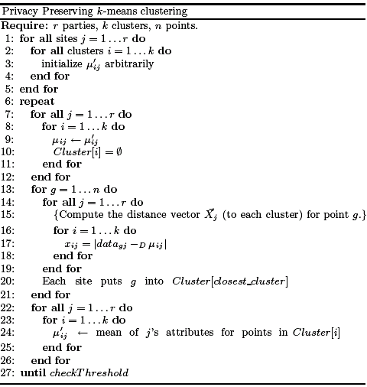

שלבים 1 עד 5 - בחירת מרכזי אשכולות ראשוניים. כל שחקן P_{j}, 1 ≤ j ≤ r, בוחר, באופן אקראי, היטל שלו של מרכז אשכול μ_{i}, 1 ≤ i ≤ k (כלומר את μ'_{ij}).

שלבים הבאים מהווים את הלולאה הראשית של האלגוריתם:

שלבים 7 עד 12 - הכנה, מאפסים את האשכולות ולוקחים את המרכזים מהמעבר הקודם.

שלבים 13 עד 21 -
עבור רשומה מסוימת g עוברים על כל האשכולות. עבור אשכול מסוים, C_{i}, כל שחקן P_{j} מחשב את המרחק הלוקאלי של ההיטל שלו של g מההיטל של מרכז האשכול, μ_{ij} (כלומר, מרחק עבור מאפיינים שלו). את המרחק הזה, x_{ij}, שחקן P_{j} שומר בווקטור מרחקים ${\vec{X}}_{j}$.
בשלב 20 כל שחקן מצרף את g לאשכול ה"טוב ביותר" שמחושב ע"י אלגוריתם closest_cluster שאותו נראה בהמשך.

שלבים 22 עד 26 - עדכון מרכזי האשכולות:
עבור אשכול מסוים C_{i}, שחקן P_{j}, 1 ≤ j ≤ r, מחשב, עבור המאפיינים שלו, מרכז החדש של C_{i}, μ'_{ij}.

שלב 27 - בדיקת תנאי העצירה. הבדיקה נעשית ע"י אלגוריתם checkThreshold שנראה בהמשך.

נשים לב: רק שלבים 20 ו-27 דורשים חישוב שומר פרטיות.

אלגוריתם closest_cluster למציאת אשכול ה"קרוב ביותר"
יש r שחקנים, כשכל שחקן P_{j} מחזיק בווקטור מרחקים ${\vec{X}}_{j}$ בגודל k. כלומר:
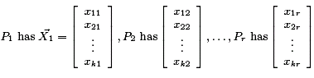
כאשר x_{ij} = |g_{j} –_{D} μ_{ij}| הינו מרכיב של המרחק בין נקודה g למרכז אשכול μ_{i}, עבור שחקן P_{j}.
המטרה היא למצוא את האינדקס ℓ המייצג את השורה (x_{ℓ1},…,x_{ℓr}) עם הסכום המינימאלי, כלומר למצוא את $\underset{i=1\text{.}\text{.}k}{\text{argmin}}(\sum_{j=1\text{.}\text{.}r}{x_{\text{ij}}})$.
(במילים אחרות, מטרה היא למצוא אינדקס של אשכול עליו נקודה g קרובה ביותר).

לצורך ביצוע של הפרוטוקול נדרשים 3 שחקנים שאינם משתפים פעולה ויודעים רק שני דברים:
מספר סה"כ השחקנים (r) ומספר סה"כ האשכולות (k).
אנו נניח, בלי הגבלת הכלליות, ש-3 השחקנים הם P₁, P₂ ו-P_{r}.
נשים לב: אפשר גם להשתמש בשחקנים חיצוניים.
פרוטוקול:
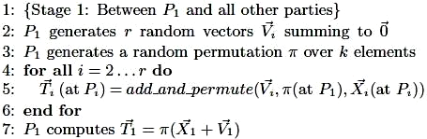
שלבים 1 עד 7 -

בשלב 2 שחקן P₁ מייצר (כמעט אקראית) r וקטורים ${\vec{V}}_{i}$ בגודל k, אשר סכומם שווה ל-0
(כלומר $\sum{{\vec{V}}_{i}} (\text{mod}n)=\vec{0}$).
[היצירה של הווקטורים מתבצעת ע"י אלגוריתם עזר genRandom:
[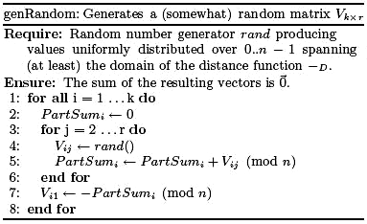
בשלב 3 שחקן P₁ בוחר פרמוטציה π של k איברים.
בשלבים 4 עד 6 שחקן P₁ מפעיל פרוטוקול מאובטח 3 (ביצוע ערבול) עבור כל אחד משאר השחקנים:
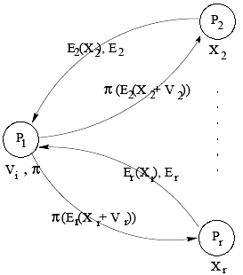
איור 4: אלגוריתם k-means א' – מציאת אשכול קרוב ביותר, ביצוע ערבול
בסיום התהליך שחקן P_{j} מקבל את ${\vec{T}}_{j}=π({\vec{V}}_{j}+{\vec{X}}_{j})$ (פרמוטציה π הינה זהה לכל השחקנים).
נשים לב: רק שחקן P_{j}, 2 ≤ j ≤ r, יודע את ${\vec{T}}_{j}$ אך הוא אינו מכיר את π וגם את ${\vec{V}}_{j}$.
בשלב 7 שחקן P₁ יוצר ${\vec{T}}_{1}$ בשביל עצמו (${\vec{T}}_{1}=π({\vec{V}}_{1}+{\vec{X}}_{1})$).
שלבים 8 עד 12 -
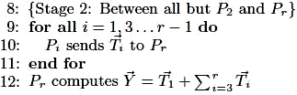
שחקנים P₁, P₃,…,P_{r-1} שולחים את הווקטורים $\vec{T}$ שלהם לשחקן P_{r}:
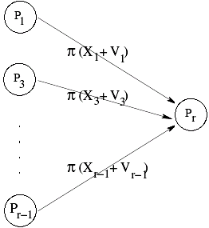
איור 5: אלגוריתם k-means א' – מציאת אשכול קרוב ביותר, שליחת וקטורים
בסיום שחקן P_{r} מחשב את הסכום של כל הווקטורים הנ"ל, כולל וקטור שלו, ושם את התוצאה ב-$\vec{Y}$.
כל איבר בווקטור $\vec{Y}$ מייצג, עבור אשכול מסוים, m, את הסכום $\sum{(x_{\text{mi}}+v_{\text{mi}})}$, כאשר x_{mi} מייצג את המרכיב של המרחק בין רשומה g למרכז אשכול מסוים, m.

שלבים 13 עד 19 -
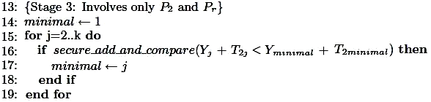
בחלק זה נעשה חיפוש של אשכול "הכי מתאים" לרשומה g.
בשלב זה P_{r} יודע את כל סכומי מרחקים, מלבד T₂. לכן שחקנים P₂ ו-P_{r} משתפים פעולה על מנת למצוא את המינימום (כלומר, למצוא אינדקס (לא אמיתי) של אשכול עליו רשומה g הכי קרובה) בין:
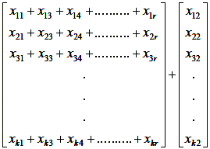
ידוע רק לשחקן P₂
ידוע רק לשחקן P_{r}
שחקנים מבצעים סדרת השוואות, בעזרת פרוטוקול מאובטח 11 (secure_add_and_compare), על מנת למצוא את המינימום.
נשים לב: בכל מעבר שחקנים בודקים אם $\sum{(x_{\text{li}}}+v_{\text{li}})<\sum{(x_{\text{mi}}}+v_{\text{mi}})$. כיוון שמתקיים $∀l,\sum{v_{\text{li}}}=0$, כתוצאה מקבלים בדיקה $\sum{x_{\text{li}}}<\sum{x_{\text{mi}}}$ הקובעת לאיזה אשכול (m או l) רשומה g יותר קרובה.

שלבים 20 עד 22 -
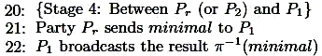
אינדקס אשכול, minimal, נשלח ע"י שחקן P_{r} (או P₂) לשחקן P₁ ואז שחקן P₁ מפעיל פרמוטציה הפוכה על minimal כדי למצוא את האינדקס האמיתי של אשכול ו"לפרסם" אותו.

בדיקת תנאי העצירה בצורה מאובטחת

checkThreshold: Find out if the new means are sufficiently close to old means

Require: r parties, k clusters, n points,
Th is a threshold for termination,
rand is random number generator that produces values uniformly distributed
over 0,…,n-1 spanning (at least) twice the domain of the distance function –_{D}.
Output: TRUE if new means are sufficiently close to old means, else - FALSE
1: for all j = 1,…,r do
2: d_{j} ← 0
3: for i = 1,…,k do
4: d_{j} ← d_{j} + |μ'_{ij} –_{D} μ_{ij}|
5: end for
6: end for
7: {Securely compute if Σd_{j} ≤ Th.}
8: At P₁: m = rand()
9: P₁ sends m' = m + d₁ (mod n) to P₂
10: for j = 2,…,r-1 do
11: P_{j} receives m' from P_{j-1}
12: P_{j} sends m' + d_{j} (mod n) to P_{j+1}
13: end for
14: At P_{r}: P_{r} receives m' from P_{r-1}
15: At P_{r}: m' = m' + d_{r} (mod n)
16: At P₁: Th' = Th + m (mod n)
17: P₁ and P_{r} return secure_add_and_compare(m' – Th' (mod n) < Th' – m' (mod n))

הנחה של אלגוריתם: עבור Th ו- Σd_{j} מתקיים: Th<n/2 וגם Σd_{j}<n/2.
נשים לב: יש שגיאות באלגוריתם שבמאמר, בצעדים 16 ו-17, שתיקנתי.
באופן כללי, שחקן P₁ יוזם את הבדיקה. השחקן בוחר במספר רנדומאלי m מתוך תחום [0…n-1], מוסיף עליו את הערך שלו, d₁, ומעביר את הסכום, m', לשחקן הבא. כך m' עובר בין כל השחקנים, כשכל שחקן P_{j} מוסיף עליו את הערך שלו, d_{j}, עד שהסכום מגיע לשחקן האחרון בשרשרת, P_{r}.
בסוף, P₁ ו-P_{r} בודקים, בעזרת פרוטוקול מאובטח 11 (secure_add_and_compare), אם המספר שהתקבל ב-P_{r} עובר את Th' או לא (כלומר השחקנים בודקים אם Σd_{j} ≤ Th).

(*) ניתוח של האלגוריתם (זמן ריצה ומידת הפרטיות) מופיע בנספח א'.

4.2.2 תיאור אלגוריתם מאובטח ב' [3]

הנחות:
- נניח שמספר אשכולות נתון כ-k.
- נניח שיש לנו r=2 שחקנים, A ו-B. וכן, יש לנו סה"כ λ מאפיינים.
- נניח שבסיס הנתונים, D, מכיל סה"כ n רשומות, x₁,…,x_{n}.
- על כל רשומה x_{i} אנו נסתכל כעל נקודה (x_{i,1}, x_{i,2},…,x_{i,λ}) λ-ממדית.
- נניח שכל המאפיינים הם מספרים שלמים וערכיהם המקסימליים של כל המאפיינים חסום ע"י מספר גדול כלשהו, N.
- נניח שבסיס הנתונים, D, מבוזר באופן שרירותי בין השחקנים (כלומר, עבור x_{i} מסוים, שחקן A יודע ערכים עבור חלק מהמאפיינים ושחקן B יודע ערכים עבור שאר המאפיינים).
- נניח גם ששמות של כל המאפיינים ידועים לשני שחקנים.

הגדרות:
- נסמן את האשכול כ-C ואת מרכז של אשכול כ-μ.
- נסמן מרכז של אשכול C_{i} כ- μ_{i} = (μ_{i,1}, μ_{i,2},…, μ_{i,λ}), 1 ≤ i ≤ k.
- נסמן את החלקים של רשומה x_{i} ששחקנים A ו-B מכירים כ-$x_{i}^{A}$ ו-$x_{i}^{B}$ בהתאמה, כאשר $x_{i}^{A}∩x_{i}^{B}=∅$.
- מצב אפשרי עבור שחקן A: $x_{i}^{A}=∅$ או $x_{i}^{A}=x_{i}$ (כלומר, ערכים של כל המאפיינים של רשומה x_{i} ידועים רק לשחקן A או רק לשחקן B). במקרה זה שחקן B (או A) כלל אינו מודע לקיום של רשומה x_{i}.
- עבור שתי רשומות x_{i} ו-x_{j}, i≠j, החלקים ששחקן A מכיר, $x_{i}^{A}$ ו-$x_{j}^{A}$, לא חייבים להיות זהים.
- פונקציית מרחק בין 2 נקודות שנשתמש בה באלגוריתם זה הינה "מרחק אוקלידי" (Euclidean distance) המוגדרת כך:
אם x = (x₁,…,x_{λ}) ו-y = (y₁,…,y_{λ}), אז המרחק מוגדר כ- $\text{dist}(x,y)=\sqrt{\sum{|x_{i}−y_{i}|^{2}}}$.

הרעיון העומד מאחורי אלגוריתם הנוכחי הינו שיטה של "חלוקת סוד":
יהיה x∈Z_{N} ערך כלשהו. מטרה היא לפצל את הסוד, x, בין השחקנים באופן כזה ש-x אינו ידוע לאף אחד מהם לחוד וניתן לגלותו רק באמצעות שיתוף פעולה שלהם.
יהיו A ו-B שני שחקנים. אנו רוצים לחלק את המידע, x, כך שלשחקנים יהיו חלקים (או שתפים, shares) אקראיים של x. כלומר, ברשות שחקן A יהיה ערך אקראי a∈Z_{N} וברשות שחקן B יהיה ערך אקראי b∈Z_{N} כאשר מתקיים:
(a + b) mod N = x

עתה נציג את האלגוריתם הראשי (שמחקה את אלגוריתם k-means הסדרתי):
Input: Database D consisting of n objects, integer k (denoting number of clusters)

Output: Assignment of the cluster number 1…k to each object
1. Randomly select k objects from D as initial cluster centers μ’₁,..., μ’_{k}.
2. Randomly share the cluster centers between players A and B:
A’s share = $(α_{1}^{A},\text{.}\text{.}\text{.},α_{k}^{A})$
B’s share = $(α_{1}^{B},\text{.}\text{.}\text{.},α_{k}^{B})$
3. repeat
4. $(μ_{1}^{A},\text{.}\text{.}\text{.},μ_{k}^{A})=(α_{1}^{A},\text{.}\text{.}\text{.},α_{k}^{A})$
5. $(μ_{1}^{B},\text{.}\text{.}\text{.},μ_{k}^{B})=(α_{1}^{B},\text{.}\text{.}\text{.},α_{k}^{B})$
6. for each x_{i}∈D do
7. Run the secure closest cluster protocol.
8. Assign to x_{i} the closest cluster.
9. end for
10. Players A and B securely recomputed random shares of the centers
of the k clusters as $(α_{1}^{A},\text{.}\text{.}\text{.},α_{k}^{A})$ and $(α_{1}^{B},\text{.}\text{.}\text{.},α_{k}^{B})$ respectively.
11. until $(μ_{1}^{A}+μ_{1}^{B},\text{.}\text{.}\text{.},μ_{k}^{A}+μ_{k}^{B})$ is close enough to $(α_{1}^{A}+α_{1}^{B},\text{.}\text{.}\text{.},α_{k}^{A}+α_{k}^{B})$

שלבים 1 עד 2 - בחירת מרכזי אשכולות ראשוניים, שני שחקנים בוחרים אקראית מרכזים של אשכולות.

שלבים 3 עד 11 - לולאה הראשית של האלגוריתם:
בכל מעבר של הלולאה (שלבים 6 עד 9) כל רשומה x_{i}, 1 ≤ i ≤ n, משויכת למרכז אשכול הכי קרוב עליה (בצורה מאובטחת).
השיוך נקבע ע"י חישוב מרחק dist(x_{i}, μ_{j}), 1 ≤ j ≤ k. שחקנים A ו-B לומדים את התוצאה של חישוב מרחק כחלקים אקראיים.

לאחר מכן (שלב 10) מתבצע חישוב מחדש של מרכזי אשכולות, על סמך סידור החדש של רשומות.
נשים לב: בניגוד לאלגוריתם מאובטח א', חישוב מרכזי אשכולות כאן, כן צריך להיות מאובטח.
נשים לב: בסיום החישוב של מרכז אשכול כלשהו μ_{j}, 1 ≤ j ≤ k, לשני שחקנים יש חלקים אקראיים של μ_{j} ואנו נסמן אותם כ-$μ_{j}^{A}$ ו-$μ_{j}^{B}$, כאשר $μ_{j}=μ_{j}^{A}+μ_{j}^{B}$.

לולאה מסתיימת (שלב 11) כאשר מרכזי אשכולות שהתקבלו במעבר t+1 הם "מספיק קרובים" למרכזים שהתקבלו במעבר t (בדיקה נעשית בצורה מאובטחת).

נשים לב: רק צעדים 7, 10 ו-11 דורשים חישוב שומר פרטיות.
נשים לב: בסיום כל מעבר של הלולאה שני שחקנים אמורים לדעת, עבור כל רשומה, לאיזה אשכול היא משויכת. במידה ורשומה x_{i} שייכת במלואה לשחקן A, בלי הגבלת הכלליות, אז רק שחקן A יידע לאן x_{i} משויכת.

מציאת אשכול ה"קרוב ביותר" בצורה מאובטחת
תהיה x_{i} = (x_{i,1}, x_{i,2},…,x_{i,λ}) רשומה שרוצים לשייך.
נניח, בלי הגבלת הכלליות, שעבור x_{i} שחקן A מכיר s מאפיינים ושחקן B מכיר את השאר המאפיינים.
(נשים לב, שחקן A מכיר s מאפיינים כלשהם, שלא חייבים לבוא ברצף).
כדי למצוא את האשכול ה"קרוב ביותר" יש קודם לחשב את המרחק בין x_{i} למרכז של כל אחד מ-k אשכולות.
עבור כל אשכול, C_{j}, 1 ≤ j ≤ k, יש לחשב את dist(x_{i}, μ_{j}):

(dist(x_{i}, μ_{j}))² = (x _{i,1} - μ_{j,1})² + (x _{i,2} - μ_{j,2})² + ... + (x _{i,λ} - μ_{j,λ})²
כיוון שמתקיים $μ_{j,t}=μ_{j,t}^{A}+μ_{j,t}^{B}$, אנו יכולים לרשום:
$$\begin{aligned}(\text{dist}(x_{i},μ_{j}))^{2}=(x_{i,1}−(μ_{j,1}^{A}+μ_{j,1}^{B}))^{2}+\text{.}\text{.}\text{.}+(x_{i,λ}−(μ_{j,λ}^{A}+μ_{j,λ}^{B}))^{2}= \\ \sum{(x_{i,m})^{2}+}\sum{(μ_{j,m}^{A})^{2}}+\sum{(μ_{j,m}^{B})^{2}+2\sum{μ_{j,m}^{A}μ_{j,m}^{B}}}−2\sum{μ_{j,m}^{A}x_{i,m}}−2\sum{μ_{j,m}^{B}x_{i,m}}\end{aligned}$$

כדי לחשב את $\sum{(x_{i,m})^{2}}$ שחקן A מחשב את $\sum{(x_{i,p_{m}})^{2}}$ ושחקן B מחשב את $\sum{(x_{i,q_{m}})^{2}}$.
את הסכומים $\sum{(μ_{j,m}^{A})^{2}}$ ו-$\sum{(μ_{j,m}^{B})^{2}}$ שחקנים A ו-B, בהתאמה, יכולים לחשב לבד.
את שלושת סכומים האחרונים שחקנים יכולים לחשב ע"י פרוטוקול מאובטח 4 (חישוב מכפלה סקלרית).
כיוון שפלט של הפרוטוקול הזה הינו חלקים אקראיים של התוצאה הסופית, בסוף אנו מקבלים:
$$(\text{dist}(x_{i},μ_{j}))^{2}=α_{i,j}+β_{i,j}$$
כש-α_{i,j} מסמן חלק אקראי הידוע לשחקן A ו-β_{i,j} מסמן חלק אקראי הידוע לשחקן B, ומתקיים:
$$α_{i,j}=\sum{(x_{i,p_{m}})^{2}+}\sum{(μ_{j,m}^{A})^{2}}+p_{j}+r_{j}+t_{j}$$
$$β_{i,j}=\sum{(x_{i,q_{m}})^{2}+\sum{(μ_{j,m}^{B})^{2}}}+q_{j}+s_{j}+u_{j}$$
כאשר:
$p_{j}+q_{j}=2\sum{μ_{j,m}^{A}μ_{j,m}^{B}}\text{ mod }N$ ;
$r_{j}+s_{j}=−2\sum{μ_{j,m}^{A}x_{i,m}}\text{ mod }N$ ;
$$t_{j}+u_{j}=−2\sum{μ_{j,m}^{B}x_{i,m}}\text{mod}N$$

לבסוף, עבור רשומה x_{i}, שחקן A מקבל את המערך (α_{i,1},…,α_{i,k}) ושחקן B מקבל את המערך (β_{i,1},…,β_{i,k}).
בעזרת פרוטוקול מאובטח 5 שני שחקנים מוצאים, בצורה מאובטחת, את האינדקס j כך ש-α_{i,j}+β_{i,j} מינימאלי. כלומר, רשומה x_{i} הכי "קרובה" לאשכול C_{j} ואנו נצרף אותה עליו.

חישוב מרכזי אשכולות בצורה מאובטחת
בסיום של מעבר ה-t שחקנים צריכים לחשב מחדש את מרכזי אשכולות (על-סמך סידור החדש של רשומות).
אנו נסתכל על אשכול בודד C_{i}, 1≤i≤k.

יהיה $D_{i}^{A}=$ אוסף רשומות שיש לשחקן A ב-C_{i}.
יהיה $D_{i}^{B}=$ אוסף רשומות שיש לשחקן B ב-C_{i}.
לכל רשומה יש λ שדות, כאשר $x_{i,j}^{A}$ ו-$x_{i,j}^{B}$ מסמנים את שדה ה-j ברשומה מסוימת.
נגדיר:
$$D_{i,j}^{A}=\left\{x_{i}^{A}∈D_{i}^{A}|x_{i}^{A}{\text{ has value for attribute A}}_{j}\right\}$$
$$D_{i,j}^{B}=\left\{x_{i}^{B}∈D_{i}^{B}|x_{i}^{B}{\text{ has value for attribute A}}_{j}\right\}$$
דוגמא:
נניח שיש לנו λ=6 מאפיינים, וכן נניח שרשומות {x₁,x₂,x₃,x₄} שייכות לאשכול C₁:
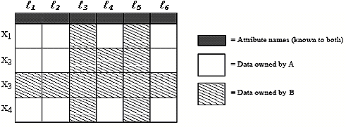
איור 6: אלגוריתם k-means ב' – דוגמא לחלוקת מידע

במקרה זה, עבור שחקן A מתקיים: $D_{1}^{A}=$ ; ועבור שחקן B: $D_{1}^{B}=$.
אם ניקח, למשל, את המאפיין ℓ₄, אז עבור שחקן A נקבל:$D_{1,l_{4}}^{A}=$

פרוטוקול:
1. לכל מאפיין j, 1≤j≤λ, יש לבצע:
2. שחקן A מחשב את $u_{j}=\sum{(x_{i_{r},j}^{A}∈D_{i,j}^{A})}$ ו-$n_{j}=|D_{i,j}^{A}|$.
3. שחקן B מחשב את $v_{j}=\sum{(x_{i_{r},j}^{B}∈D_{i,j}^{B})}$ ו-$m_{j}=|D_{i,j}^{B}|$.
4. ע"י פרוטוקול מאובטח 12 שחקנים מחשבים את μ_{i,j} = (u_{j} + v_{j})/(n_{j} + m_{j}).

(בשלב 4 שני שחקנים מוצאים את המרכיב ה-j של μ_{i}.)

נשים לב: בשלב 4, אם משתמשים בפרוטוקול מאובטח 12, מאמר לא מסביר איך מרכזים מתחלקים בין השחקנים. (מאמר מציע גם פתרון חלופי, שבו תוצאה כן מתחלקת בין השחקנים)

בדיקת תנאי העצירה בצורה מאובטחת
נניח שאנו נמצאים כרגע בסיום מעבר ה-t+1 של האלגוריתם.
נסמן $(μ_{1}^{t},μ_{2}^{t},\text{.}\text{.}\text{.},μ_{k}^{t})$ את מרכזי אשכולות שהתקבלו במעבר ה-t.
נסמן $(μ_{1}^{t+1},μ_{2}^{t+1},\text{.}\text{.}\text{.},μ_{k}^{t+1})$ את מרכזי אשכולות שהתקבלו במעבר ה-t+1.
האלגוריתם עוצר אם מרחק אוקלידי בין $(μ_{1}^{t+1},μ_{2}^{t+1},\text{.}\text{.}\text{.},μ_{k}^{t+1})$ לבין $(μ_{1}^{t},μ_{2}^{t},\text{.}\text{.}\text{.},μ_{k}^{t})$ הינו
קטן מערך סף, ε.

נסמן חלק (אקראי) של שחקן A של מרכזי אשכולות ממעברים t ו-t+1 כ-
$$(μ_{1}^{A,t},μ_{2}^{A,t},\text{.}\text{.}\text{.},μ_{k}^{A,t}) ; (μ_{1}^{A,t+1},μ_{2}^{A,t+1},\text{.}\text{.}\text{.},μ_{k}^{A,t+1})$$
נסמן חלק (אקראי) של שחקן B של מרכזי אשכולות ממעברים t ו-t+1 כ-
$$(μ_{1}^{B,t},μ_{2}^{B,t},\text{.}\text{.}\text{.},μ_{k}^{B,t}) ; (μ_{1}^{B,t+1},μ_{2}^{B,t+1},\text{.}\text{.}\text{.},μ_{k}^{B,t+1})$$

שלב 1 -
לכל 1 ≤ j ≤ k יש לחשב, בצורה מאובטחת, את:
$$\begin{aligned}(\text{dist}(μ_{j}^{t+1},μ_{j}^{t}))^{2}=(\text{dist}(μ_{j}^{A,t+1}+μ_{j}^{B,t+1},μ_{j}^{A,t}+μ_{j}^{B,t}))^{2}= \\ ((μ_{j,1}^{A,t+1}+μ_{j,1}^{B,t+1})−(μ_{j,1}^{A,t}+μ_{j,1}^{B,t}))^{2}+\text{.}\text{.}\text{.}+((μ_{j,λ}^{A,t+1}+μ_{j,λ}^{B,t+1})−(μ_{j,λ}^{A,t}+μ_{j,λ}^{B,t}))^{2}= \\ \sum{(μ_{j,m}^{A,t+1}+μ_{j,m}^{B,t+1})^{2}+}\sum{(μ_{j,m}^{A,t}+μ_{j,m}^{B,t})^{2}−}2\sum{((μ_{j,m}^{A,t+1}+μ_{j,m}^{B,t+1})(μ_{j,m}^{A,t}+μ_{j,m}^{B,t}))}= \\ \sum{(μ_{j,m}^{A,t+1})^{2}}+\sum{(μ_{j,m}^{B,t+1})^{2}+2\sum{μ_{j,m}^{A,t+1}μ_{j,m}^{B,t+1}+\sum{(μ_{j,m}^{A,t})^{2}}+\sum{(μ_{j,m}^{B,t})^{2}}}} \\ +2\sum{μ_{j,m}^{A,t}μ_{j,m}^{B,t}}−2\sum{μ_{j,m}^{A,t+1}μ_{j,m}^{A,t}−2\sum{μ_{j,m}^{B,t+1}μ_{j,m}^{B,t}−2\sum{μ_{j,m}^{A,t+1}μ_{j,m}^{B,t}}}}−2\sum{μ_{j,m}^{B,t+1}μ_{j,m}^{A,t}}\end{aligned}$$
בדומה לפרוטוקול מציאת אשכול ה"קרוב ביותר", חלק מהסכומים שחקנים A ו-B יכולים לחשב לבד, בעוד ששאר הסכומים שחקנים יכולים לחשב ע"י פרוטוקול מאובטח 4 (חישוב מכפלה סקלרית).
כלומר, בסוף אנו מקבלים:
$$(\text{dist}(μ_{j}^{t+1},μ_{j}^{t}))^{2}=α_{j}+β_{j}$$

כש-α_{j} מסמן חלק אקראי הידוע לשחקן A ו-β_{j} מסמן חלק אקראי הידוע לשחקן B.

בסיום התהליך שחקן A מקבל וקטור (α₁,…,α_{k}) ושחקן B מקבל וקטור (β₁,…,β_{k}).

שלב 2 -
לבצע את הבדיקה: אם לכל 1 ≤ j ≤ k מתקיים α_{j}+β_{j}<ε אז אלגוריתם יעצור –
לכל α_{j}+β_{j} לבדוק, בעזרת פרוטוקול מאובטח 6 אם מתקיים α_{j}+β_{j}<ε.

(*) ניתוח של האלגוריתם (זמן ריצה ומידת הפרטיות) מופיע בנספח ב'.
4.2.3 תיאור אלגוריתם מאובטח ג' [6]
הנחות:
- נניח שיש לנו r שחקנים, P₁,…,P_{r}. וכן, יש לנו סה"כ λ מאפיינים.
- נניח שיש לנו סה"כ n רשומות, x₁,…,x_{n}.
- נניח גם שבסיס הנתונים, D, מפוזר באופן אנכי בין השחקנים.
- כל שחקן מכיר רק היטל של הרשומות, (כלומר, חלקי רשומות, המכילים את המאפיינים של שחקן P_{i} בלבד).
- נניח בלי הגבלת הכלליות שמאפיינים מתחלקים כך:
שחקן P₁ מחזיק מאפיינים 1,2,…, λ₁ ;
שחקן P₂ מחזיק מאפיינים λ₁+1,λ₁+2,…, λ₂ ;
...
שחקן P_{r} מחזיק מאפיינים λ_{r-1}+1, λ_{r-1}+2,…, λ_{r}.
- על כל רשומה x_{i} אנו נסתכל כעל נקודה (x_{i,1}, x_{i,2},…,x_{i,λ}) λ-ממדית, כאשר x_{i,j}∈Z_{q} עבור q גדול כלשהו.
- נניח שכל המאפיינים הם שלמים וסכום ערכים המקסימליים של כל המאפיינים חסום ע"י מספר גדול כלשהו, N, כאשר מתקיים N<<q.

הגדרות:
בחלק זה נשתמש בסימונים הבאים עבור הצפנת אל-גמאל:
- מפתח פרטי של שחקן P_{i} נסמן כ-sk_{i}, ומפתח הציבורי של השחקן נסמן כ-pk_{i}.
- את מפתח ציבורי המשותף נסמן כ-pk.
- נסמן פונקציית הצפנה כ-E, ופונקציית הפענוח כ-D.
- נסמן הודעה המוצפנת כ- C = E(M,pk,a) = (A, B) = (gª, M∙pkª) (כלומר A יסמן את β ו-B את α).
- לפעמים, למען פשטות, נשמיט את a ונסמן את ההודעה המוצפנת כ-E=(M,pk).
- את תכונת ההומומורפיות נסמן כך: C₁C₂ = (A₁A₂, B₁B₂) = E(M₁M₂, pk, a₁+a₂).

- נסמן מרכז של אשכול C_{i} כ- μ_{i} = (μ_{i,1}, μ_{i,2},…, μ_{i,λ}), 1 ≤ i ≤ k.
- פונקציית מרחק בין 2 נקודות שנשתמש בה באלגוריתם זה הינה "מרחק מנהטן" (Manhattan distance) המוגדרת כך: אם x = (x₁,…,x_{λ}) ו-y = (y₁,…,y_{λ}) אז המרחק מוגדר כ- $|x−y|=\sum{|x_{i}−y_{i}|}$.

אלגוריתם הראשי מחקה את האלגוריתם k-means הסדרתי.

לצורך הפרוטוקול אנו נניח שלשחקנים יש "לוח מודעות" (bulletin board) משותף שעליו כל שחקן יכול להעלות את המידע שלו ולהוריד את המידע המשותף.
מודל תקשורת שלנו נראה כך:
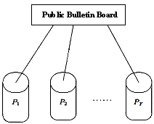
איור 7: אלגוריתם k-means ג' – שיטת "לוח מודעות"

נשים לב:
- בניגוד לאלגוריתם הקודם, כאן מידע מחולק אנכית, ז"א כל רשומה היא משותפת לכל השחקנים. לכן הצבה של רשומה באשכול תהיה גלויה ומכאן גודל אשכול (מספר רשומות באשכול) ידוע לכולם.
- מאותה סיבה, כל שחקן יכול לעדכן מרכזי אשכולות רק עבור מאפיינים שלו, באופן לוקאלי.

נשים לב:
בגלל תכונת ההומומורפיות, בהינתן E(g^{a1}, pk),…,E(g^{ar}, pk), כל אחד יכול לחשב את E(g^{a1+…+ar}, pk).

נשים לב:
לפרוטוקול שנציג יש תכונה מעניינת: כל הפעולות שנעשות ב"משותף" (פעולות כמו השוואת הודעות (PET), סכום מרחקים וכו') נעשות ע"י כל אחד מהשחקנים בו זמנית וכל שחקן יודע את התוצאה של הפעולה מיד בסיומה.

לפני הרצה של הפרוטוקול, כל השחקנים מסכימים על צופן אל-גמאל מבוזר, כלומר על (E, D, G, q, g) (כאשר G מסמן חבורה ציקלית כפלית מסדר q עם מחולל g) ומפרסמים את החמישייה על "לוח מודעות".
לאחר מכן כל שחקן P_{i} בוחר לעצמו מפתח פרטי sk_{i} ומחשב את מפתח הציבורי pk_{i} = g^{ski}.
את מפתח הציבורי שלו כל שחקן מפרסם על "לוח מודעות". מפתח ציבורי המשותף הינו $\text{pk}=\prod{{\text{pk}}_{i}}$.

קלט של הפרוטוקול:
חמישייה (E, D, G, q, g), r מפתחות ציבוריים {pk₁,…,pk_{r}}, מספר שלם k
קלט פרטי: r מפתחות פרטיים {sk₁,…,sk_{r}}

פלט של הפרוטוקול:
k אשכולות C₁,…,C_{k}
שלבים 1 עד 6 - בחירת מרכזי אשכולות ראשוניים:
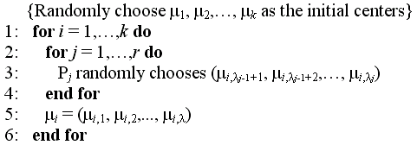
עבור אשכול בודד C_{i}, 1≤i≤k, כל שחקן P_{j}, 1≤j≤r, בוחר אקראית מרכז לוקאלי של אשכול.
האיחוד של כל המרכזים הלוקאליים (היטלים) מהווה מרכז μ_{i} של C_{i}.

שלב 7 – כל שחקן מחשב את מפתח ציבורי המשותף, $\text{pk}=\prod{{\text{pk}}_{i}}$.

שלבים 9 עד 19 - חישוב של המרחקים של כל רשומה למרכזים של כל האשכולות:
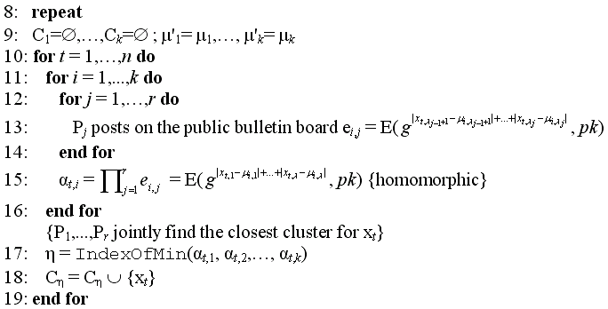
עבור רשומה מסוימת, x_{t}, עוברים על כל האשכולות. עבור אשכול מסוים, C_{i}, כל שחקן מחשב את המרחק הלוקאלי של ההיטל שלו של x_{t} מההיטל של המרכז של C_{i}, μ_{i} (כלומר, מרחק עבור מאפיינים שלו). לאחר החישוב שחקן מצפין את התוצאה ומפרסם את הערך המוצפן על "לוח המודעות".
בסיום, ע"י חישוב מכפלה של ההצפנות שהתקבלו מכל השחקנים, בעזרת תכונת ההומומורפיות, מחשבים הצפנה של המרחק של רשומה x_{t} מהמרכז של אשכול C_{i} (α_{t,i}).
כך מקבלים סדרת הצפנות המייצגות את המרחק של רשומה x_{t} מכל אחד מהמרכזים של האשכולות.
(איך כל השחקנים יודעים שהם עובדים על אותה רשומה? – ע"י תכונה אחת המשותפת לכל השחקנים, PID)

בשלב 17 מפעילים אלגוריתם IndexOfMin (שאותו נראה בהמשך) על מנת למצוא אינדקס, η, של האשכול עליו רשומה x_{t} "הכי קרובה". בשלב 18 מצרפים את x_{t} לאשכול שמצאנו, C_{η}.
שלבים 20 עד 26 - עדכון מרכזי האשכולות:
עבור אשכול מסוים C, כל אחד מהשחקנים מחשב, עבור המאפיינים שלו, את המרכז החדש של C.
(מרכז של אשכול C מחושב כך: $μ=\sum_{x_{t}∈C}{{x_{t}}/|C|}$, כאשר |C| מסמן את מספר הרשומות באשכול).
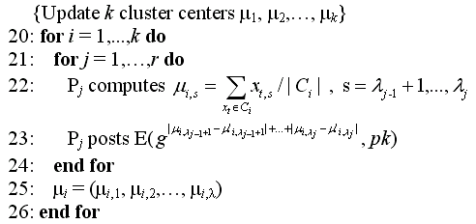

בשלב 22 x_{t,s} מייצג את ההיטל של הרשומה x_{t} על שחקן j.
בנוסף לעדכון, שחקן P_{j}, 1≤j≤r, מצפין ומפרסם את סכום השינויים בהיטלים של מרכזי האשכולות.
(שינוי = ערך מוחלט של ההפרש בין מרכז אשכול הקודם לבין מרכזו הנוכחי).
האיחוד של כל המרכזים הלוקאליים (היטלים) מהווה מרכז μ של C.

שלבים 27 עד 28 - בדיקת תנאי העצירה:
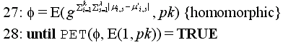
נשים לב ש- PET(φ, E(1, pk))=TRUE רק אם מתקיים =1${}^{\sum{\sum{|μ_{i,s}−μ'_{i,s}|}}}$g, ז"א מתקיים $\sum{\sum{|μ_{i,s}−μ'_{i,s}|=0}}$ (כלומר, לא חל שינוי באף מרכז של אשכול עבור אף מאפיין).
אם תנאי העצירה אינו מתקיים, אז חוזרים לשלב 9.

הערה:
בניגוד לפתרונות האחרים שראינו, כאן תנאי העצירה הוא "אף שינוי" במקום
"שינוי לא עובר סף מסוים ε".
ניתן להתאים את הפרוטוקול לתנאי עצירה השני ע"י שינוי תנאי העצירה (שורה 28) להיות:
IndexOfMin(φ, E(g^{ε}, pk)) = 1

אלגוריתם עזר IndexOfMin, למציאת אינדקס של אשכול ה"קרוב ביותר":
קלט של אלגוריתם: מערך הצפנות המייצגות "מרחק" של רשומה מסוימת x ממרכז של כל
אחד מהאשכולות.

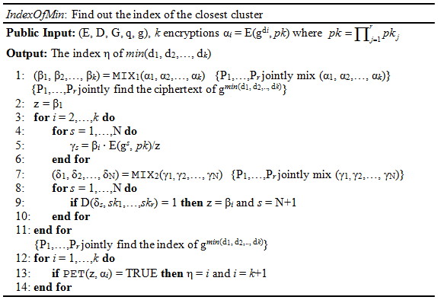

(לצורך הפשטות לא מוצגים כאן כל השלבים של פרסום תוצאות ביניים על "לוח מודעות")

רעיון של האלגוריתם:
בצעד הראשון נעשית פרמוטציה והצפנה מחדש של הקלט (קבוצת מרחקים ממרכזי אשכולות המוצפנים), ע"י כל השחקנים. נזכיר, הצפנה מחדש נעשית ע"י הכפלה של הצפנת מקור בהצפנה של ערך '1' (ראה re-encryption ופרוטוקול מאובטח 9). כתוצאה מקבלים מערך B.

בצעדים הבאים מחפשים את ההצפנה המייצגת את המרחק המינימילי (המיוצג ע"י z) מבין ערכי מערך B.
השוואת 2 הצפנות נעשית לפי רעיון הבא:
תהיו 2 הצפנות ה"מייצגות" את המרחקים d ו-d_{j}.
בצעדים 4-6 מחשבים הצפנה של s+d_{j}-d, כאשר אינדקס s יהווה הוכחה ש-d_{j}<d.

בצעדים 8-10 בודקים קיום s כזה. אם קיים, אז צריך לשים ב-z את ההצפנה הנבדקת כרגע (שמייצגת את המרחק המינימלי עד עכשיו).

כלומר, אחרי צעדים 2-11 משתנה z מכיל את המרחק המינימלי עבור כל האשכולות.
בצעדים 12-14 מוצאים את האינדקס האמיתי של האשכול.
עתה ננתח את האלגוריתם בפירוט:

שלב 1: מעבירים את הצפנות הקלט דרך רשת ערבול MIX₁, כתוצאה מקבלים מערך הצפנות חדש, (β₁, β₂,…, β_{k}).

שלבים 2 עד 11 - מציאת ערך מוצפן המייצג את ה"מרחק" המינימלי:
הבדיקה פועלת בדומה לאלגוריתם "מיון בועות": בהתחלה מצביעים על הצפנה באינדקס 1, β₁, ומתחילים להשוות אותה (את המרחק d שהוצפן בא, ליתר דיוק) עם הצפנות הבאות בתור. אם הצפנה במיקום i, β_{i}, מחזיקה מרחק d_{j} כאשר d_{j}<d, אז מחליפים הצבעה ל-β_{i}, וחוזרים על התהליך בלהתחיל באינדקס i+1.

השוואה בין 2 מרחקים נעשית כך:
יהיו z ו- β_{i}ערכים מוצפנים ה"מייצגים" את המרחקים d ו-d_{j} בהתאמה. נייצר מ-β_{i} סדרה הבאה של הצפנות:
γ_{s} = β_{i}∙E(g^{s}, pk)/z = E(g^{dj+s-d}, pk) ; 1≤s≤N
ואז נעביר את הסדרה דרך רשת ערבול MIX₂, כאשר כל שחקן מצפין הודעה מחדש ע"י E’.

מה זה E’?
תהיה C הצפנה של M, C=(A,B)=(gª, M∙pkª). תהיה C’=E’(C, a’)=(A^{a’}, B^{a’}) כאשר $a'∈Z_{p}^{}$ מספר אקראי כלשהו. אז C’ הינה הצפנה של M^{a’}.
אם ברשת ערבול משתמשים ב-E’ כהצפנה מחדש, אז התוצר של הרשת יהיה תמורה של (D(C₁)^{σ},…,D(C_{k})^{σ}), עבור σ כלשהו.

כתוצאה מקבלים סדרת הצפנות δ_{s}, 1≤s≤N, כאשר פענוח משותף, לפי פרוטוקול מאובטח 7, של δ_{s} נותן את g^{σ(dj+t-d)} כאשר σ ו-t שלמים חיוביים כלשהם ו-1≤t≤N.

השוואה מתבססת על הרעיון: רק אם d_{j}<d, אז קיים 1≤t≤N שעבורו d_{j}+t-d=0.
כלומר, בודקים אם קיים δ_{s} עבורו מתקיים g^{σ(dj+t-d)}=1, כלומר d_{j}<d. אם אין כזה, אז d_{j}≥d.
[(*) יש כאן הנחה סמויה: כל המרחקים צריכים להיות מספרים שלמים חיוביים.]

יצירת סדרה γ_{s}, 1≤s≤N, והערבול שלה נועדו להסתיר את s ומכאן למנוע משחקן לגלות את הערך של d_{j}-d.

שלבים 12 עד 14:
אחרי סיום שלב החיפוש, ערך של z הינו הצפנה ה"מייצגת" את min(d₁,…,d_{k}). כיוון ש-z מהווה הצפנה מחדש של אחת הצפנות הקלט, (α₁,…,α_{k}), אנו נבצע בדיקה PET(z, α_{i})=TRUE, 1≤i≤k. איבר a_{η} עבורו הבדיקה הצליחה "מייצג" את d_{η}= min(d₁,…,d_{k}), ולכן אינדקס של min(d₁,…,d_{k}) הינו η.

(*) ניתוח של האלגוריתם (זמן ריצה ומידת הפרטיות) מופיע בנספח ג'.
4.3 שיטת DBSCAN שומרת פרטיות
4.3.1 תיאור אלגוריתם DBSCAN מאובטח [7]
הנחות:
- נניח שיש לנו r שחקנים, P₁,…,P_{r}. וכן, יש לנו סה"כ λ מאפיינים.
- נניח שיש לנו סה"כ n רשומות, x₁,…,x_{n}.
- נניח גם שבסיס הנתונים, D, מפוזר באופן אנכי בין השחקנים.
- כל שחקן מכיר רק היטל של הרשומות, λ_{i} (כלומר, חלקי רשומות, המכילים את המאפיינים של שחקן P_{i} בלבד). מתקיים $λ=\sum{|λ_{i}|}$ וגם λ_{i}∩λ_{j}=∅, i≠j.
- יש תכונה אחת המשותפת לכל השחקנים ומשמשת כמפתח, PID.
- על כל רשומה x_{i} אנו נסתכל כעל נקודה, p_{i}, (x_{i,1}, x_{i,2},…,x_{i,λ}) λ-ממדית.

הגדרות:
- יהיו Eps ו-MinPts פרמטרים גלובאליים (עבור כל השחקנים).
- היטל של נקודה p_{i} אצל שחקן P_{i} נסמן כ-$p_{i}^{λi}$.
- מרחק לוקאלי בין נקודות p ו-q, עבור שחקן P_{i}, נגדיר כ- ${\text{distance}}_{i}(\text{p,q})=\text{distance}(p_{i}^{λi},q_{i}^{λi})$.
- כששחקן P_{i} מריץ DBSCAN באופן בלתי תלוי באחרים, נגדיר שכנות Eps לוקאלית כך:
$$N_{\text{Eps}}^{i}(p)=\left\{q∈D|{\text{distance}}_{i}(\text{p,q})≤\text{Eps}\right\}$$
- כששחקן P_{i} מריץ DBSCAN באופן בלתי תלוי באחרים, נגדיר כנקודת ליבה לוקאלית את כל הנקודות המקיימות $|N_{\text{Eps}}^{i}(p)|≥\text{MinPts}$.
- כמו כן, בנוסף להגדרות הלוקאליות נשתמש גם בגלובאליות: מרחק גלובאלי, שכנות Eps גלובאלית, נקודת ליבה גלובאלית.

נשים לב:
אלגוריתם DBSCAN הסדרתי "מתעסק" עם המידע האמיתי רק כשהוא שולף N_{Eps}(p).
השליפה נעשית ע"י פונקציה RegionQuery (ראה פרק 3.1.3). לכן, אפשר לשכתב את הפונקציה כך שנוכל לקבל את N_{Eps}(p) עבור כל נקודה p בסביבה מפוזרת אנכית (תוך שמירה על הפרטיות, כמובן). במצב כזה DBSCAN יוכל לייצר אשכולות מבלי לגעת במידע האמיתי.

רעיון:
עבור שתי נקודות, p ו-q, כל אחד מהשחקנים ייחשב, באופן בלתי תלוי, את המרחק לוקאלי בין p ו-q, ואז, בעזרת פרוטוקול המאובטח נחשב את המרחק גלובאלי בין p ו-q.
אם מרחק גלובאלי בין p ו-q הינו קטן מ-Eps אז ניתן להסיק שמתקיים p∈N_{Eps}(q) וגם q∈N_{Eps}(p).

בהתחלה נראה את המימוש עבור r=2, ואחר-כך נראה את המימוש עבור r>2.
פרוטוקול RegionQuery עבור r = 2 שחקנים:
כאן בסיס נתונים D מפוזר אנכית בין 2 שחקנים: A ו-B. נניח ששחקן A הינו מנהל.
קלט: נקודה p.
פלט: אם p נקודת ליבה גלובאלית אז שני שחקנים יקבלו את N_{Eps}(p), אחרת יקבלו אוסף S, |S|<MinPts.

שלב 1 - שני שחקנים מריצים פונקציות RegionQuery הלוקאליות, כל אחד על בסיס נתונים לוקאלי שלו. כתוצאה הם מקבלים שכנות Eps לוקאלית עבור נקודה p, שנסמן S_{A} ו-S_{B} בהתאמה.
אם |S_{A}|<MinPts וגם |S_{B}|<MinPts אז מסיימים ומוציאים כפלט את S_{φ} (קבוצה ריקה).

שלב 2 - שחקנים מפעילים פרוטוקול מאובטח 10 (פרוטוקול ההצלבות) על מנת לחשב S = S_{A}∩S_{B}.
אם |S|<MinPts אז מסיימים ומוציאים S_{φ}.

שלב 3 - יהיה N = S_{φ}.
לכל נקודה q∈S נניח שמרחקים לוקאליים בין p ו-q ב-A ו-B הם d₁ ו-d₂ בהתאמה.
שחקנים A ו-B מפעילים פרוטוקול השוואות מאובטח, כמו אלגוריתם הפותר את "בעיית שני מיליונרים", על מנת להשוות בין d₁ ו-Eps-d₂, בהתאמה.
אם מתקיים d₁≤Eps-d₂ (כלומר d₁+d₂≤Eps) אז N:=N∪{q}.

שלב 4 - כל שחקן מוציא כפלט את N.

נשים לב:
סימן '-' בביטוי Eps-d₂ מייצג את פונקצית המרחק בה משתמשים.
למשל, נניח שהיטלי של נקודות p ו-q ב-A ו-B הם (x₁,…,x_{t}) ו-(x_{t+1},…,x_{λ}),
(y₁,…,y_{t}) ו-(y_{t+1},…,y_{λ}), t<λ, בהתאמה.
אם משתמשים במרחק אוקלידי (Euclidean distance), אז נגדיר:
d₁ = (x₁-y₁)²+…+(x_{t}-y_{t})² ; d₂ = (x_{t+1}-y_{t+1})²+…+(x_{λ}-y_{λ})²
אז 'Eps-d₂' יהיה מוגדר כ- Eps²-d₂.
בדומה, נשנה את ההגדרה אם משתמשים בפונקצית מרחק אחרת.

פרוטוקול RegionQuery עבור r>2 שחקנים:
נניח ששחקנים P₁ ו-P_{r} הינם מנהלים.
קלט: נקודה p.
פלט: אם p נקודת ליבה גלובאלית אז כל שחקנים יקבלו את N_{Eps}(p), אחרת יקבלו אוסף S, |S|<MinPts.

שלב 1 - כל השחקנים מריצים פונקציות RegionQuery הלוקאליות, כל אחד על בסיס נתונים לוקאלי שלו. כתוצאה הם מקבלים שכנות Eps לוקאלית עבור נקודה p, S₁,…,S_{r}.
אם קיים לפחות S_{i} אחד עבורו |S_{i}|<MinPts אז מסיימים ומוציאים כפלט את S_{φ}.

שלב 2 - שחקנים מפעילים פרוטוקול מאובטח 10 (פרוטוקול ההצלבות) על מנת לחשב $S={intersect}_{i=1}^{r}S_{i}$.
אם |S|<MinPts אז מסיימים ומוציאים S_{φ}.

שלב 3 - יהיה N = S_{φ}.
לכל נקודה q∈S נניח שמרחק לוקאלי בין p ו-q ב-S_{i} הינו d_{i}.
3.1 - שחקן P₁ יוצר מספר אקראי R ושולח את R+d₁ לשחקן P₂.
3.2 - לכל i, 2 ≤ i ≤ r-1, שחקן P_{i} מקבל $v_{i}=R+\sum{d_{j}}$, ושולח את v_{i}+d_{i} ל-P_{i+1}.
3.3 - שחקן P_{r} מקבל $v_{r}=R+\sum{d_{j}}$. עתה שחקנים P₁ ו-P_{r} מפעילים פרוטוקול השוואות מאובטח, כמו אלגוריתם הפותר את "בעיית שני מיליונרים", על מנת להשוות בין R+Eps ו-v_{r}+d_{r}, בהתאמה.
אם מתקיים v_{r}+d_{r} ≤ R+Eps אז N:=N∪{q}.
(כלומר מתקיים $v_{r}+d_{r}\text{-R}=R+\sum{d_{j}}+d_{r}−R=\sum{d_{j}}≤\text{Eps}$).

שלב 4 - כל שחקן מוציא כפלט את N.

נשים לב:
את כל פעולות החיבור של המרחקים אנו עושים בדומה למוסבר בסעיף הקודם.

(*) ניתוח של האלגוריתמים (זמן ריצה ומידת הפרטיות) מופיע בנספח ד'.

4.3.2 ניתוח נכונות
למה פרוטוקול עובד נכון?
יש להראות שעבור נקודה מסוימת p הפלט של שני פרוטוקולים הינו N_{Eps}(p) כאשר p נקודת ליבה, ואוסף S, |S|<MinPts, אם p אינה נקודת ליבה.
טענה 1:
בהינתן S₁,...,S_{r}, פרוטוקול מאובטח 10 (פרוטוקול ההצלבות) מחזיר את האוסף S = |S₁∩…∩S_{r}|.
הוכחה:
נזכיר, פרוטוקול ההצלבות מבוסס RSA, שהינה הצפנה דטרמיניסטית. לכן, במהלך הפרוטוקול, מתקיים:
בשלב 5:
$$E_{k2}(\text{PS})={intersect}_{i=2}^{r}E_{k2}(S_{i})=E_{k2}({intersect}_{i=2}^{r}S_{i})$$
בשלב 8:
$$E_{k1}(S)=E_{k1}(S_{1})∩E_{k1}(\text{PS})=E_{k1}({intersect}_{i=1}^{r}S_{i})$$
מכאן, לאחר פענוח של E_{k1}(S) אנו מקבלים את החיתוך של כל האוספים S_{i}, 1 ≤ i ≤ r.

טענה 2:
אם נקודה q נמצאת בשכנות Eps גלובאלית של נקודה p, אז q נמצאת בשכנות Eps לוקאלית של p עבור כל אחד מהשחקנים.
הוכחה:
יהיה r מספר השחקנים. נסמן כ-d את המרחק הגלובאלי בין p ל-q, ואת מרחק הלוקאלי בין p ל-q עבור שחקן מסוים P_{i} נסמן d_{i}, 1≤i≤r.
נתון: נקודה q נמצאת בשכנות Eps גלובאלית של נקודה p. מכאן נסיק כי d<Eps (אחרת תנאי שכנות לא מתקיים). לפי הגדרת המרחק מתקיים d_{i}≤d, 1≤i≤r. לכן, לכל i מתקיים d_{i}≤d<Eps, ז"א q נמצאת בשכנות Eps לוקאלית עבור כל P_{i}, 1≤i≤r. מ.ש.ל.

טענה 3:
אם p הינה נקודת ליבה גלובאלית, אז p נקודת ליבה לוקאלית עבור כל אחד מהשחקנים.
הוכחה:
אם p הינה נקודת ליבה גלובאלית אז יש לפחות MinPts נקודות שנמצאות בשכנות Eps גלובאלית של נקודה p. כלומר, על-מסך טענה 2, יש לפחות MinPts נקודות שנמצאות בשכנות Eps לוקאלית של נקודה p. מכאן אנו נסיק ש-p נקודת ליבה לוקאלית עבור כל P_{i}, 1≤i≤r. מ.ש.ל.

הוכחת נכונות פרוטוקול עבור r = 2 שחקנים (הוכחת עבור פרוטוקול ל- r>2 זהה):
תהיה p נקודת ליבה. לפי טענה 3 מקבלים ש-p נקודת ליבה לוקאלית גם ב-A וגם ב-B.
מטענה 2 נובע $N_{\text{Eps}}(p)⊆N_{\text{Eps}}^{i}(p)$, 1≤i≤r. מכאן אנו מקבלים $N_{\text{Eps}}(p)⊆{intersect}_{i=1}^{r}N_{\text{Eps}}^{i}(p)$.
אם אנו נכשלים בשלב 1 או שלב 2 – אז p אינה נקודת ליבה ומחזירים S_{φ} (אוסף ריק).
אחרת, נקודה q תהיה בשכנות Eps של p רק אם מתקיים ‘d₁≤Eps-d₂’, כלומר N=N_{Eps}(p).
מכאן, אם p אינה נקודת ליבה, אז פלט של שני שחקנים יהיה S_{φ} או אוסף S, |S|<MinPts.
אחרת, פלט יהיה N_{Eps}(p), כאשר |N_{Eps}(p)|≥MinPts.
4.4 סיכום
בחלק זה ניתחנו אלגוריתמים לביצוע k-means ו-DBSCAN בצורה מאובטחת. כל אחד מאלגוריתמים השתמש בשיטה שונה לשמירה על הפרטיות.

אלגוריתם k-means א' פותח עבור פיזור מידע אנכי ופותר את הבעיית הפרטיות ע"י שימוש בהצפנות ו-2 שחקנים שמנהלים את החישובים.
אלגוריתם k-means ב' הינו בשביל 2 שחקנים ומתאים לכל פיזור של המידע. השיטה העיקרית שלו הינה "חלוקת הסוד" (תוצאות ביניים) בין 2 שחקנים, כך ששחקן, לבדו, אינו יכול להסיק את התוצאה.
אלגוריתם k-means ג' הינו עבור פיזור מידע אנכי. אלגוריתם משתמש בהצפנת אל-גמאל והשיטה שלו הינה "לוח המודעות", דרכה שחקנים מתקשרים ומבצעים את הפעולות.
עבור DBSCAN, לפי מאמר [7], הצגנו שני אלגוריתמים - עבור 2 שחקנים ועבור r>2 שחקנים. הרעיון של 2 אלגוריתמים אלה הינו שימוש בפרוטוקול ההצלבות המאובטח.

לאלגוריתם k-means א' יש חסרון בולט: השחקנים אינם "תורמים" את המידע באופן שווה, ושחקנים P₁ ו-P_{r} מקבלים יותר מידע מאשר שחקנים האחרים. עקב כך, אם P₁ ו-P_{r} ישתפו ביניהם פעולה הם יכולים להסיק את המרחקים בין כל רשומה לכל אחד ממרכזי האשכולות. מאמר [2] מציג שיטה לפתרון של הבעיה הנ"ל ע"י ביצוע ערבול של וקטור המרחקים ע"י כל אחד מהשחקנים בתורו (במקום רק ע"י P₁). כמובן שזה ישפיע על היעילות של האלגוריתם.
לעומת זאת, אלגוריתמים k-means ב' ו-ג' מציעים פתרון שבו לכל שחקן יש "תרומה" שווה. על מנת להסיק את המידע, כל השחקנים צריכים לשתף פעולה. כלומר, אלגוריתמים שומרים על הפרטיות באופן הרבה יותר יעיל.
יתרון נוסף לשיטות ב' ו-ג' – מימוש של האלגוריתם הוא זהה עבור כל שחקן.

אלגוריתם k-means ב', נותן פתרון אחיד לפיזור מידע שרירותי (שיכול להיות אופקי, אנכי או שרירותי).
בניגוד לשני אלגוריתמים האחרים, שנותנים פתרון רק עבור פיזור מידע אנכי.
מצד שני, מאמר [3] (אלגוריתם k-means ב') נותן פתרון מוגבל, עבור 2 שחקנים בלבד.
נקודה נוספת: מאמר [6] (אלגוריתם k-means ג') נותן פתרון רק עבור מרחק מנהטן ('מרחק' בין שתי רשומות) ושינוי פונקציית המרחק יכול להיות לא טריוויאלי.

מבחינת היעילות, ניתחנו את עלות התקשורת של האלגוריתמים והיא נראית, עבור k-means, באותו סדרי גודל. נשים לב שיעילותם האמיתית של אלגוריתמים א' ו-ב' תלויה בדרך המימוש של הצפנה הומומורפית ומעגל לוגי של Yao (מאמרים [2] ו-[3] (אלגוריתמים א' ו-ב', בהתאמה) לא מביאים פרטים על דרך המימוש). לפי [6], עבור מימושים מסוימים (ועבור אותן הגדרות) אלגוריתם ג' יעיל יותר מאלגוריתם א'.
5. ביצוע k-anonymity
5.1 מבוא
במקרים רבים מבקשים ארגונים לפרסם מידע על פרטים באוכלוסייה, לצורכי מחקר רפואי, איתור קרנות פנסיה, ניתוח מגמות וכו'. מידע זה יכול להכיל נתונים "רגישים", כמו נתונים רפואיים, ואם אדם פרטי כלשהו יזוהה, אז יחשפו נתוניו הרגישים, וזה דבר שברצוננו למנוע.
לכן, לפני הפרסום, משמיטים מהמידע את כל המאפיינים שמזהים פרט באופן חד-ערכי (כמו ת"ז).
אבל, זה עדיין אינו מבטיח שמירה על המידע הרגיש.
גורם עוין יכול להגיע למידע הרגיש ע"י מה שנקרא מתקפת קישור (linking attack).

מתקפת קישור: ע"י קישור מידע חיצוני לאוסף מסוים של המאפיינים ניתן לזהות חד-ערכית ישות ולהגיע למידע רגיש שלו. אוסף נתונים כזה נקרא כאילו-מזהה (quasi-identifier).

על-מנת להבטיח פרטיות של המידע מול מתקפת קישור בא מושג k-anonymity:
k-anonymity קובעת שכל מידע היוצא לשימוש חיצוני צריך להיות כזה שכל צירוף של מאפיינים (שהם "כאילו מזהה") יוכל להתאים לפחות ל-k ישויות ספציפיות.
ליתר דיוק, כל רשומה בטבלה שיוצאת החוצה חייבת להיות זהה לפחות ל-k-1 רשומות אחרות ביחס לכאילו-מזהה.

דוגמא ל-k-anonymity
נניח שנתונה לנו טבלת מקור הבאה:
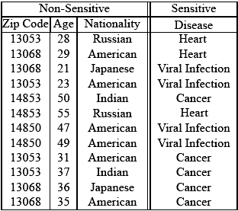
טבלה 1: דוגמא למידע לפרסום
נשים לב, השמטנו את כל שדות המזהים (ת"ז).
מאפיין "מחלה" הינו מאפיין רגיש, כלומר, אסור שגורם הלא מוסמך אגלה את הערך של המאפיין עבור כל ישות בטבלה.
אוסף מאפיינים {Zip Code, Age, Nationality} הינו "כאילו מזהה".
בטבלה הבאה מוצגת הכללה של טבלת המקור כאשר k=4:
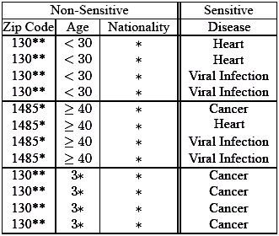
טבלה 2: דוגמא למידע לפרסום אחרי הכללה

נשים לב: "zip code"="1485*" משמעות היא שטווח של מיקום הינו [14850-14859].
ו-"age"="3*" משמעות היא שטווח של גיל הינו [30-39].

בטבלה המוכללת, כש-k=4, לכל רשומה יש אותו ערך ב"כאילו-מזהה" כמו לפחות בעוד 3 רשומות אחרות.

אבל, k-anonymity עדיין נתונה למתקפות כשלתוקף יש ידע מוקדם [14]:
- מתקפת הומוגניות (Homogeneity attack):
נניח שלתוקף ידועים נתונים לגבי אדם בשם Bob: גילו (35) ומיקוד (13068).
לפי מידע המפורסם, רשומה של Bob היא אחת מ-4 רשומות האחרונות בטבלה המוכללת:
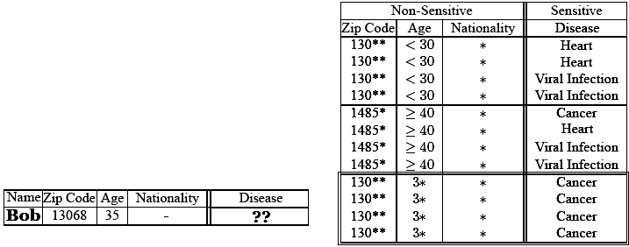
טבלה 3: דוגמא למתקפת "הומוגניות" על המידע

כיוון שלכל רשומות אלו יש אותה מחלה (סרטן), תוקף יסיק של-Bob יש סרטן.

- מתקפת ידע של רקע (Background knowledge attack).
נניח שתוקף יודע ש-Alice הייתה בבית-חולים (שמידע שלו פורסם).
נניח גם שתוקף יודע ש-Alice בת 21, מיקוד שלה 13068 והיא מיפן:
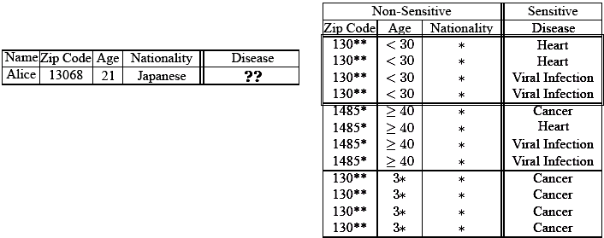
טבלה 4: דוגמא למתקפת "ידע של רקע" על המידע
כיוון שידוע שליפנים כמעט ואין בעיות לב, תוקף יכול להסיק של-Alice יש זיהום נגיפי.

בגלל הפגיעות של k-anonymity שראינו, היה צורך בהגדרה "חזקה" יותר לפרטיות.
מכאן אנו מגיעים למושג של ℓ-diversity שנועד להגן מפני התקפות הנ"ל.

מה זה ℓ-diversity
רעיון של ℓ-diversity: לדרוש שערכים של מאפיין הרגיש יהיו "מיוצגים היטב" בכל קבוצה של רשומות המוכללות, שיש להן ערך זהה ב"כאילו-מזהה".
ליתר דיוק, נהוג לדרוש שבכל קבוצה כזאת תהיו לכל היותר 1/ℓ רשומות עם אותו ערך של מאפיין רגיש.

דוגמא ל-ℓ-diversity
בהמשך לדוגמאות הקודמות, דוגמא לטבלה המקיימת 2-diversity:
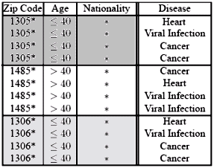
טבלה 5: דוגמא ל-2-diversity

טבלה היא 2-diverse כיוון שבכל קבוצה של "כאילו מזהים" לכל היותר ל- 50% מהרשומות יש אותו ערך של מאפיין "מחלה".
5.2 הגדרות
לפני שנעבור לאלגוריתמים, נביא כמה הגדרות, לפי [1].
קודם כל, נזכיר:
- sensitive attribute – מאפיין "רגיש", שאסור שגורם הלא מוסמך יגלה את הערך שלו עבור אף ישות בבסיס הנתונים.
- quasi-identifier – "כאילו-מזהה", קבוצת מאפיינים הלא-רגישים (non-sensitive) של הטבלה שיכולים לשמש לזיהוי באופן חד-חד ערכי של הפרט בבסיס הנתונים.

כשמדובר ב- k-anonymityאנו מניחים שכל השדות המזהים אינם.
בדיון הנוכחי נניח, לשם פשטות, שיש לנו מאפיין רגיש אחד ויש d של "כאילו-מזהה"-ים.

נניח שיש לנו בסיס נתונים בעל n רשומות.
נסמן ב-D את ההיטל של בסיס הנתונים על קבוצת "כאילו-מזהה"-ים.
אנו נסתכל על הרשומות של בסיס הנתונים כאל אלמנטים ב-A₁×…×A_{d}, כאשר A_{j} מייצג את קבוצת ערכים האפשריים עבור מאפיין j.
על-סמך זה, נסמן את הרשומות של D כ-R_{i}, 1 ≤ i ≤ n, כלומר, R_{i} ∈ A₁×…×A_{d}.
כמו כן, נסמן את המאפיין ה-j של הרשומה R_{i} כ-R_{i}(j).

הגדרה של הכללה של רשומה בודדת:
תהיו A_{j}, 1 ≤ j ≤ d, קבוצות סופיות, ונסמן ב-${\overline{A}}_{j}$ להיות אוסף של תת-קבוצות של A_{j}.
המיפוי $g:A_{1}×\text{.}\text{.}\text{.}×A_{d}→{\overline{A}}_{1}×\text{.}\text{.}\text{.}×{\overline{A}}_{d}$ נקרא הכללה אם לכל (b₁,..,b_{d}) ∈ A₁×…×A_{d} ולכל (B₁,..,B_{d}) = g(b₁,..,b_{d}) מתקיים b_{j} ∈ B_{j}, 1 ≤ j ≤ d .

בדיון זה אנו נניח ש-${\overline{A}}_{j}$ הינו עץ הכללה היררכי עבור A_{j}, 1 ≤ j ≤ d.
בעץ כזה יש |A_{j}| עלים, אחד לכל ערך בודד של A_{j}. שורש העץ מייצג את הקבוצה A_{j} כולה.
תת-קבוצה בכל קדקוד הינה איחוד של התת-קבוצות בקדקודים הבנים שלו.

דוגמא לעץ הכללה היררכי:
נניח שיש לנו מאפיין, A, כאשר קבוצת ערכים האפשריים בשבילו היא {1,..,80}. אז $\overline{A}$ יכול להיות:
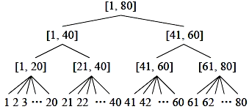

איור 8: עץ הכללה היררכי

הגדרה של הכללה של בסיס נתונים:
יהיה D = {R₁,…,R_{n}} בסיס נתונים בעל מאפיינים A₁×…×A_{d}. יהיו ${\overline{A}}_{1}×\text{.}\text{.}\text{.}×{\overline{A}}_{d}$ אוספים של תת-קבוצות, בהתאמה. כמו כן, יהיו$g_{i}:A_{1}×\text{.}\text{.}\text{.}×A_{d}→{\overline{A}}_{1}×\text{.}\text{.}\text{.}×{\overline{A}}_{d}$ אופרטורים של הכללה, בהתאמה.
נסמן ב-${\overline{R}}_{i}:=g_{i}(R_{i})$ את הכללה של הרשומה R_{i}, 1 ≤ i ≤ n, ב-D.
אז$\overline{D}=\left\{{\overline{R}}_{1},\text{.}\text{.}\text{.},{\overline{R}}_{n}\right\}$ תהיה הכללה של D.

- k-anonymity – אם לכל רשומת הכללה ב-$\overline{D}$ קיימות לפחות k-1 שורות הכללה אחרות ששוות לה, $\overline{D}$ נקרא k-anonymization של D.

מדדים להפסד מידע (information loss) ובעיית k-anonymization.
נסמן את המדד להפסד מידע (כמות מידע שאיבדנו בתהליך ההכללה של הנתונים) כ- F(∙).
בעיה שלנו: למצוא הכללה $\overline{D}$ של D כך שתהיה גם k-anonymous וגם ש-$F(\overline{D})$ יהיה קטן ככל האפשר.
אנו נציג שני מדדים שמשייכים F(∙) לכל קדקוד בכל אחד מ-d ממדים, ${\overline{A}}_{1}×\text{.}\text{.}\text{.}×{\overline{A}}_{d}$.
הפסד מידע עבור רשומת הכללה $\overline{R}=\overline{R}(1),\text{.}\text{.}\text{.},\overline{R}(d)$, הינו ממוצע הפסדים של הרכיבים, ז"א:
$$F(\overline{R})=\frac{1}{d}\sum{F(\overline{R}(j))}$$
ואז, הפסד מידע עבור כל $\overline{D}$ יהיה:
$$F(\overline{D})=\frac{1}{n}\sum{F({\overline{R}}_{i})}\text{ ; }\overline{D}=\left\{{\overline{R}}_{1},\text{.}\text{.}\text{.},{\overline{R}}_{n}\right\}$$
עתה, נציג את המדדים, LM ו-EM:

מדד LM (Lost Measure)
תהיה _{j}ĀB∈ תת-קבוצה של A_{j}, אז:
$F(B):=\frac{|B|−1}{|A_{j}|−1}$(1)
נשים לב: הפסד מידע שווה 0 עבור ערך הלא מוכלל (בודד), ושווה 1 עבור מידע המוכלל באופן מוחלט.

מכאן, עלות LM הכוללת תהיה:

$F_{\text{LM}}(\overline{D})=\frac{1}{\text{nd}}\sum{\sum{\frac{|{\overline{R}}_{i}(j)|−1}{|A_{j}|−1}}}\text{ ; }\overline{D}=\left\{{\overline{R}}_{1},\text{.}\text{.}\text{.},{\overline{R}}_{n}\right\}$(2)

מדד EM (Entropy Measure)
יהיה X_{j}, 1 ≤ j ≤ d, ערך של מאפיין A_{j} ברשומה אקראית מ-D. אז:
$$\text{Pr}(X_{j}=a)=\frac{\left\{1≤i≤n:{\text{ R}}_{i}(j)=a\right\}}{n}$$
תהיה B תת-קבוצה של A_{j}. אז F(B) יהיה מוגדר כאנטרופיה מותנית:
$F(B):=H(X_{j}|B)=−\sum_{b∈B}{\text{Pr}(X_{j}=b|X_{j}∈B){\text{log}}_{2}\text{Pr}}(X_{j}=b|X_{j}∈B)$(3)
כאשר:
$\text{Pr}(X_{j}=b|X_{j}∈B)=\frac{\left\{1≤i≤n:{\text{ R}}_{i}(j)=b\right\}}{\left\{1≤i≤n:{\text{ R}}_{i}(j)∈B\right\}}\text{ , b}∈B$(4)
נשים לב: אם B הינו ערך הלא מוכלל (ערך בודד) אז אין כאן שום אי-ודאות ולכן H(X_{j}|B)=0. ואם ההפך, B = A_{j}, אז H(X_{j}|B)= H(X_{j}).

לכן, עלות EM הכוללת תהיה:

$F_{\text{EM}}(\overline{D})=\frac{1}{\text{nd}}\sum{\sum{H(X_{j}|{\overline{R}}_{i}(j))}}\text{ ; }\overline{D}=\left\{{\overline{R}}_{1},\text{.}\text{.}\text{.},{\overline{R}}_{n}\right\}$(5)

ניתוח אשכולות והכללה
כל k-anonymization מגדירה חלוקה של המידע (רשומות) לאשכולות בגודל של לפחות k.
בדומה, כל חלוקה לאשכולות של הרשומות ב-D מגדירה הכללה מתאימה.
נניח ש-C={C₁,…,C_{t}} היא חלוקת אשכולות של הרשומות של D ל-t אשכולות זרים בגודל של לפחות k. אז כל רשומה תוחלף ב-סגור (closure) של האשכול עליו היא שייכת.

הגדרה של סגור (closure):
בהינתן אשכול של רשומות, $C=$, על A₁×…×A_{d} וקבוצה של עצי הכללה היררכיות, ${\overline{A}}_{j}$, 1 ≤ j ≤ d, הסגור של C הינו רשומה המינימלית ב-${\overline{A}}_{1}×\text{.}\text{.}\text{.}×{\overline{A}}_{d}$ אשר מכלילה את כל הרשומות ב-C.

עלות של C מוגדרת כהפסד מידע המשויך לסגור, $F(\overline{C})$, כמו שהוגדר בסעיף הקודם.
הפסד מידע של ההכללה $\overline{D}$ המתאים לחלוקת אשכולות C={C₁,…,C_{t}} יהיה:
$$F(\overline{D})=\frac{1}{n}\sum{|C_{i}|}⋅F({\overline{C}}_{i})$$

שונות (ℓ-diversity)
- ℓ-diversity – נועדה להגביר את ה-k-anonymity. הדבר נועד להבטיח שערכים של מאפיין הרגיש בכל אשכול יהיו שונים. ליתר דיוק, כל אשכול של רשומות בגודל של לפחות k חייב לכלול לפחות ℓ ערכים שונים "מיוצגים היטב" עבור כל מאפיין רגיש.

אחד הדרכים הפשוטות לאכוף את ה-ℓ-diversity היא לדרוש שתדירות של כל אחד מהערכים הפרטיים בכל אשכול לא תחרוג מ-1/ℓ.

תכונה שמאפיינת את כל ההגדרות של ℓ-diversity היא תכונת המונוטוניות:
תהיו C₁ ו-C₂ שתי חלוקות לאשכולות של אותו בסיס נתונים D. אם, נניח, כל אשכול ב-C₁ הינו איחוד של האשכולות מ-C₂ אז אם C₂ מקיים ℓ-diversity אז כך גם C₁.
5.3 אלגוריתם שיפורים עוקבים
נתחיל בהצגת אלגוריתם הסדרתי, עבור מידע המרוכז אצל שחקן בודד, לפי [12].
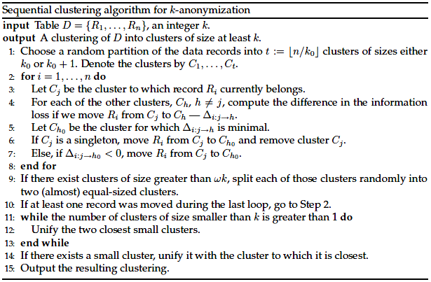
שלבים העיקריים של האלגוריתם (לפי הסדר):
- חלוקה אקראית של בסיס הנתונים ל-t אשכולות בגודל התחלתי k₀ או k₀+1.
- מעבר על n רשומות של בסיס הנתונים וניסיון למצוא בשבילן את האשכול הכי מתאים, מבחינת הפסד מידע.
נניח יש לנו רשומה R_{i} ששייכת כרגע לאשכול C_{j}, ואנו בודקים אם להעביר אותה לאשכול C_{h}.
שינוי בהפסד מידע כתוצאה מהמעבר הינו:
$$\begin{aligned}Δ_{i:j→h}=\frac{1}{n}⋅\left\{[F(C_{j}\{R_{i}\right\})⋅(|C_{j}|−1)+F(C_{h}∪\left\{R_{i}\right\})⋅(|C_{h}|+1)]− \\ [F(C_{j})⋅|C_{j}|+F(C_{h})⋅|C_{h}|] \\ \end{aligned}$$
אם שינוי הוא שלילי, אז אנו מרוויחים מהעברה. כמובן שאנו נחפש אשכול שייתן את השינוי הטוב ביותר (כלומר, שיפור הכי טוב מבחינת הפסד מידע).
(נסיים את השלב הזה כשלא נמצא אף רשומה שאפשר עוד להעביר.)
- לפצל (באופן אקראי) את האשכולות הגדולים (גודלם מעבר לחסם עליון מסוים, wk) לשני אשכולות שווים (כמעט). אם לפחות אשכול אחד הועבר במהלך לולאה הראשית, חוזרים לשלב הקודם.
- כל עוד יש אשכולות קטנים (גודלם קטן מ-k) אז בכל פעם נבחר זוג אשכולות הכי "קרובים" ונאחד ביניהם ("קרובים" = מיזוג שלהם הכי פחות משפיע על הפסד המידע).

שני אלגוריתמים עבור הסביבה המבוזרת, שנראה בהמשך, מחקים את האלגוריתם הסדרתי.
5.4 אלגוריתם מבוזר - לפיזור אופקי של המידע
בפיזור האופקי, בסיס נתונים D={R₁,…,R_{n}} מחולק בין m שחקנים. כל שחקן P_{i} מחזיק טבלה $D^{i}$ עם n_{i} רשומות, $D^{i}=$, כאשר סכום של כל n_{i}-ים נותן n וכן,$D={}_{i=1}^{m}D^{i}$.
מטרה היא ליצר פרוטוקול מבוזר כך שכל שחקן ייחשב הכללה של הטבלה שלו, ${\overline{D}}^{i}$, כך שמיזוג של כל טבלאות האלה, $\overline{D}={}_{i=1}^{m}{\overline{D}}^{i}$, מקיים את k-anonymity.

פרוטוקול:
לפני הרצה של הפרוטוקול, כל השחקנים נדרשים לחשב את הפסד המידע, F(∙), עבור כל קדקוד בכל אחד מעצי הכללה ההיררכיים ${\overline{A}}_{i}$, 1 ≤ i ≤ d.
(במקרה של המדד LM הפסד מידע יחושב על-פי נוסחה (2). במקרה של EM החישוב הוא לפי (3)+(4). נשים לב, שבמקרה של EM החישוב דורש מכל שחקן לחשב את הפיזור של הערכים עבור כל מאפיין A_{j}, 1 ≤ j ≤ d, בבסיס הנתונים המאוחד, D. לצורך כך, כל שחקן P_{i}, 1 ≤ i ≤ m, מרכיב מערך (f₁, f₂,..,f_{|Aj|}) איפה f_{s} מייצג את המספר של הרשומות ב-D^{i} עם ערך s ב-A_{j}. ואז, מחברים את המערכים אלה ע"י שימוש בפרוטוקול 1 מורחב. חלוקה של התוצאה ב-n תיתן את החלוקה ההסתברותית של A_{j} ב-D)

כמו כן, נגדיר גדלים לאשכולות (שיהיו פרמטרים לאלגוריתם): יהיה k₀ גודל של אשכול התחלתי, ויהיה k₁ חסם עליון לגודל האשכול. שני גדלים אלו תלויים ב-k.

בשלב 1 של הפרוטוקול יש לחשב את המספר הכללי של הרשומות, n, שיש בבסיס הנתונים. אם שחקנים לא רוצים לחשוף את המספרי שורות, n_{i}, שלהם, אז נשתמש בפרוטוקול מאובטח 1.

בשלב 2 מתבצעת חלוקה של בסיס נתונים המאוחד, D, ל-t אשכולות התחלתיים, בגודל (בקירוב) k₀ (t=⎣n/k₀⎦). כמו כן, כל שחקן 'מסמן' את הרשומות הפרטיות שלו: רשומות השייכות לאשכול C_{s}, 1≤s≤t, 'יסומנו' בסימון s. כך, אשכול C_{s}, 1≤s≤t, הינו האיחוד של כל הרשומות מכל m טבלאות אשר מסומנים s.

בשלב 3 יש לחשב את גודל, |C_{s}|, סגור, ${\overline{C}}_{s}$, והפסד מידע, $F({\overline{C}}_{s})$, עבור כל אחד מהאשכולות C_{s}, 1≤s≤t.
נבחר שחקן P₁ שיריץ את האלגוריתמים המאובטחים:
לחישוב גודל, נשתמש בפרוטוקול מאובטח 1. לחישוב סגור, נשתמש בפרוטוקול מאובטח לחישוב סגור (אותו נציג בסוף פרק זה).
חישוב הפסד מידע של אשכול יעשה בעזרת הסגור (שכבר חושב) ובעזרת הפסד המידע, F(∙), עבור כל קדקוד ב- ${\overline{A}}_{1},\text{.}\text{.}\text{.},{\overline{A}}_{d}$, שחושבו לפני ההרצה של האלגוריתם. חישוב הינו חישוב רגיל (לא מאובטח).

שלבים 4 עד 20 – לולאה הראשית של האלגוריתם:
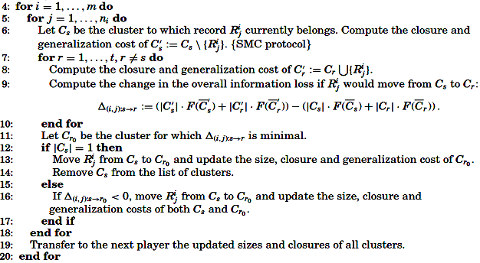
הלולאה רצה על כל השחקנים, ועבור שחקן P_{i} - על כל הרשומות בטבלה הפרטית שלו, D^{i}.
מטרה שלנו היא למצוא את האשכול הכי מתאים לכל אחד מהרשומות ב-D.
רעיון: בצורה חמדנית לנסות למקם כל רשומה באשכול הכי מתאים. הלולאה תסתיים כשבמהלכה לא תתבצע שום שינוי.
אשכול הכי מתאים - במובן שאם נעביר את הרשומה לאשכול חדש, מחיר ההכללה (הפסד מידע) הכולל יופחת.
לצורך כך, שחקן P_{i} יבדוק כל אחד מהרשומות שלו – האם יש אשכול טוב יותר, מהנוכחי, בשבילה.
נניח שנבדק אשכול C_{s}. נסמן את האשכול הטוב ביותר כ-C_{r0}. אז:
אם גודל של C_{s} הינו 1, נעביר ממנו את הרשומה ונמחק את C_{s} מרשימת אשכולות.
אחרת – נעביר את הרשומה רק אם השינוי בהפסד מידע הוא שלילי (שיפור מצב ממש).
בשני המקרים (של העברה) יש לעדכן את הגודל, סגור והפסד מידע עבור C_{r0}, במקרה השני – גם זה של C_{s}.
נשים לב לחישובי סגור:
בשלב 6: כאן ניתן לחשב את הסגור ביתר יעילות לעומת פרוטוקול מאובטח לחישוב סגור:
נניח שרשומה $R_{j}^{i}$ שייכת ל-C_{s}, סגור של C_{s} הינו ${\overline{C}}_{s}=(X(1),\text{.}\text{.}\text{.},X(d))$, וסגור המקומי של השחקן הנוכחי, P_{i}, הוא ${\overline{C}}_{s}^{i}=(X^{i}(1),\text{.}\text{.}\text{.},X^{i}(d))$.
אז שחקן P_{i} יעבור על כל המאפיינים a, 1≤a≤d, ויבדוק האם ההסרה של $R_{j}^{i}$ מ-C_{s} משפיעה על X^{i}(a).
אם לא, אז X(a) גם לא ישתנה. אחרת, רק אז על השחקן P_{i} להפעיל פרוטוקול מאובטח לחישוב סגור לחישוב X(a) החדש.
בשלב 8: אין צורך בפרוטוקול מאובטח. הרי שחקן הנוכחי P_{i} יודע סגור של C_{r} (חושב בשלב 3) ולכן יכול לחשב בעצמו מה יהיה סגור של $C_{r}∪\left\{R_{j}^{i}\right\}$.
שלבים 21 עד 24 – בדיקת אשכולות גדולים
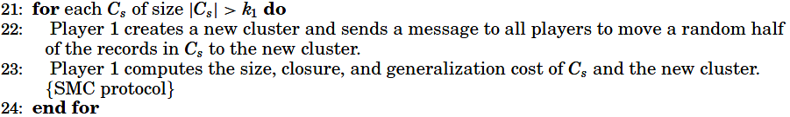
בשלבים אלה בודקים את האשכולות בלולאה, ואם גודל אשכול, C_{s}, עובר את הגודל k₁, אז מפצלים אותו ל-2 אשכולות שווים.

שלב 25 - אם לפחות אשכול הועבר במהלך לולאה הראשית, חוזרים שוב לשלב 4.

שלבים 26 עד 30 (יבוצע ע"י אחד השחקנים, נגיד שחקן P₁)
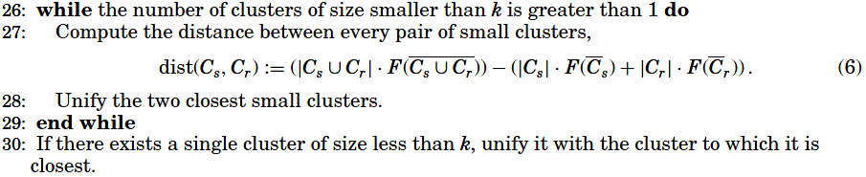
בשלבים האחרונים אנו דואגים לאחד אשכולות שגודלם קטן מ-k. בכל פעם בוחרים, אם יש, 2 אשכולות הכי קרובים ומאחדים אותם. וכך עד שגודל של כל האשכולות יהיה לפחות k.
מדד ה"מרחק" בין C_{s} ל-C_{r} כאן: כמות המידע שנאבד אם נאחד אותם.
בשלב 27: נשים לב שהשחקן יודע סגור של C_{s} ו-C_{r} (מידע ידוע לכל השחקנים) ולכן יכול לחשב את הסגור של C_{s}∪C_{r} בקלות (זוהי רשומה המינימלית המכלילה את שני סגורים).

בשלב 31 ממירים חלוקת אשכולות הסופית ל-k-anonymization המתאים.
נזכור, המטרה שלנו (פלט) הינה בסיס נתונים המאוחד כשהוא k-anonymized.
נסמן את האשכולות הסופיים: C₁,…,C_{t}. לכל אשכול C_{i} כזה יש לייצר |C_{i}| רשומות מוכללות ששוות לסגור המתאים, ${\overline{C}}_{i}$.
עתה, לכל רשומה כזו יש לחבר את המאפיינים הרגישים המתאימים. בעיה היא שאף שחקן אינו רוצה לחשוף את הערכים הרגישים של הרשומות שלו לשאר המשתמשים. לכן, נבצע את התהליך בצורה מאובטחת.
לשם כך, נניח שיש לנו סה"כ q ערכים אפשריים עבור משתנה הרגיש. שחקנים מראש מסכימים על הסידור של כל הערכים האפשריים (כל ערך אפשרי מקבל מספר סידורי, 1≤j≤q).
על סמך הסידור הזה, כל שחקן, עבור כל אשכול C_{i}, 1≤i≤t, יחשב את הכמויות של הרשומות עבור כל מספר סידורי j. בסוף שחקן יבנה לעצמו מערך של ספירות $(f_{1}^{i},\text{.}\text{.}\text{.},f_{q}^{i})$ כאשר $f_{j}^{i}$ מסמן מספר רשומות עם ערך מס' j של משתנה הרגיש באשכול C_{i}.
ברגע ששחקנים בנו את המערכים, מחברים אותם ע"י פרוטוקול 1 מורחב. לאחר החיבור, עבור כל אשכול C_{i}, נמצא סה"כ מספר הרשומות בעלי מספר סידורי j (↔ בעלי ערך רגיש תחת מספר סידורי j), לכל 1≤j≤q.
על סמך מידע זה עבור כל אשכול ניתן להרכיב בלוקים של רשומות, עם חלק המוכלל זהה וההבדל בין כל בלוק הוא ערך של מאפיין הרגיש.
למשל, נניח שבאשכול C_{i} (בעל סגור ${\overline{C}}_{i}$) יש 10 רשומות בעלי ערך רגיש מס' 1 ו-15 רשומות בעלי ערך מס' 2.
נניח גם שמס' 1 תואם לערך רגיש v ומס' 2 תואם לערך רגיש u.
אז נבנה סה"כ 25 רשומות כשחלק של "כאילו-מזהה" יהיה בכולן שווה לסגור, מתוכן 10 רשומות בעלי ערך רגיש v ו-15 רשומות בעלי ערך רגיש u.

פרוטוקול מאובטח לחישוב סגור של האשכול (עבור פיזור מידע אופקי)
יש לנו אשכול C_{s} ונסמן את הסגור שלו כ- ${\overline{C}}_{s}=(X(1),\text{.}\text{.}\text{.},X(d))∈{\overline{A}}_{1}×\text{.}\text{.}\text{.}×{\overline{A}}_{d}$.
כדי לחשב את ${\overline{C}}_{s}$, כל שחקן P_{i}, 1 ≤ i ≤ m, צריך בהתחלה לחשב, בעצמו, את הסגור המקומי, של הרשומות שלו, השייכות לאשכול C_{s}.
נסמן את הסגור המקומי ה-i כ-${\overline{C}}^{i_{s}}=(X^{i}(1),\text{.}\text{.}\text{.},X^{i}(d))∈{\overline{A}}_{1}×\text{.}\text{.}\text{.}×{\overline{A}}_{d}$, 1 ≤ i ≤ m.
לאחר שחושבו סגורים המקומיים יש למצוא את הסגור אשר מכליל את כל m סגורים אלה.
ניתן לבצע (וזה מה שנעשה) את החישוב עבור כל ממד, ${\overline{A}}_{j}$, בנפרד.
(בהינתן ממד ${\overline{A}}_{j}$, לשחקן P_{i} אמור להיות קדקוד בממד זה, X^{i}(j). אם לשחקן P_{i} אין, כרגע, רשומות באשכול C_{s}, אז הוא יציב X^{i}(j)=∅ ואז כל קדקוד ב-${\overline{A}}_{j}$ יכול להיחשב כאב-קדמון של X^{i}(j).)

נסתכל, אם כך, על הממד הבודד $\overline{A}$.
המטרה שלנו היא למצוא אב-קדמון המינימלי ב-$X^{1},\text{.}\text{.}\text{.},X^{m}∈\overline{A}$ כאשר קדקודיו מוחזקים ע"י m שחקנים.

פרוטוקול:
אחד השחקנים, נסמן אותו P_{y}, ייבחר לבצע את החישוב (לא משנה איזה שחקן).
שחקן P_{y} יבצע סריקת DFS של העץ Ā, כשהוא מחפש את הקדקוד המינימלי שהוא אב-קדמון של כל m קדקודים.
הבדיקה שיש לבצע עבור קדקוד נתון, Ā X∈:
האם X הינו אב-קדמון של כל $X^{1},\text{.}\text{.}\text{.},X^{m}∈\overline{A}$ כש-X^{i}, לכל 1 ≤ i ≤ m, ידוע רק לשחקן P_{i}.
על מנת לבצע את הבדיקה כל שחקן P_{i} ייחשב את δ(X, X^{i}) ויחזיר 1 אם"ם X הינו אב-קדמון של X^{i}, אחרת יחזיר 0.
לבסוף על השחקנים לחשב את $\prod{δ(X,X^{i})}$ וזה בדיוק בעיה של ביצוע AND על m ביטים שפתרונה הוא פרוטוקול מאובטח 2.
אם מתגלה ש-X אינו אב-קדמון, אז הולכים לאב של X ומנסים לבדוק לעומק ענף אחר.
פלט של הפרוטוקול יהיה קדקוד ראשון שהוא אב-קדמון, ואין לו בנים שהם אב-קדמון.
5.5 אלגוריתם מבוזר - לפיזור אנכי של המידע
בפיזור אנכי, אוסף של מאפיינים A = {A₁,…,A_{d}} מחולק ל-m אוספים זרים זה לזה, A₁,..,A_{m}.
שחקן P_{i} מחזיק בסיס נתונים חלקי $D^{i}=\left\{R_{1}^{i},\text{.}\text{.}\text{.},R_{n}^{i}\right\}$ כאשר $R_{j}^{i}$ הינו היטל של R_{j} על תת-קבוצה של כאילו-מזהים A_{i}.
מטרה כאן, כמו קודם, ליצר פרוטוקול מבוזר כך שכל שחקן ייחשב הכללה של הטבלה שלו, ${\overline{D}}^{i}$, כך שאיחוד של כל הטבלאות ההכללה אלו, $\overline{D}={\overline{D}}^{1}‖\text{.}\text{.}\text{.}‖{\overline{D}}^{m}=\left\{R_{1},\text{.}\text{.}\text{.},R_{n}\right\}$, מקיים את k-anonymity.

פרוטוקול:

לפני שמתחילים, אחד השחקנים נבחר למנהל (pivot), אשר יתאם את הפעולות בפרוטוקול.

בשלב 1 של הפרוטוקול המנהל מבצע חלוקה של הרשומות ל-t אשכולות התחלתיים, בגודל (בקירוב) k₀ (t=⎣n/k₀⎦).

בשלב 2 מחשבים את הסגור, ${\overline{C}}_{s}$, והפסד מידע, $F({\overline{C}}_{s})$, הלוקאליים, עבור כל אחד מהאשכולות C_{s}, 1≤s≤t.
נשים לב:
- כיוון שמידע מחולק אנכית, כל רשומה היא משותפת לכל השחקנים ולכן הצבה של רשומה באשכול תהיה גלויה ומכאן גודל אשכול (מספר רשומות באשכול) ידוע לכולם ואין צורך לחשב אותו.
- מאותה סיבה, כל שחקן יכול לחשב סגור לוקאלי (היטל של הסגור) של אשכול מבלי אטרקציה עם שאר השחקנים (הרי סגור הלוקאלי יחושב על-סמך מאפיינים שהשחקן מחזיק).

שלבים 3 עד 17 – לולאה הראשית של האלגוריתם:
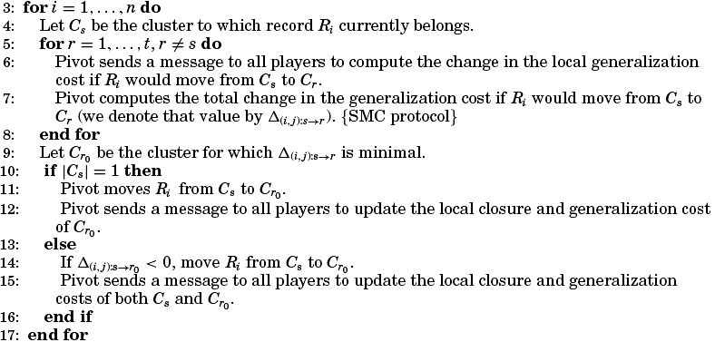

הלולאה רצה על כל הרשומות, ועבור רשומה R_{i}, 1 ≤ i ≤ n, מנסים למצוא אשכול הכי מתאים.
נניח שרשומה R_{i} שייכת לאשכול C_{s}. אז עבור אשכולות C_{r} האחרים, 1 ≤ r ≤ t, (r≠s), המנהל שולח בקשה לכל השחקנים לחשב איך תשתנה הפסד מידע הלוקאלי אם נעביר R_{i} מ-C_{s} ל-C_{r}. לאחר מכן מנהל מחשב שינוי כללי בהפסד מידע אם נעביר R_{i} מ-C_{s} ל-C_{r}, תוך שימוש בפרוטוקול מאובטח 1 (סיכום הפסדי מידע הלוקאליים).
נסמן את האשכול הטוב ביותר (עבורו שינוי בהפסד מידע הוא מינימלי) כ-C_{r0}, אז:
אם גודל של C_{s} הינו 1 או השינוי בהפסד מידע הוא שלילי (ממש שיפור מצב) - נעביר ממנו רשומה ל-C_{r}.
במקרה זה (של העברה) מנהל ישלח בקשה לשחקנים שיש לעדכן סגור והפסד מידע הלוקאליים עבור C_{r0}, במקרה השני – גם זה של C_{s} (במקרה הראשון פשוט מוחקים אותו).

שלבים 18 עד 21 – בדיקת אשכולות גדולים
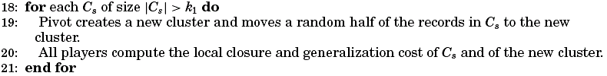
בשלבים אלה מנהל בודק את האשכולות בלולאה, ואם גודל אשכול, C_{s}, עובר את הגודל k₁, אז הוא מפצל אותו (בצורה אקראית) ל-2 אשכולות שווים.

שלב 22 - אם לפחות אשכול אחד הועבר במהלך לולאה הראשית, חוזרים שוב לשלב 3.

שלבים 23 עד 28 – איחוד אשכולות קטנים
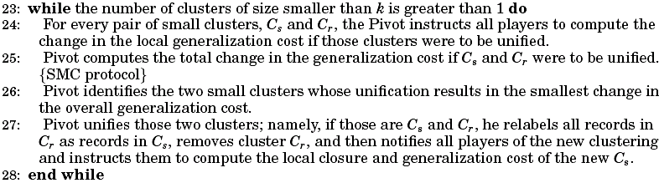
בשלבים האחרונים אנו דואגים לאחד אשכולות קטנים (שגודלם קטן מ-k).
לפי מה מחליטים איזה שני אשכולות הכי קרובים (או, במילים אחרות - הכי "מתאים" לאחד ביניהם)? המדד הוא השינוי בהפסד מידע הכולל שבא כתוצאה מאיחוד של שני אשכולות.
לשם כך, עבור כל שני אשכולות קטנים, כל שחקן יחשב שינוי לוקאלי בהפסד מידע כתוצאה מאיחוד של שני אשכולות, ולבסוף המנהל יבצע את החיבור של כל השינויים הלוקאליים, ע"י פרוטוקול מאובטח 1, כדי למצוא את השינוי הכולל.
מכל התוצאות אלו המנהל יבחר בזוג אשכולות שאיחודם מניב את השינוי הקטן ביותר בהפסד מידע הכולל.

שלב 29
אם נשאר אשכול בודד שגודלו קטן מ-k, אז מאחדים אותו עם אשכול "הכי קרוב עליו" (לפי השיטה שראינו בשלבים הקודמים).

שלב 30 – חישוב ההכללה המתאימה לאשכולות הסופיים שהתקבלו.
נשים לב: לכל שחקן יש מאפיינים משלו, והוא יכול בעצמו לחשב את ההכללה על-פי האשכולות (עבור מאפיינים שלו). לכן אין צורך בשלב זה בפרוטוקול מאובטח.

5.6 תוצר אלגוריתם המבוזר מול תוצר אלגוריתם הסדרתי
האם תוצר של אלגוריתם המבוזר (חלוקה לאשכולות) תלוי במספר השחקנים ובצורת החלוקה של בסיס הנתונים ביניהם? תכף נראה שלא (ולכן אלגוריתם ה"מבוזר" מחקה את האלגוריתם הסדרתי).
נניח שיש לנו m שחקנים. נניח שבמהלך אלגוריתם ה"מבוזר" מתקבלים ניתוחי אשכולות σ=(C₁,..,C_{p}), כש-C₁ הינו ניתוח אשכולות הראשוני (אקראי) ו-C_{p} הינו ניתוח אשכולות הסופי.
אנו נסתכל על בסיס נתונים מחולק אופקית (הוכחה עבור חלוקה אנכית היא זהה).
תהיה ρ=(D¹,…,D^{m}) חלוקה של בסיס הנתונים D.
נסמן אוסף של כל הרצפים האפשריים של σ שיכולים להיווצר בעקבות אלגוריתם ה"מבוזר" כ-Σρ(D,k) (כש-D מחולק בין m שחקנים על-מסך ρ).

טענה: אוסף Σρ(D,k) אינו תלוי ב-ρ.

הוכחה:
אנו רוצים להראות שכל רצף של σ, שמתקבל במהלך אלגוריתם ה"מבוזר" על ρ, הינו אפשרי גם באלגוריתם הסדרתי (כאשרm=1 ו-ρ=(D)), ולהפך.

לגבי C₁: חלוקה ראשונית נעשית באופן אקראי, ולכן יכולה להיווצר כל חלוקה אפשרית, עבור כל ρ.
עתה, נסתכל על C_{i+1}:
אם C_{i+1} מתקבל מ-C_{i} בעקבות פיצול אשכולות גדולים, אקראית, אז ניתן להגיע ל- C_{i+1}מ- C_{i}בכל ρ, כיוון שניתן לעשות אותן בחירות אקראיות בכל ρ.
אם C_{i+1} מתקבל מ-C_{i} ללא שלב הפיצול, כלומר בלי בחירות אקראיות, אז מתבצע חיקוי של אלגוריתם הסדרתי, ולכן C_{i+1} יתקבל מ-C_{i} בכל ρ.
כמו כן, סיום האלגוריתם תלוי במצב האשכולות ולא ב-ρ.
לכן, רצף σ יכול להתקבל בכל חלוקה של בסיס הנתונים.
מ.ש.ל.

5.7 תמיכה ב-ℓ-diversity
בחלק זה נראה איך אפשר לשנות את האלגוריתמים שראינו בשני פרקים הקודמים על מנת שיוכלו לתמוך בשמירה על ℓ-diversity.

יהיה ℓ פרמטר קלט המסמן את הרמה הנדרשת של שונות עבור חלוקת אשכולות הסופית.

לצורך הדיון, נניח שלמאפיין הרגיש יש q ערכים אפשריים.
כמו כן, נסמן את הרשומות בעלי ערך ה-jth מתוך הערכים האפשריים (1≤j≤q) כ-S_{j}, ויהיה f_{j} מספרן ב-D.
שכיחות (או תדירות) של S_{j} ב-D תהיה v_{j}=f_{j}/n.
מכאן, ℓ_{max} יהיה ההפך של v_{j} המכסימלי, כלומר $=\frac{n}{{\text{max}}_{1≤j≤q}f_{j}}$ ℓ_{max} = (max_{1≤j≤q} v_{j})⁻¹.
בגלל תכונת המונוטוניות של הגדרת ה-ℓ-diversity כל הכללות של הטבלה יתמכו בשונות רק אם ℓ≤ℓ_{max}.

נשים לב: בכדי לקבל חלוקה לאשכולות בעלת משמעות, יש לבחור את ה-ℓ כך שלא יהיה קרוב מדי ל-ℓ_{max}.

דוגמא:
נניח שיש לנו מאפיין רגיש בינארי, A_{r}={0,1}.
נניח גם שמתוך סה"כ n רשומות יש h רשומות בעלי ערך ‘0’ של A_{r} ולשאר רשומות, n-h, יש ערך ‘1’.
אם, נניח, h ≥ n – h, אז נבחר ℓ_{max}=n/h.
עתה ננסה לפצל את הטבלה ל-2 אשכולות, C₁ ו-C₂, כך שכל אחד מהם יהיה ℓ_{max}-diverse.
אשכול C₁: יהיה p מספר רשומות עם ערך ‘0’ ו-q מספר רשומות עם ערך ‘1’.
בשביל ש-C₁ יהיה ℓ_{max}-diverse צריך להתקיים:
(p+q)/p = n/h → h(p+q) = np → hq = np – hp → qh = p(n – h)
נשים לב ש-p ו-q הם שלמים ומתקיים 0≤p≤h ו-0≤q≤n-h.
לכן, פתרונות של המשוואה יכולים להיות או (p, q) = (0, 0) או (p, q) = (h, n-h).
כלומר, במקרה זה אפשרי רק פיצול הטריוויאלי, כלומר אשכול שמכיל טבלה כולה, ואשכול שני ריק.
אין הרבה משמעות לפיצול כזה...

באיזה שלבים של האלגוריתם יש לדאוג שהאשכולות יתמכו ב- ℓ-diversity?
יש 4 שלבים כאלה:
- חלוקה ראשונית של בסיס הנתונים לאשכולות.
- העברה של הרשומה מאשכול אחד לשני (היותר 'מתאים').
- פיצול של אשכולות גדולים.
- איחוד של אשכולות הקטנים.

נשים לב: כשמידע מחולק אנכית, השחקן אשר מחזיק במאפיין רגיש יכול לבצע את כל הבדיקות, שתכף נתאר, בעצמו, מבלי שנדרש לתקשר עם שאר השחקנים (כי כל ערכים של המאפיין הרגיש מרוכזים אצלו).
לכן בדיון הבא נתייחס רק לפיזור אופקי.

נשים לב: מתכונת המונוטוניות נסיק שאם אשכולות C₁ ו-C₂ מקיימים ℓ-diversity אז C=C₁∪C₂ גם כן מקיים ℓ-diversity. לכן אין צורך לבצע בדיקה עבור מקרה 4.

- חלוקה ראשונית של בסיס הנתונים
אנו רוצים למצוא את החלוקה הראשונית של D ל-t אשכולות, C={C₁,…,C_{t}}, כש-t הינו פרמטר נתון.
מטרה: לבצע את החלוקה כך שמספר של S_{j} בכל אשכול יהיה ⎣f_{j}/t⎦ או ⎡f_{j}/t⎤, 1≤j≤q.

נשים לב: בחלוקה כזאת רשומות S_{j} יתחלקו בין אשכולות באופן כמעט שווה. לכן, לחלוקה כזאת תהיה שונות ℓ’, שהיא די קרובה ל-ℓ_{max}. אם ℓ’< ℓ אז הפרמטר ℓ הינו גדול מדי ויש להחליף אותו ל-ℓ'.

על-מנת להשיג את המטרה כל שחקן יפזר את הרשומות שלו בין t אשכולות כך שערכיהם הרגישים יחולקו באופן שווה. ז"א, אם לשחקן P_{i} יש g_{j} רשומות S_{j} הוא צריך לפזר אותן כך שבכל אשכול תהיו ⎣g_{j}/t⎦ או ⎡g_{j}/t⎤ רשומות. אחרי שכל שחקן ביצע את הפיזור שלו, כל השחקנים ישתמשו בפרוטוקול מאובטח 1 כדי לחשב מספר של S_{j}, 1≤j≤q, בכל אחד מ-t אשכולות. נסמן את הספירות אלה כ-$f_{j}^{s},\text{ 1}≤j≤\text{q, 1}≤s≤t$.
המטרה היא שעבור כל S_{j} הספירות שלהם בכל t אשכולות יהיו שווים כמה שיותר. ובצורה פורמאלית:
$\underset{1≤s≤t}{\text{max}}f_{j}^{s}−\underset{1≤s≤t}{\text{min}}f_{j}^{s}≤1,\text{ 1}≤j≤q$(7)
לשם כך, ניתן לשחקן P₁ לאסוף את כל $f_{j}^{s}$ ולבדוק אם התנאי (7) מתקיים. אם הוא ימצא שהתנאי מופר עבור S_{j} כלשהו, הוא ינסה לשפר/לתקן את המצב.

דוגמא:
נניח שיש לנו t=4 אשכולות. כמו כן, נניח שאחרי הפיזור קיבלנו ספירות הבאות עבור S_{j}:
$$\left\{f_{j}^{1}=5, f_{j}^{2}=\text{10}, f_{j}^{3}=7, f_{j}^{4}=9\right\}$$
מטרה שלנו להגיע לפיזור שייתן וקטור ספירות (7, 8, 8, 8) (סידור המספרים בתוך וקטור לא משנה).

במקרה זה שחקן P₁ ינסה להשיג את הפיזור הרצוי בכך שיעביר רשומות S_{j}, 1≤j≤q, של עצמו, בין האשכולות. אחרי שסיים, הוא יעביר ווקטורי ספירות (המעודכנים עם ה"שיפורים" שעשה) לשחקן הבא, על מנת שימשיך לשפר את הפיזור באותו אופן (פיזור רשומות S_{j} שלו). וכך הלאה, עד שמשיגים את הפיזור הרצוי.
(בסוף, כל הרשימות של הספירות יישארו אצל שחקנים)

- העברה של הרשומה מאשכול אחד לשני
נניח שכרגע שחקן P_{i} בוחן את הרשומות שלו (האם יש בשבילן אשכול טוב יותר מהנוכחי). ליתר דיוק, הוא בודק רשומה $R_{j}^{i}$ השייכת לאשכול C_{s}.
קודם כל השחקן צריך לבדוק האם $C_{s}\{R_{j}^{i}$ עדיין יקיים את ה-ℓ-diversity (כלומר, שונות לא יקטן אל מתחת ל-ℓ). כיוון ששחקן P_{i} מכיר את הספירות $f_{j}^{s},\text{ 1}≤j≤\text{q, 1}≤s≤t$ וגם את הערך הרגיש של $R_{j}^{i}$, הוא יכול לבצע את הבדיקה בעצמו.
אם שונות תקטן אל מתחת ל-ℓ אז אין להעביר את הרשומה, ואפשר לעבור לרשומה הבאה.
אחרת, בחיפוש אשכול המתאים ביותר עבור $R_{j}^{i}$ יש להתייחס רק לאשכולות C_{r} עבורם ל-$C_{r}∪\left\{R_{j}^{i}\right\}$ יש שונות לפחות ℓ. גם את הבדיקה הזאת שחקן P_{i} יכול לבצע בעצמו.
כאשר שחקן P_{i} יסיים את הבדיקות, הוא יעביר לשחקן הבא בטור את הספירות $f_{j}^{s},\text{ 1}≤j≤\text{q, 1}≤s≤t$ החדשות.

- פיצול של אשכולות גדולים
נפצל אשכול גדול C, שבו מספר של S_{j} שווה ל-g_{j}, לשני אשכולות קטנים, C₁ ו-C₂, שבהם מספר של S_{j} יהיה ⎣g_{j}/2⎦ ו-⎡g_{j}/2⎤. שאר הטיפול ("שיפור" אשכולות) הוא בדומה לסעיף 1, עבור 2 אשכולות.
גם במקרה זה יש מצב שאחד האשכולות הקטנים לא יקיים את ה-ℓ-diversity. במקרה כזה אין לפצל את C.

דוגמא:
נניח ש-$\frac{2a+1}{2b+1}$ ℓ = כאשר a ו-b שני שלמים ו-a>b. אם |C| = 2a+1 ועבור C מתקיים max_{1≤j≤q} f_{j} = 2b+1,
אז שונות של C תהיה בדיוק ℓ. אך אי-אפשר לבצע חלוקה של C לשני אשכולות כך ששניהם יקיימו את ℓ-diversity. החלוקה הכי טובה היא לאשכולות בגדלים a ו-a+1 כש-max_{1≤j≤q} f_{j} מופיע b ו-b+1 פעמים, בהתאמה. אבל, במקרה זה אשכול היותר גדול לא יקיים ℓ-diversity:
נסמן את השונויות כ- ℓ₁ = a/b ו- ℓ₂ = (a+1)/(b+1). אז:
a > b → a = x+b
ℓ₁ = a/b = (x+b)/b = x/b + b/b = x/b + 1
ℓ₂ = (a+1)/(b+1) = (x+b+1)/(b+1) = x/(b+1) + (b+1)/(b+1) = x/(b+1) + 1
ℓ = (2a+1)/(2b+1) = (2x+2b+1)/(2b+1) = 2x/(2b+1)+(2b+1)/(2b+1) = 2x/(2b+1)+1 = x/(b+1/2)+1
כיוון שמתקיים:
x/b > x/(b+1/2) > x/(b+1)
אנו נסיק ש- ℓ₁ > ℓ > ℓ₂. ז"א ℓ₂ יקטן אל מתחת ל-ℓ.

(*) ניתוח של האלגוריתמים, כולל תמיכה ב-ℓ-diversity, (זמן ריצה ומידת הפרטיות) מופיע בנספח ה'.
5.8 סיכום
בחלק זה ראינו אלגוריתמים לביצוע k-anonymity, המבוססים על ניתוח אשכולות, גם עבור פיזור מידע אופקי וגם עבור פיזור מידע אנכי, עבור מספר כלשהו של שחקנים (m≥2).
ראינו גם איך אפשר להרחיב את האלגוריתמים כדי שיתמכו ב-ℓ-diversity.
הדבר הייחודי בשני אלגוריתמים, זה שהם משתמשים בכלים קריפטוגרפיים הכי בסיסיים (ללא שימוש בהצפנות), בעלי עלות חישוב נמוכה, וזה בניגוד לאלגוריתמים האחרים שראינו (וגם אלגוריתמים אחרים בתחום אנונימיזציה של המידע), שפתרון לאבטחת הפרטיות שלהם מורכב בהרבה.
מבחינת שמירה על הפרטיות, אמנם כמו שראינו האלגוריתמים אינם נותנים פרטיות מלאה, אך הם מאפשרים גילוי של מידע קטן יחסית.
מצד שני, האלגוריתמים שהצגנו הינם מעשיים, פשוטים, ויעילים (ראה פרק "ניסויים" ב-[1]).
תרומתו של המאמר [1], בנוסף לביצוע k-anonymity תוך איבוד מידע מינימלי, היא בהצעת שיטות פשוטות לפתרון בעיית הפרטיות, שניתן להשמש בהן גם עבור אלגוריתמים אחרים שמתעסקים עם ניתוח אשכולות (למשל, k-means שראינו בפרק הקודם).
6. מימוש אלגוריתם k-means המאובטח
6.1 ארכיטקטורה
בחלק המעשי של העבודה בוצע מימוש של אלגוריתם מאובטח ג' [6] (בטכנולוגיית .NET 4.0 בשפת C#).
נזכיר, אלגוריתם מאובטח ג' הינו אלגוריתם k-means עבור סביבה מפוזרת אנכית הפותר את בעיית הפרטיות ע"י שימוש בכלים המבוססים הצפנת אל-גמאל.
המטרה של החלק המעשי הינה לממש ולהדגים את פעולת האלגוריתם, תוך מימוש מלא של הכלים להבטחת הפרטיות.
בחלק זה נשתמש ב-UML לצורך תיאור של הפתרון.

המימוש הינו Client-Server.
'לקוח' (או 'שחקן') הינה אפליקציה המבצעת אלגוריתם k-means בצורה לוקאלית, KMeansPlayer.
'שרת' הינה אפליקציה המנהלת את התהליך של ניתוח אשכולות (המבוצע ע"י מס' שחקנים בו זמנית), BulletinBoardServer.

התקשורת בין האפליקציות מבוססת WCF Duplex (תקשורת דו-כיוונית).

מבנה הפרויקט מוצג באיור הבא:
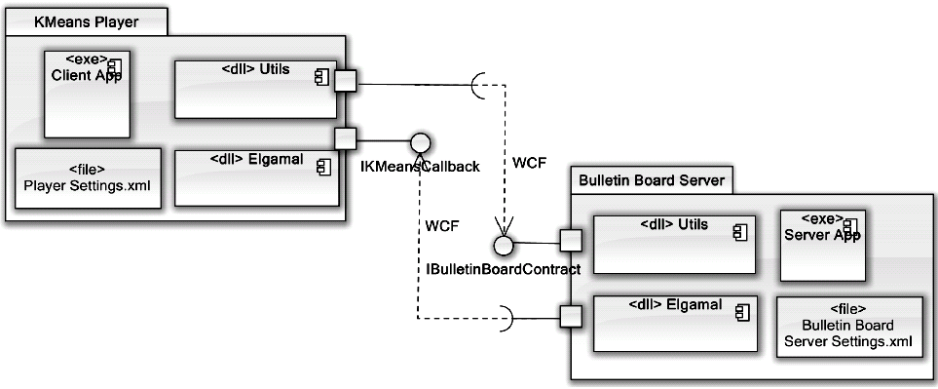
איור 9: המרכיבים של הפרויקט

חבילת תוכנה Elgamal מכילה את כל התשתית הדרושה לבצע פרוטוקולים מבוססים הצפנת אל-גמאל.
חבילת תוכנה Utils מכילה את התשתית לביצוע תקשורת, קריאה/כתיבה לקבצים, וכו'.

השחקן, KMeansPlayer, מבצע חישובי ביניים (לפי אלגוריתם k-means) על המידע הלוקאלי שלו, מצפין את התוצאות בעזרת חבילה Elgamal, ושולח אותם לצד השרת בעזרת חבילה Utils.
השרת, BulletinBoardServer, אוסף את התוצאות מכל השחקנים (כל הנתונים מגיעים לשרת בצורה מוצפנת), מוודא תקינותם, מבצע עליהם פעולות (בעזרת חבילה Elgamal), מקבל החלטות (על-סמך החישובים) ומחזיר לשחקנים את התוצאות (ע"י שימוש בחבילה Utils).
באיור הבא מתוארת דיאגרמה של המחלקות המהוות תשתית להצפנת אל-גמאל.
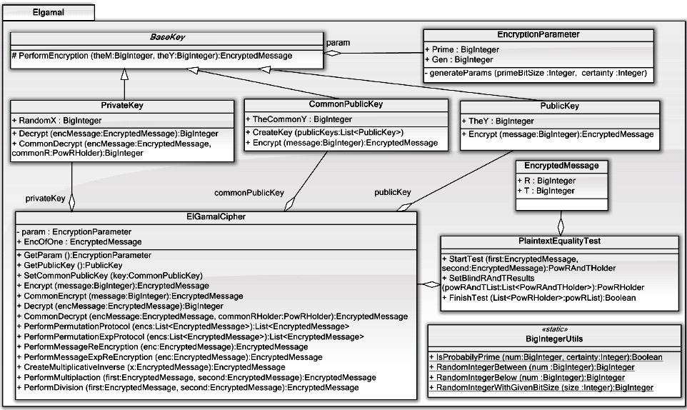
איור 10: חבילת Elgamal

המחקלה ElGamalCipher מהווה את ליבה של התשתית ומכילה את כל הפונקציונליות הדרושה לביצוע הצפנת אל-גמאל.
בעזרת המחלקה ניתן לבצע הצפנה/פענוח של הודעות ע"י שימוש במפתח ציבורי/פרטי. כיוון שבעבודה אנו מדברים על הצפנת אל-גמאל מבוזרת, הצפנות מתבצעות ע"י שימוש במפתח ציבורי משותף (CommonPublicKey).
בנוסף, המחלקה מאפשרת לבצע הצפנה מחדש (re-encryption) של ההודעה ותומכת בפרוטוקול 'רשת ערבול' (פרוטוקול מאובטח 9) המאפשר למשתמש לבצע ערבול+הצפנה מחדש של מערך הודעות מוצפנות.
כמו כן, מחלקה מאפשרת לבצע הכפלה וחילוק של הודעות המוצפנות.

המחלקה PlaintextEqualityTest (PET) נותנת תמיכה בפרוטוקול השוואת הודעות מאובטח (פרוטוקול מאובטח 8).

כמו כן, תשתית כוללת מחלקה SecureHashUtils (לא מופיע בדיאגרמה) שמשתמשת ב-MD5 כדי לבצע גיבוב (hashing) של המידע (למשל, לחשב את hash(pk)).

באיור הבא מתוארת דיאגרמה של המחלקות העיקריות של אפליקציה KMeansPlayer:
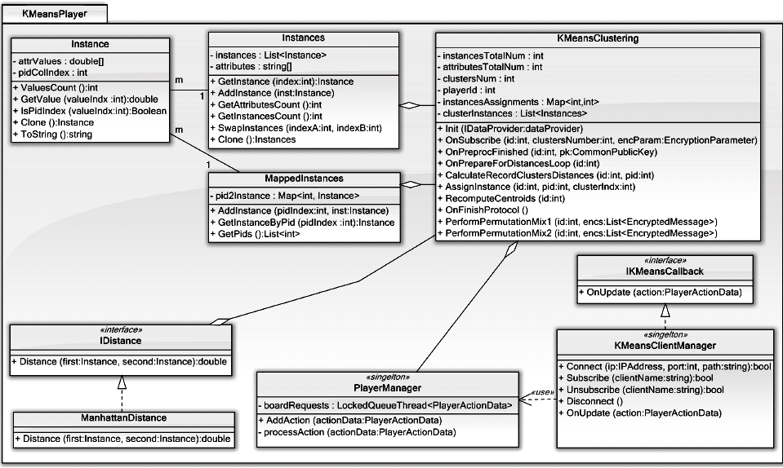
איור 11: חבילת KMeansPlayer

מחלקה KMeansClustering מבצעת ניתוח אשכולות של המידע הלוקאלי.
המידע נקרא ע"י מחלקה היורשת מ-IDataProvider (CsvDataProvider בפרויקט), ונטען על תוך מבני עזר Instances ו-MappedInstances.
כל צעד של הניתוח מתבצע על-פי הוראה מהשרת.
מחלקה האחראית על התקשורת מול שרת הינה KMeansClientManager.
מצד אחד, KMeansClientManager מממש את הממשק IKMeansCallback, המשמש את השרת לשלוח עדכונים לצד השחקן. כל עדכון כזה (מסוג PlayerActionData) מועבר למחלקה PlayerManager אשר אחראית על איבוד בקשות של השרת והעברתן ל-KMeansClustering.
מצד שני, דרך KMeansClientManager שחקן שולח עדכונים לצד השרת (API האחראי לשליחה לא מופיע בדיאגרמה לשם פשטות).

בנוסף, האפליקציה כוללת מחלקה PlayerSettings (לא מופיע בדיאגרמה), אשר מחזיקה את כל ההגדרות (settings) הדרושות לעבודה. את ההגדרות טוענים מקובץ XML, Player Settings.xml.

באיור הבא מתוארת דיאגרמה של המחלקות העיקריות של אפליקציה BulletinBoardServer:
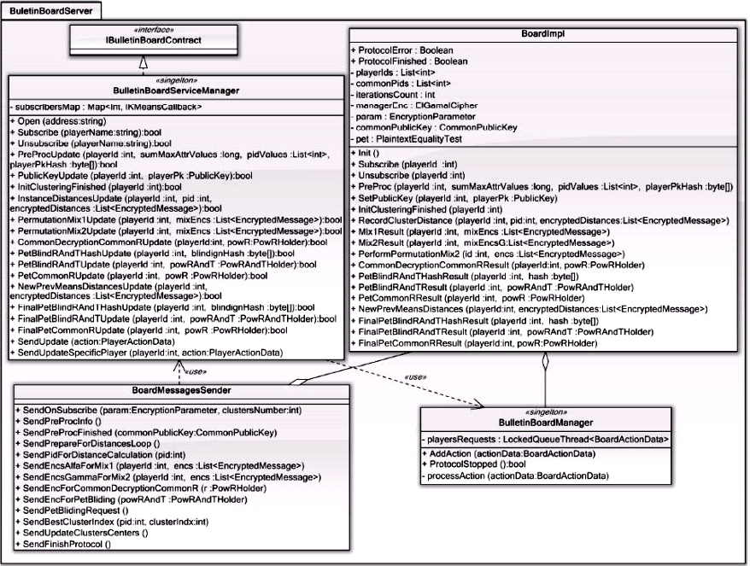
איור 12: חבילת BulletinBoardServer

המחלקה האחראית על התקשורת מול שחקן הינה BulletinBoardServiceManager.
מצד אחד, BulletinBoardServiceManager מממש את הממשק IBulletinBoardContract, המשמש את השחקן לשלוח עדכונים לצד השרת. כל עדכון כזה מועבר למחלקה BulletinBoardManager (כאוביקט מסוג BoardActionData) אשר אחראית על איבוד בקשות של השחקנים והעברתן ל-BoardImpl.
מחלקה BoardImpl אחראית על איסוף מידע מהשחקנים, בדיקתם, עיבודם, ושליחת תוצאות בחזרה לשחקנים. שליחה נעשית ע"י מחלקה BoardMessagesSender אשר מרכיבה את ההודעות (מסוג PlayerActionData) ודרך BulletinBoardServiceManager שולחת את העדכונים לצד השחקן.

בנוסף, האפליקציה כוללת מחלקה BulletinBoardServerSettings (לא מופיע בדיאגרמה), אשר מחזיקה את כל ההגדרות (settings) הדרושות לעבודה של המערכת.
את ההגדרות טוענים מקובץ XML, Bulletin Board Server Settings.xml.
פרוטוקול התקשורת בין Bulletin Board Server לבין Player מוצג ע"י Sequence Diagram:
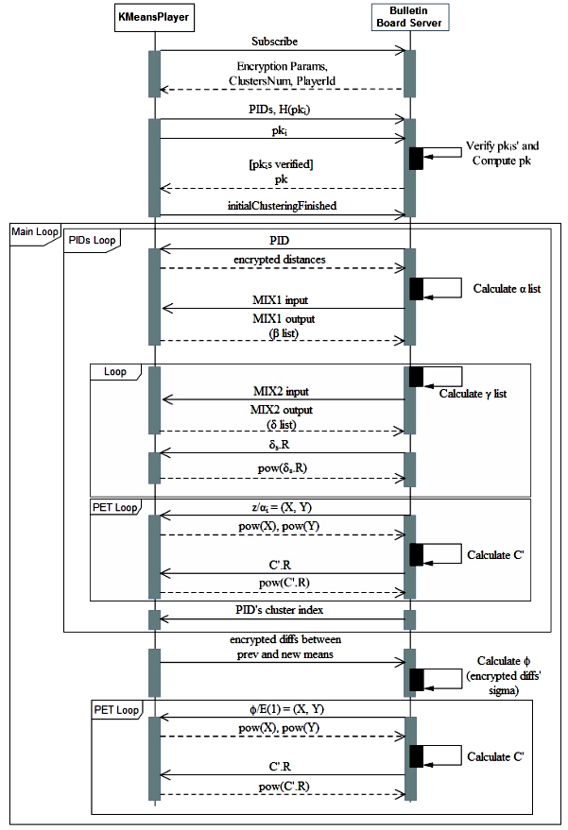
איור 13: פרוטוקול תקשורת בין שחקן לשרת
פרוטוקול התקשורת נבנה על-סמך אלגוריתם שתיארנו בסעיף 4.2.4:
בשלב הראשון של הפרוטוקול שחקן מבצע "הרשמה" אצל שרת, ומקבל ממנו מס' פרמטרים (פרמטרי הצפנה, g ו-p, מס' אשכולות הדרוש וכו').
בשלב השני שחקן P_{i} מעביר לשרת את רשימת ה-PIDs שלו ואת hash(pk_{i}). לאחר ששרת אסף את כל הנתונים, כל שחקן P_{i} מעביר pk_{i} לשרת. שרת מאמת pk_{i}-ים מול hash(pk_{i}) ואם הכל תקין, הוא בונה pk (מפתח ציבורי המשותף) ושולח אותו לשחקנים.
לאחר שקיבל pk, שחקן מבצע חלוקה אקראית לאשכולות (לוקאלית) ומודיע על סיומה לשרת.
בסיום שלבי הכנה, מתחילה לולאה הראשית של האלגוריתם.
במסגרת 'PIDs Loop' מתוארת תקשורת הנעשית ע"י אלגוריתם IndexOfMin (מתואר בסעיף 4.2.4.1).
לצורך הפשטות, בתיאור פרוטוקול PET לא הוצג שלב של שליחת hash(pow(X), pow(Y)) משחקן לשרת.

6.2 שיקולי תכנון
  - בחירת מנגנון תקשורת.
תקשורת בפרויקט מבוססת WCF (Windows Communication Foundation) והיה צורך בתקשורת דו-כיוונית (duplex). כלומר, השרת מתנהג כאילו הוא לקוח והלקוח מתנהג כשרת.
היו שתי אפשרויות למימוש ערוץ תקשורת (channel): WSDualHttpBinding ו-NetTcpBinding.
כל אחד מהאפשרויות מאפשרת תקשורת דו-כיוונית, אך לאפשרות הראשונה נתגלו מספר חסרונות לעומת אפשרות השנייה:
    - שכבה נוספת (http) שעל ההודעות לעבור, לכן תקשורת יותר איטית.
    - לצורך תקשורת דו-כיוונית יש לפתוח שני ערוצי תקשורת (connections) – אחת מהלקוח לשרת ושני מהשרת ללקוח. ערוץ השני לא תמיד מתאפשר בגלל חומת האש (firewall) בצד הלקוח.
לעומת זאת, ב-NetTcpBinding ערוץ יחיד משמש לתקשורת דו-כיוונית.

  - אופן טיפול בהודעות.
גם צד לקוח וגם צד שרת מטפלים בהודעות בצורה אסינכרונית (asynchronous). כלומר, ברגע שמתקבלת קריאה, הטיפול בה מועבר לתהליכון (thread) נפרד, ותהליכון המטפל בתקשורת מתפנה לקבלת קריאה נוספת.
הדבר נועד למנוע מצד הקורא את ההמתנה עד שהצד השני יסיים את הטיפול (שיכול לקחת זמן).
כמו כן, אם צד הלקוח עשה קריאה ועדיין מחקה לתגובה (reply) של השרת, השרת לא יכול לקרוא לצד הלקוח (לעשות callback).

  - אופן עבודה של צד השרת.
לפי האלגוריתם המקורי Bulletin Board לא עושה שום דבר, פעילים רק שחקנים:
שחקן מפרסם את המידע שלו על ה"לוח מודעות", מוריד את המידע של שאר השחקנים ואז מבצע עיבוד של המידע (שלו+של שאר השחקנים).
בפרויקט הנוכחי צד השרת (Bulletin Board Server) קיבל יותר "כח". השרת "אוסף" את המידע מהשחקנים, עושה עיבוד של המידע (הודות לתכונת ההומומורפיות של הצפנת אל-גמאל) ושולח את התוצאה/החלטה לשחקנים.
זהו מצב "שגר ושכח": שחקן שולח את המידע לשרת ונכנס להמתנה, עד שהשרת שולח לו את התוצאה.
כמו כן, בשיטה זאת אנו מקטינים את גודל התעבורה ברשת (במקום להוריד מערך הצפנות, שחקן מקבל הצפנה בודדה).

  - מעבר על הרשומות.
לפי האלגוריתם, שחקנים צריכים לעבור על כל הרשומות כדי לשייך אותן לאשכולות. מעבר זה שחקנים מבצעים בעזרת PID, תכונה משותפת לכל השחקנים. כיוון שסדר של הרשומות אצל שחקנים
יכול להיות שונה (כלומר, אצל שחקן A לרשומה במיקום 1 ואצל שחקן B לרשומה במיקום 1 יש PID-ים שונים) היה צורך לנהל את תהליך המעבר.
בפרויקט, צד השרת נבחר להיות "אחראי" על המעבר: בשלב ההכנה כל השחקנים מעבירים רשימות של PID-ים שלהם לצד השרת, שרת ממיין אותם, ותחילת כל מעבר שולח לשחקנים PID שעליו מתחילים לעבוד.
אפשרות אחרת היתה לבחור שחקן אחד אחראי, שיפרסם על ה"לוח" את ה-PID ושאר השחקנים היו מורידים אותו, אבל זה מתנגד עם הרעיון הכללי של האלגוריתם – לכל השחקנים יש חלק שווה בעבודה.

  - נרמול של הנתונים.
(נרמול (normalization) - תקנון של הערכים של התכונות לתוך טווח ערכים שהוגדר).
לפי האלגוריתם, יש לייצר ולתחזק מערך בגודל N (N = סכום ערכים המקסימליים של כל המאפיינים), כאשר איברי המערך הינם חזקות g^{s}, 1≤s≤N. כאשר מדובר בחזקות גבוהות (מספרים מאוד גדולים) ביצועים (מהירות) של המערכת יורדים בצורה ניכרת.
כדי לשפר את הביצועים, מערכת (צד השחקן) יבצע נרמול של הנתונים, כשלב הקדם (preprocessing) עבור מאפיינים בעלי ערך מקסימאלי מעל סף מסוים.

6.3 מגבלות של המערכת
- איטיות של המערכת.
המערכת משתמשת במחלקה BigInteger של .NET 4.0, בגלל הצורך לעבוד עם מספרים מאוד גדולים. מחלקה BigInteger יכולה לייצג מספרים שלמים ללא הגבלה על חסם עליון/תחתון.
בגלל זה החיסרון של המחלקה - ייצוג מספרים ללא גבול עליון משפיע על הביצועים של המחלקה, במיוחד כאשר יש הרבה פעולות שנעשות בלולאה על מספרים מאוד גדולים. במקרה זה ביצועים של המחלקה יורדים בצורה ניכרת.
כיוון שבמהלך האלגוריתם ישנן הרבה לולאות שבהלכן מתבצעות מס' פעולות על מספר רב של אובייקטים מהסוג BigInteger, ולמרות התיקון (ראה סעיף הקודם), המערכת עובדת בצורה איטית.
- המערכת מניחה שכל המאפיינים הינם רציפים (מספריים).
- המערכת לא יודעת להתמודד עם נתונים החסרים.
6.4 ממשק גרפי
הממשק גרפי הינו פשוט ומורכב מאפלקציית 'שרת' ומאפלקציית 'שחקן'.

אפליקציית 'שרת':
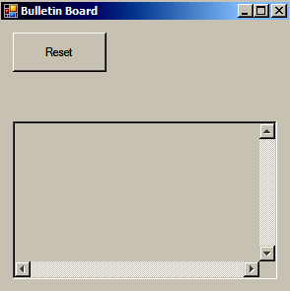
Messages board
איור 14: אפליקציית 'שרת'

כפתור Reset: איפוס של המערכת באחד משני מקרים:
א. הרצת פרוטוקול הסתיימה ומשתמש רוצה להריץ אותו מחדש.
ב. נפלה שגיאה במהלך ביצוע של הפרוטוקול.

כמו כן, האפליקציה כוללת לוח הודעות (Messages Board) להצגת תוצאות ביניים.

אפליקציית 'שחקן':
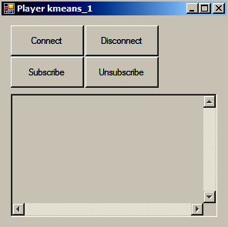
Messages board
איור 15: אפליקציית 'שחקן'
כפתור Connect: ביצוע התחברות לצד השרת.
כפתור Subscribe: לאחר שהתחברות הצליחה, בעזרת כפתור Subscribe משתמש "נרשם" אצל השרת. ביצוע הרשמה ע"י כל השחקנים - מפעיל את הפרוטוקול, שירוץ ללא דרישת התערבות נוספת מהמשתמש.
כפתור Unsubscribe: מבטל הרשמה של השחקן.
(*) זהירות: אם ביטול הרשמה נעשה במהלך ריצה של הפרוטוקול – כל הפרוטוקול ייעצר!
כפתור Disconnect: ביצוע התנתקות מהשרת (קודם יש לבצע 'ביטול הרשמה', אם משתמש כבר נרשם).

כמו כן, כמו השרת, האפליקציה כוללת לוח הודעות (Messages Board) להצגת תוצאות ביניים.

6.5 הכנת נתונים
לצורך הדגמת ריצה, מערכת משתמשת בנתונים שנלקחו מהאתר 'http://archive.ics.uci.edu/ml/'.
פורמט של הנתונים: קבצי CSV.
קבצים: turkiye-student-evaluation_generic.csv (מכיל 5821 שורות וסה"כ 33 מאפיינים)
ו-Wholesale customers data.csv (מכיל 440 שורות וסה"כ 8 מאפיינים).

נתונים מגיעים כקובץ אחיד ויש לפצל אותו בין מספר שחקנים. את הפיצול נעשה בעזרת אפליקציה הבאה:
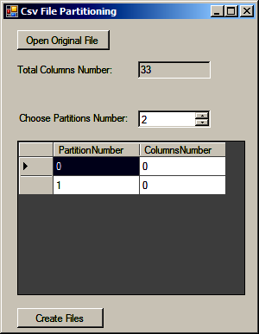
בחירת קובץ מקור
בחירת מספר קבצי יעד
קביעת מספר מאפיינים בקובץ מס' i
יצירה של הקבצים
איור 16: אפליקציה לפיצול נתונים

טוענים את הקובץ הדרוש, בוחרים מספר קבצים (partitions), לאחר מכן יש לבחור כמה מאפיינים (columns) יהיה בכל קובץ. לאחר שהבחירה נעשתה, ללחוץ על הכפתור 'Create Files' ליצירת הקבצים.
(*) אפליקציה אוטומטית מוסיפה מאפיין PID בכל אחד מקבצי הפלט.
(*) אי-אפשר לבחור מאפיינים באופן שרירותי, אלה רק ברצף (4 מאפיינים בקובץ 0 = מאפיינים [1-4]).
6.6 הרצה
- על המכונות שמריצות את האפליקציות חייב להיות מותקן .NET Framework 4.0
- לפני הפעלת אפלקציות, יש להכניס הגדרות בקבצי הקונפיגורציה (חובה):
צד שחקן: קובץ "Player Settings.xml":
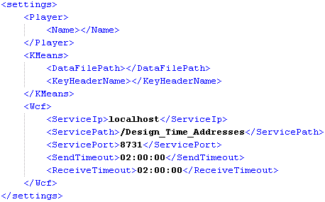
שם של שחקן
נתיב המלא לקובץ נתונים
שם המאפיין המשותף, PID
כתובת צד השרת
איור 17: הגדרות צד השחקן

צד שרת: קובץ "Bulletin Board Server Settings.xml":
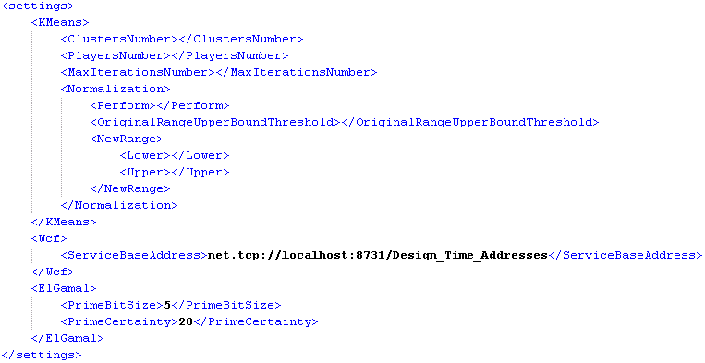
מספר אשכולות הדרוש, k
מספר שחקנים, r
מספר חזרות המקסימאלי, L
גודל מספר הראשוני, p
מספר בדיקות לראשוניות
כתובת צד השרת
איור 18: הגדרות צד השרת
בצד השחקן יש לעדכן את הנתונים הבאים:
א. שם של שחקן.
ב. נתיב המלא (fullpath) לקובץ נתונים.
ג. שם של המאפיין המשותף.
ד. כתובת (address) של צד השרת.

בצד השרת יש לעדכן את:
  - כתובת (address) בה מאזין צד השרת.
תחילית (prefix) של הכתובת חייבת להתחיל ב-net.tcp (כלומר net.tcp://machine_address).
  - מספר אשכולות הנדרש (k).
  - סה"כ מספר השחקנים (r).
  - חסם עליון על מס' איטרציות שאחריהם אלגוריתם יעצור (L).
  - ביצוע נרמול (normalization) של המידע (שדה אופציונלי):
אם לבצע נרמול.
גבול עליון של ערכים של מאפיין ממנו נבצע נרמול.
גבולות חדשים.
  - פרמטרים של הצפנה אל-גמאל.

- לאחר שקבצי הנתונים וקבצי הקונפיגורציה מוכנים יש לוודא שהם יושבים באותה תיקיה עם קובץ הרצה (בעל סיומת exe) המתאים.

דוגמא לתיקיה (צד השחקן):
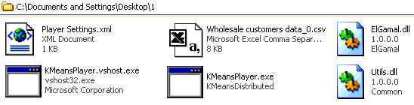
איור 19: דוגמא לתיקיית הרצה, צד השחקן

- אפשר להפעיל את האפלקציות.
קודם יש להפעיל את אפליקציית Bulletin Board Server ואחריה את ה-Players.
להפעלת צד השרת יש להריץ את הקובץ BulletinBoard.exe.
להפעלת צד השחקן יש להריץ את הקובץ KMeansPlayer.exe.
- ברגע שכל השחקנים התחברו ונרשמו אצל שרת, מערכת מתחילה להריץ את הפרוטוקול.
- בסיום ריצה של הפרוטוקול נוצר קובץ "Summary.txt" (גם בצד השרת וגם בצד השחקן) המתאר את תוצאות הביניים ותוצאה הסופית.
6.7 תוצאות ומסקנות
הבדיקות נעשו על המכונה:
Intel(R) Core(TM) i5-3470 CPU 3.2GHz, 8GB of RAM
עם מערכת הפעלה:
Windows 7 Enterprise, SP1, 64-bit

(*) לצורך הערכת איכות התוצאות נעשתה השוואה בין תוצאות של אלגוריתם k-means הרגיל (גם הוא מומש לצורך בדיקה) לבין אלגוריתם המבוזר שלנו.
איכות התוצאות - מספר הרשומות ששויכו לאשכולות זהים בשני האלגוריתמים.

תוצאות:
- קובץ נתונים turkiye-student-evaluation_generic.csv:
n=5820 (קבוץ מכיל סה"כ 5820 שורות), λ=33 (סה"כ 33 מאפיינים).
N=168 (סכום ערכים המקסימליים של כל המאפיינים).

(*) נבדק ללא נורמליזציה של נתונים.
(*) חלוקת קובץ: קובץ חולק בצורה זהה בין השחקנים, עבור כל מס' אשכולות הנבדק.

קשר בין בין זמן ריצה (מעבר בודד) למספר אשכולות:
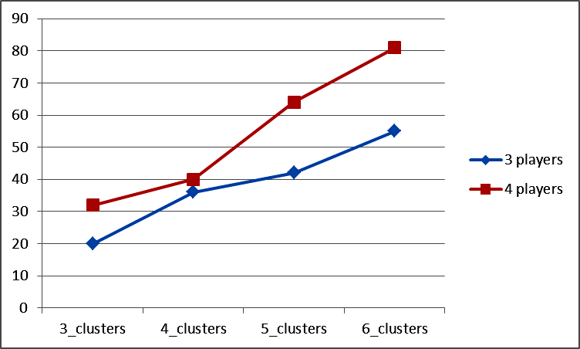

קשר בין איכות תוצאות של האלגוריתם (ב-%) למספר אשכולות:
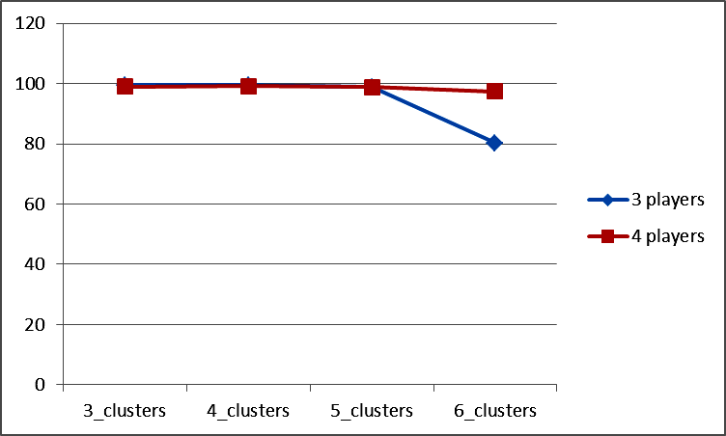
- קובץ נתונים Wholesale customers data.csv:
n=440 (קבוץ מכיל סה"כ 440 שורות), λ=8 (סה"כ 8 מאפיינים).
N=428073 (סכום ערכים המקסימליים של כל המאפיינים).

נבדק עם נורמליזציה, נבחנו 4 טווחי נרמול שונים:
Range A: [1, 10]
Range B: [1, 50]
Range C: [1, 100]
Range D: [1, 200]

(*) נרמול נעשה רק עבור מאפיינים בעלי ערך מקסימלי מעל 5000.

חלוקת קובץ בין r=2 שחקנים:
(*) חלוקת קובץ: שחקן 1 מחזיק ב-4 מאפיינים ראשונים, שחקן 2 מחזיק ב-4 מאפיינים אחרונים.

קשר בין בין זמן ריצה (מעבר בודד) לטווח נרמול:
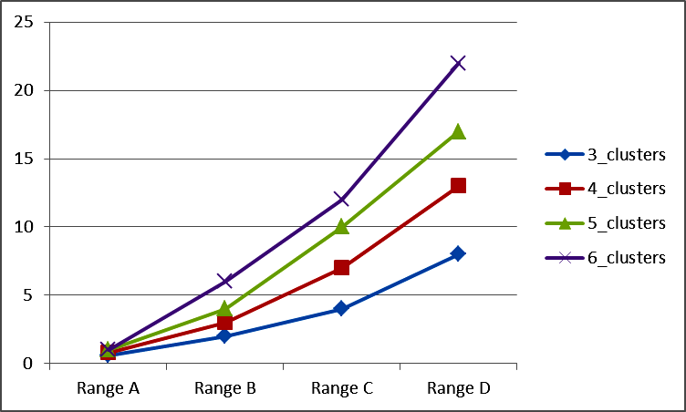

קשר בין איכות תוצאות של האלגוריתם (ב-%) לטווח נרמול:
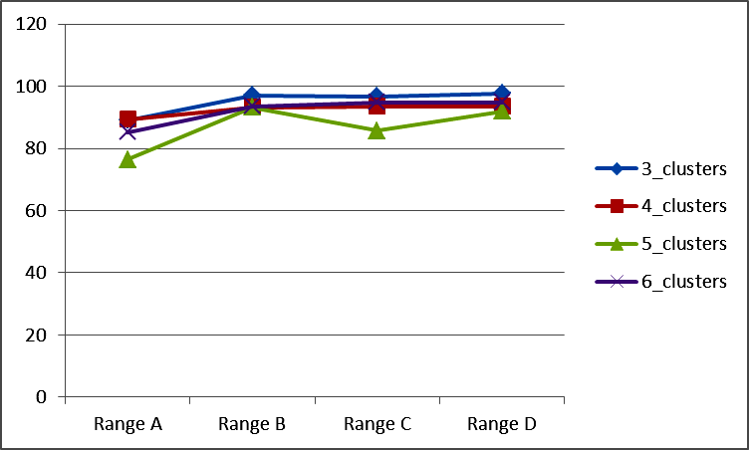

חלוקת קובץ בין r=3 שחקנים:
(*) חלוקת קובץ: שחקן 1 מחזיק ב-3 מאפיינים ראשונים, שחקן 2 מחזיק ב-3 מאפיינים הבאים, שחקן 3 מחזיק ב-2 מאפיינים אחרונים.

קשר בין בין זמן ריצה (מעבר בודד) לטווח נרמול:
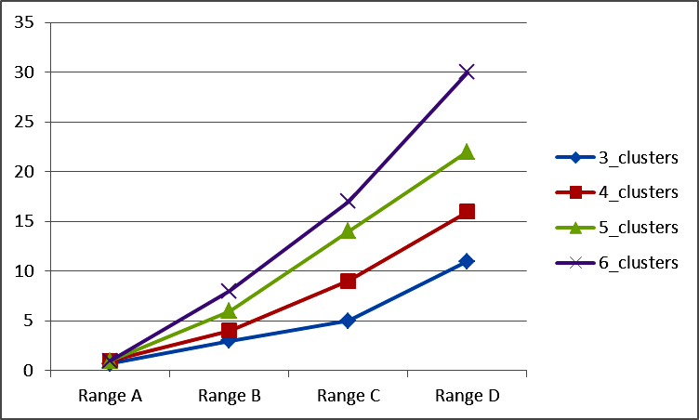

קשר בין איכות תוצאות של האלגוריתם (ב-%) לטווח נרמול:
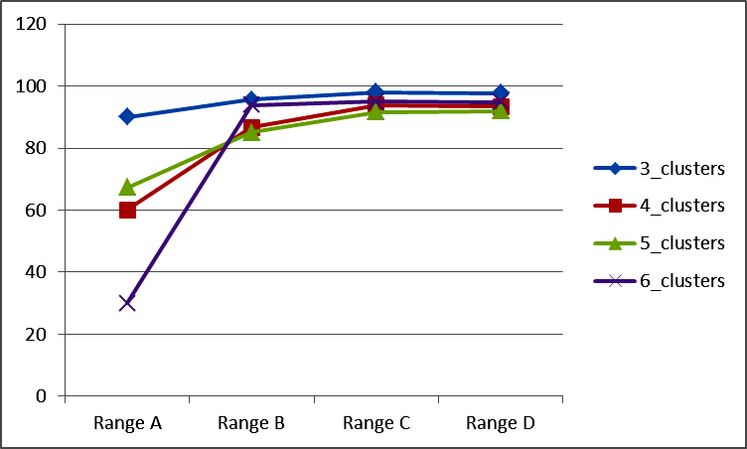

מסקנות:
- ניתן לראות את הקשר בין טווח נרמול לזמן ריצה של האלגוריתם: כמה שטווח נרמול הינו קטן יותר – כך זמן ריצה הינו קצר יותר.
(תוצאה צפויה – ראה פרק 6.2 (שיקולי תכנון), סעיף 5 ופרק 6.3 (מגבלות של המערכת), סעיף 1)
- מצד שני, כמה שטווח נרמול הינו קטן יותר כך תוצאות של האלגוריתם (הצבה של אובייקטים באשכולות) רחוקות יותר מאלו של אלגוריתם הרגיל, ולהפך.
- ניתן לראות שמספר אשכולות משפיע על זמן מעבר בודד (עבור אותו מספר של שחקנים).
- כמו כן, זמן מעבר בודד מושפע ממספר השחקנים (מספר שחקנים גדל, כך גם זמן המעבר, עבור מספר אשכולות זהה).

7. סיכום
עם הגידול במידע עולה גם הצורך בכריית המידע עבור מקומות עם מגבלות של אבטחה.
בעבודה זו הצגנו שיטות שבעזרת שימוש בכלים קריפטוגרפים מאפשרות לבצע כריית מידע, תוך שמירה על הפרטיות, כאשר נתונים מפוזרים אופקית ואנכית.

בעבודה התמקדנו בענף מסוים של כריית מידע, ניתוח אשכולות.
בחלק הראשון של העבודה בחנו את הנושא של פרטיות כשניתוח אשכולות נעשה על המידע מבוזר אנכית.
במהלך הדיון הצגנו 4 מאמרים, כשכל אחד מהם מציג שיטה וכלים שונים לאבטחת המידע.

החלק השני עסק בתהליך ביצוע k-anonymity כשמידע מבוזר אופקית ואנכית. המאמר שהצגנו נותן פתרון חדשני לבעיית k-anonymity בעזרת שימוש בניתוח אשכולות. המאמר נותן שיטה המתמודדת עם אבטחת המידע בעזרת כלים קריפטוגרפיים מאוד בסיסיים ויעילים, וניתן ליישם את השיטה גם לפתרון בעיות אחרות בכריית מידע.

החלק השלישי מדגים את השימוש באלגוריתם k-means המאובטח.

כמו שראינו, לא תמיד ניתן להשיג את פרטיות מלאה, לכן תמיד קיים צורך לחקור את הנושאים ולחפש דרכים שונות לפתרון, אשר נותנות רמת אבטחה טובה יותר. בהקשר זה יש תמיד לזכור שמתקפות על המידע משתכללות כל זמן, וזה גם דורש השתכללות של אמצעי האבטחה.
מצד שני, חשוב גם להתייחס להיבט היעילות – תמיד יש לשאוף ליעילות מרבית של האלגוריתמים. כלומר, השאיפה היא להגיע לרמת אבטחה טובה תוך שמירה על היעילות.

8. ביבליוגרפיה
[1] Tassa, Tamir, and Ehud Gudes. "Secure Distributed Computation of Anonymized Views of Shared Databases." ACM Transactions on Database Systems (TODS) TODS Homepage archive. no. 2 (2012).
[2] Vaidya, Jaideep, and Chris Clifton. "Privacy-Preserving k-means clustering over vertically partitioned data." The Ninth ACM SIGKDD International Conference on Knowledge Discovery and Data Mining. (2003): 206-215.
[3] Geetha, Jagannathan, and Rebecca N. Wright. "Privacy-Preserving distributed k-means clustering over arbitrarily partitioned data." The eleventh ACM SIGKDD international conference on Knowledge discovery in data mining. (2005): 593-599.
[4] Prasad, P. Krishna, and C. Pandu Rangan. "Privacy preserving BIRCH algorithm for clustering over vertically partitioned databases." SDM'06 Proceedings of the Third VLDB international conference on Secure Data Management. (2006): 84-99.
[5] Jakobsson, Markus, and Ari Juels. "Mix and Match: Secure Function Evaluation via Ciphertexts (Extended Abstract)." 6th International Conference on the Theory and Application of Cryptology and Information Security. (2000): 162-177. 10.1007/3-540-44448-3_13.
[6] Yi, Xun, and Yanchum Zhang. "Equally contributory privacy-preserving k-means clustering over vertically partitioned data." Information Systems. 38, no. 1 (2013): 97-107.
[7] Xu, Wei-jiang, Liu-sheng Huang, Yong-long Luo, Yi-fei Yao, and Wei-wei Jing. "Protocols for Privacy-Preserving DBSCAN Clustering." International Journal of Security and Its Applications, 1, no. 1 (2007): 45-56.
[8] Yao, Andrew C. "Protocols for secure computation." Proceedings of the 23rd Annual Symposium on Foundations of Computer Science. (1982): 160-164.
[9] Fagin, Ronald, Moni Naor, and Peter Winkler. "Comparing information without leaking it." Communications of the ACM, 39, no. 5 (1996): 77-85. 10.1145/229459.229469.
[10] Lindell, Yehuda, and Pinkas Benny. "A Proof of Security of Yao's Protocol for Two-Party Computation." Journal of Cryptology, 22, no. 2 (2009): 161-188. 10.1007/s00145-008-9036-8.
[11] Ester, Martin, Hans-Peter Kriegel, Jörg Sander, and Xiaowei Xu. "A Density-Based Algorithm for discovering Clusters in Large Spatial Databases with Noise." Proceedings of 2nd International Conference on Knowledge Discovery and Data Mining. (1996): 226-231.
[12] Goldberger, Jacob, and Tamir Tassa. "Efficient anonymizations with enhanced utility." Transactions on Data Privacy, 3, no. 2 (2010): 149-175.
[13] Aggarwal, Charu C., and Philip S. Yu. A General Survey of Privacy-Preserving Data Mining Models and Algorithms. New York: Springer Science Business Media, 2008. 10.1007/978-0-387-70992-5.
[14] Machanavajjhala, Ashwin, Daniel Kifer, Johannes Gehrke, and Muthuramakrishnan Venkitasubramaniam. "L-diversity: Privacy beyond k-anonymity." ACM Transactions on Knowledge Discovery from Data (TKDD), 1, no. 1 (2007). 10.1145/1217299.1217302.
[15] El Gamal, Taher. "A public key cryptosystem and a signature scheme based on discrete logarithms." Proceedings of CRYPTO 84 on Advances in cryptology (1985): 10-18.
[16] Han, Jiawei and Micheline Kamber Data Mining: Concepts and Techniques, 2nd Edition. Morgan Kaufmann Publishers, March 2006. ISBN 1-55860-901-6
[17] מיכאל ביקסון "פרטיות בכריית מידע בבסיסי נתונים מפוזרים אנכית" עבודה סמינריונית (2013), אוניברסיטה הפתוחה

9. נספחים
9.1 נספח א': ניתוח אלגוריתם k-means א' (פרק 4.2.1)
9.1.1 ניתוח זמן ריצה
יש לנו n רשומות ו-r שחקנים.
נניח שחסם עליון לכל הצפנה - הינו σ ביטים.

פרוטוקולים הבסיסיים:
- פרוטוקול מאובטח 3 (ביצוע ערבול)
במהלך הפרוטוקול נשלחים:
שלב 1: מפתח ציבורי, p, של שחקן B (מספר בודד) וגם וקטור בודד של ההצפנות בגודל k.
שלב 6: וקטור בודד של ההצפנות בגודל k.
לכן, עלות תקשורת של הפרוטוקול תהיה חסומה ע"י O(kσ).

- פרוטוקול מאובטח 11 (secure_add_and_compare)
ישנן שיטות למימוש של מעגל לוגי אשר דורשות מספר קבוע של סיבובי תקשורת עם עלות תקשורת (בביטים) ליניארית במספר כניסות של המעגל.
לצורך מימוש של הפרוטוקול נדרשים 2 מעגלים לוגיים לחיבור ומעגל לוגי אחד להשוואה.

במהלך אלגוריתם הראשי מופעלים 2 אלגוריתמים:

1. אלגוריתם למציאת אשכול "קרוב ביותר" (closest_cluster)
במהלך האלגוריתם:
שלבים 4-5: פרוטוקול מאובטח 3 (ביצוע ערבול) מופעל r-1 פעמים עבור וקטורים בגודל k.
שלבים 9-10: נשלחים r-2 וקטורים של הצפנות בגודל k.
שלבים 15-16: פרוטוקול מאובטח 11 (secure_add_and_compare) מופעל k-1 פעמים.
שלב 21: שליחת אינדקס של אשכול.
שלב 22: שליחת אינדקס של אשכול (האמיתי) ל-r-1 שחקנים.

נשים לב: אינדקס של אשכול חסום ע"י k, לכן גודל המספר המייצג אותו יהיה log(k) ביטים.

מכאן, עלות תקשורת של האלגוריתם חסומה ע"י:
(r-1)*O(kσ) + (r-2)*k*σ + (k-1)*O(σ) + r*log(k) ≈ O(rkσ) + O(σk) + O(rlogk) ≈ O(rkσ)

2. אלגוריתם בדיקת תנאי העצירה (checkThreshold)
במהלך האלגוריתם:
שלבים 9-12: נשלחים r-1 מספרים בגודל log(n) ביטים.
שלב 17: מופעל פרוטוקול מאובטח 11 (secure_add_and_compare).
נשים לב: מספרים הנשלחים בשלבים 9-12 חסומים ע"י n, ולכן גודל המספר המייצג אותם יהיה log(n) ביטים. אנו נניח ש- log(n)חסום ע"י σ.

מכאן, עלות תקשורת של האלגוריתם חסומה ע"י:
(r-1)*logn + O(logn) ≈ O(rσ)

מכאן, עלות אלגוריתם הראשי:
נסתכל על הלולאה הראשית של האלגוריתם:
במהלך מעבר בודד, אלגוריתם closest_cluster נקרא עבור כל רשומה, ז"א n פעמים.
בסיום של המעבר ישנה קריאה אחת לאלגוריתם checkThreshold.
אם נסמן את מספר הפעמים שאנו קוראים ללולאה הראשית כ-L, אז אנו מקבלים:
L*(n*(O(rkσ)) + O(rσ)) = O(Lknrσ)

9.1.2 ניתוח מידת האבטחה
הנחה 1: נניח הגינות למחצה (semi-honest) של הצדדים בפרוטוקול.

הנחה 2: כל הפרוטוקולים (פרוטוקול לביצוע ערבול ופרוטוקול secure_add_and_compare) הינם פרוטוקולים מאובטחים.

אלגוריתם למציאת אשכול "קרוב ביותר"
שלבים 4-5: אלגוריתם מבצע r-1 קריאות לפרוטוקול מאובטח 3 (ביצוע ערבול), שהוא מאובטח.
כל וקטור ${\vec{T}}_{i}$ (ששחקן P_{i}, 2≤i≤r, אמור לקבל) ניתן לחקות ע"י בחירת k ערכים אקראיים מהתחום (0,…,n-1).

שלבים 9-10: כל הווקטורים שמקבל שחקן P_{r} ניתן לחקות באותה דרך כמו שעשינו בשלבים 4-5.
מהווקטורים האלו P_{r} ירכיב את $\vec{Y}$.

שלבים 15-16: אלגוריתם מבצע k-1 קריאות לפרוטוקול מאובטח 11 (secure_add_and_compare), שהוא מאובטח. ניתן לחקות את התהליך ע"י כך שסימולטור יבחר סידור כלשהו של k אשכולות (מבין k! אפשרויות) ואז יבצע את ההשוואות (באופן לוקאלי).
שלבים 21-22: סימולטור יכול לחקות את השליחה של אינדקס i ל-P₁ (ע"י P_{r}) ע"י יצירה של π(i_{t}) = i. כיוון ש-i_{t} הינו תוצאה הסופית, הנשלחת לכל השחקנים, כל שחקן יכול לחקות אותה.

מכאן, על-סמך משפט ההרכבה, אנו נסיק שאלגוריתם למציאת אשכול "קרוב ביותר" מאובטח.

אלגוריתם בדיקת תנאי העצירה
שלב 11: בשלב זה שחקן P_{j}, 2≤j≤r, מקבל את הערך $m+\sum{d_{j}}\text{mod}n$ משחקן P_{j-1}.
כיוון ש-m נבחר באופן אקראי מהתחום (0,…,n-1) וכל הפעולות הן modn, סימולטור יכול לחקות זאת ע"י בחירת ערך רנדומאלי m’ מתוך 0…n-1:
$$\text{Pr}\left\{{\text{VIEW}}_{j}=x\right\}=\text{Pr}\left\{x=m+\sum{d_{j}}\right\}=\text{Pr}\left\{m=x−\sum{d_{j}}\right\}=\frac{1}{n}=\text{Pr}\left\{{\text{Simulator}}_{j}=x\right\}$$
שלב 17: מתבצעת קריאה לפרוטוקול מאובטח 11 (secure_add_and_compare), שהוא מאובטח, ונותן את התוצאה הסופית של האלגוריתם. את התוצאה הסופית ניתן לחקות בקלות.

מכאן, על-סמך משפט ההרכבה, אנו נסיק שאלגוריתם בדיקת תנאי העצירה מאובטח.

אלגוריתם הראשי
התקשורת היחידה בין השחקנים נעשית בשלבים 20 ו-27, ע"י קריאה לאלגוריתמים למציאת אשכול "קרוב ביותר" ובדיקת תנאי העצירה, בהתאמה.
כבר ראינו ששני אלגוריתמים אלו מאובטחים.
את תוצאת אלגוריתם checkThreshold ניתן לחקות ע"י החזרת ערך FALSE בכל המעברים מלבד האחרון, ובמעבר האחרון להחזיר TRUE.
תוצאת אלגוריתם closest_cluster (הצבה של הרשומה לאשכול), עבור מעבר j, ניתן לחקות ע"י החזרת התוצאה הידועה עבור מעבר j.

מכאן, על-סמך משפט ההרכבה, אנו נסיק שאלגוריתם הינו מאובטח.

מה בכל זאת שחקנים לומדים במהלך האלגוריתם?
נשים לב: במהלך האלגוריתם לשחקנים P₁ ו-P_{r} מגיע יותר מידע מהשחקנים האחרים:
שחקן P₁ לומד: 1. פרמוטציה π.
2. מטריצה רנדומאלית V_{k}×_{r} (r וקטורים אקראיים ששחקן יוצר).
שחקן P_{r} לומד: 1. את כל התוצאות של אלגוריתם ערבול, ${\vec{T}}_{i}$, מלבד ${\vec{T}}_{2}$.
2. את כל התוצאות של ההשוואות.

אם שחקנים P₁ ו-P_{r} ישתפו פעולה, אז הם יכולים להסיק מהמידע את המרחקים בין כל נקודה (רשומה) לכל אחד ממרכזי האשכולות.

9.2 נספח ב': ניתוח אלגוריתם k-means ב' (פרק 4.2.2)
9.2.1 ניתוח זמן ריצה
יש לנו סה"כ n רשומות.
נזכר, הגדרה של רשומה היא: x_{i} = (x_{i,1}, x_{i,2},…,x_{i,λ}). כלומר, כל x_{i} מורכב מ-λ מאפיינים.
נניח שחסם עליון לכל ערך x_{i,y}, 1≤y≤λ, 1≤i≤n, ולכל הצפנה שלו - הינו σ ביטים.

פרוטוקולים הבסיסיים:
1. פרוטוקול מאובטח 4 (חישוב מכפלה סקלרית)
במהלך הפרוטוקול נשלחים:
שלב 1: מפתח ציבורי, p, של שחקן A (מספר בודד).
שלב 2: וקטור בודד (של ההצפנות) בגודל n.
שלב 3: מספר w שחישב שחקן B (מספר בודד).
לכן, עלות תקשורת של הפרוטוקול תהיה חסומה ע"י O(σn).

2. פרוטוקול מאובטח 5
פרוטוקול מופעל על שני וקטורים בגודל n.
במהלך הפרוטוקול נשלחים:
שלב 1: מפתח ציבורי, p, של שחקן A (מספר בודד).
שלב 2: וקטור בודד בגודל n (של הצפנות), ע"י שחקן A.
שלב 6: וקטור בודד בגודל n (של הצפנות), ע"י שחקן B.
שלבים 8 ו-9: שני מספרים בודדים (j ו-i).
לכן, עלות תקשורת של הפרוטוקול תהיה חסומה ע"י O(σn).

3. פרוטוקול מאובטח 6
א. במהלך האלגוריתם מפעילים פרוטוקול מאובטח 4 (חישוב מכפלה סקלרית), עבור שני וקטורים של שני ערכים. לכן עלות היא O(2σ).
ב. בסיום האלגוריתם מופעל אלגוריתם הפותר את "בעיית שני מיליונרים", עלות שלו O(σ).
לכן, עלות תקשורת של הפרוטוקול תהיה חסומה ע"י O(σ).

במהלך אלגוריתם הראשי מופעלים 3 אלגוריתמים:

1. מציאת אשכול ה"קרוב ביותר"
אלגוריתם מופעל על רשומה בודדת, x_{i}:
א. במהלך האלגוריתם מופעל פרוטוקול מאובטח 4 (חישוב מכפלה סקלרית) של וקטורים בגודל λ, בסה"כ 3 פעמים, עבור כל אחת מהאשכולות C_{s}, 1 ≤ s ≤ k.
ב. בסיום האלגוריתם מופעל פרוטוקול מאובטח 5 עבור שני וקטורים בגודל k.
לכן, עלות תקשורת של האלגוריתם חסומה ע"י:
O(kσλ) + O(kσ) = O(kσλ)
2. חישוב מרכזי אשכולות
במהלך האלגוריתם:
עבור כל אשכול, עבור כל מאפיין, מופעל פרוטוקול מאובטח 12.
עלות תקשורת של האלגוריתם חסומה ע"י: O(kσλ).

3. בדיקת תנאי העצירה
במהלך האלגוריתם:
א. בשלב 1 מופעל פרוטוקול מאובטח 4 (חישוב מכפלה סקלרית) של וקטורים בגודל λ, בסה"כ 4 פעמים, עבור כל אחת מהאשכולות C_{s}, 1 ≤ s ≤ k.
ב. בשלב 2 מופעל פרוטוקול מאובטח 6, k פעמים.
לכן, עלות תקשורת של האלגוריתם חסומה ע"י:
O(kσλ) + O(kσ) = O(kσλ)

מכאן, עלות אלגוריתם הראשי:
נסתכל על הלולאה הראשית של האלגוריתם:
במהלך מעבר בודד, אלגוריתם למציאת אשכול ה"קרוב ביותר" נקרא עבור כל רשומה, ז"א n פעמים.
בסיום של המעבר ישנה קריאה אחת לחישוב מרכזי אשכולות וקריאה אחת לבדיקת תנאי העצירה.
אם נסמן את מספר הפעמים שאנו קוראים ללולאה הראשית כ-L אז אנו מקבלים:
L*(O(knσλ)+ O(kσλ)+ O(kσλ)) = O(Lknσλ)

9.2.2 ניתוח מידת האבטחה
הנחה 1: נניח הגינות למחצה (semi-honest) של הצדדים בפרוטוקול.
הנחה 2: פרוטוקולים 4, 5, 6, ו-12 - הינם פרוטוקולים מאובטחים.

אלגוריתם למציאת אשכול "קרוב ביותר"
במהלך האלגוריתם שני שחקנים מחשבים מרחק של רשומה x_{i} מכל אחד מהאשכולות. תקשורת היחידה שמתבצעת בין השחקנים לצורך החישוב היא בעזרת פרוטוקול מאובטח 4 שהוא מאובטח ומחזיר חלקים (shares) אקראיים של התוצאה הסופית לשחקנים (ולכן, כל שחקן לחוד אינו מסוגל לגלות את התוצאה). לכן, לכל אחד מהשחקנים יש חלק שלו של המרחק.
בסוף, שני שחקנים בוחרים במרחק המינימלי (כלומר, באשכול הקרוב ביותר) ע"י פרוטוקול מאובטח 5 שהוא מאובטח.

מכאן, המידע היחיד ששחקנים לומדים זה אינדקס של אשכול הקרוב ביותר.

אלגוריתם לעדכון מרכזי אשכולות
שלב 1: שחקנים מבצעים את החישובים באופן לוקאלי.
שלב 2: שחקנים מחשבים מרכז אשכול ע"י פרוטוקול 12 שהוא מאובטח.

מכאן, המידע היחיד ששחקן לומד הינו חלק אקראי של מרכז אשכול ושום דבר חוץ מזה.

אלגוריתם בדיקת תנאי העצירה
שוב, תקשורת היחידה שמתבצעת בין השחקנים לצורך החישובים היא בעזרת פרוטוקולים מאובטחים, פרוטוקולים 4 ו-6.

אלגוריתם הראשי
נבחן את השלבים באלגוריתם בהם נעשית תקשורת:

שלב 7: קריאה לאלגוריתם למציאת אשכול "קרוב ביותר" וכבר הראינו שהוא מאובטח.
שלב 10: קריאה לאלגוריתם לעדכון מרכזי אשכולות וכבר הראינו שהוא מאובטח.
שלב 11: קריאה לאלגוריתם לבדיקת תנאי העצירה וכבר הראינו שהוא מאובטח.

כלומר, באף אחד מהשלבים מידע פרטי לא נחשף. בסיום כל מעבר השחקנים לומדים רק לאיזה אשכול שייכת רשומה. (ואם רשומה "שייכת" במלואה לשחקן בודד, אז רק הוא יידע לאיזה אשכול היא שייכת)
מכאן, על-סמך משפט ההרכבה אנו נסיק שאלגוריתם הינו מאובטח.

מה בכל זאת שחקנים לומדים במהלך האלגוריתם?

דוגמא:
נניח שיש לנו סה"כ n רשומות, x₁,…,x_{n}, ומתקיים λ=2, כלומר יש רק שני מאפיינים, ℓ₁ ו-ℓ₂.
כמו כן, נניח שהמידע מפוזר אנכית: ℓ₁ "שייכת" לשחקן A ו-ℓ₂ "שייכת" לשחקן B.
נניח שמתקיים:
x₁[ℓ₁] = x₂[ℓ₁] = … = x_{n}[ℓ₁] = 0 ; x₁[ℓ₂]…x_{n-1}[ℓ₂]∈{0,1,2,3} ; x_{n}[ℓ₂] = 4
יהיה k=3 (רוצים לחלק את המידע ל-3 אשכולות).

עתה, נניח שרשומות x₁, x₃ ו-x_{n} נבחרו להיות מרכזי אשכולות הראשוניים.
אם, במעבר הבא, אחד האשכולות יכלול רק את x_{n}, אז שחקן A, אם הוא יודע מרכז אשכול, יכול להסיק שערך של x_{n}[ℓ₂] הינו קרוב ל-4.

9.3 נספח ג': ניתוח אלגוריתם k-means ג' (פרק 4.2.3)
9.3.1 ניתוח זמן ריצה
כמו שציינו, כל הפעולות שנעשות במהלך הפרוטוקול, נעשות ע"י כל אחד מהשחקנים בו זמנית.
כלומר, כל שחקן מבצע בדיוק אותם חישובים ואותן העברות נתונים.
לכן, מספיק לנתח זמן ריצה עבור שחקן בודד.

בהתחלה נראה מה מבצע שחקן P_{i} במהלך פעולות הבסיסיות:

- חישוב סכום מרחקים (SUM):
מצפין את המרחק d_{i} (מרחק של נקודה מהמרכז של אשכול מסוים) ומקבל הצפנה C_{i}=(A_{i}, B_{i}).
מפרסם C_{i} על "לוח מודעות".
'מוריד' מ"לוח מודעות" את {C_{j}=(A_{j}, B_{j})|1≤j≤r, j≠i}.
מחשב את $A=\prod{A_{j},B=\prod{B_{j}}}$. (C=(A,B) מהווה את סכום המרחקים המוצפן)

- פרוטוקול מאובטח 7 (פענוח משותף של הצפנה, Decryption):
'מוריד' את ההצפנה C=(A, B) מ"לוח מודעות".
מחשב את A_{i} = A^{ski}.
מפרסם את A_{i} על "לוח מודעות".
'מוריד' מ"לוח מודעות" את {A^{skj}|1≤j≤r, j≠i}.
מחשב את $A'=\prod{A^{{\text{sk}}_{j}}}$. (על מנת לחשב את M=B/A')

- פרוטוקול מאובטח 8 (השוואת הודעות, PET):
'מוריד' C₁=(A₁, B₁) ו-C₂=(A₂, B₂) ומחשב את ζ_{i} = (B₁/B₂)^{zi} ,ε_{i} = (A₁/A₂)^{zi}.
מפרסם t_{i} = h(ε_{i}, ζ_{i}) על "לוח מודעות".
'מוריד' מ"לוח מודעות" את {t_{j}|1≤j≤r, j≠i}.
מפרסם את (ε_{i}, ζ_{i}) על "לוח מודעות".
'מוריד' מ"לוח מודעות" את {(ε_{j}, ζ_{j})|1≤j≤r, j≠i}.
בודק שמתקיים t_{j} = h(ε_{j}, ζ_{j}), לכל 1≤j≤r.
מחשב את $(γ,δ)=(\prod{ε_{j},\prod{ζ_{j}}})$.
מפרסם את γ^{ski} על "לוח מודעות".
'מוריד' מ"לוח מודעות" את {γ^{skj}|1≤j≤r, j≠i}.
אם $δ=\prod{γ^{{\text{sk}}_{j}}}$ אז שתי הצפנות מצפינות אותה הודעה, ואחרת – לא.
- פרוטוקול מאובטח 9 (רשת ערבול MIX₁):
'מוריד' k הצפנות, (C₁,…,C_{k}), מ"לוח מודעות".
מצפין מחדש כל הצפנה l, 1≤l≤k.
מבצע פרמוטציה אקראית של k הצפנות.
מפרסם k הצפנות חדשות, (C’₁,…,C’_{k}), על "לוח מודעות".

- פרוטוקול מאובטח 9 (רשת ערבול MIX₂):
'מוריד' N הצפנות, (C₁,…,C_{N}), מ"לוח מודעות".
מצפין מחדש כל הצפנה l, 1≤l≤N.
מבצע פרמוטציה אקראית של N הצפנות.
מפרסם N הצפנות חדשות, (C’₁,…,C’_{N}), על "לוח מודעות".

כיוון שאנו לא ידועים מראש את חסם העליון לגודל של הצפנת אל-גמאל, C, ולגודל של חזקה, A^{sk}, לא נוכל להעריך את גודל ההודעה כאן. נעריך רק את מספר ההודעות (פרסום + הורדות) עבור שחקן בודד. נסמן הצפנה כ-ciph ואת החזקה כ-exp.
כמו כן, נשים לב שכל הצפנת אל-גמאל מורכבת מזוג חזקות, כלומר ciph=2∙exp. אז מקבלים:

עלות של SUM: r∙ciph = 2r∙exp.
עלות של Decryption: ciph + r∙exp = (r+2)∙exp.
עלות של PET: (r+2)∙ciph + r∙exp = (3r+4)∙exp.
עלות של MIX₁: 2k∙ciph = 4k∙exp.
עלות של MIX₂: 2N∙ciph = 4N∙exp.

עתה נראה עלות התקשורת של האלגוריתם:
א. לולאה הראשית של אלגוריתם הראשי מתבצעת n פעמים וכוללת:
1. קריאה ל-SUM, עבור כל אשכול, כלומר מספר קריאות הינו k.
2. קריאה ל-MIX₁.
3. קריאה ל-MIX₂, עבור כל אשכול, כלומר מספר קריאות חסום ע"י k (בעצם הינו k-1).
4. קריאה ל-Decryption, כאשר מספר קריאות חסום ע"י Nk (בעצם הינו N(k-1)).
5. קריאה ל-PET, עבור כל אשכול, כלומר חסם עליון למספר קריאות הינו k.
ב. קריאה ל-SUM, עבור כל אשכול (חישוב סכום השינויים), כלומר מספר קריאות הינו k.
ג. קריאה ל-PET לבדיקת תנאי העצירה (ללא שלב הורדה הראשוני).

(*) נסמן מספר הפעמים שאנו חוזרים על כל התהליך כ-L, ואז מקבלים עלות (ב-exp):
L(n(2kr + 4k + 4kN + kN(r+2) + k(3r+4)) + 2kr + 3kr) ≈ Lk(n(5r+N(r+6))+5r)
9.3.2 ניתוח מידת האבטחה
הנחה 1: הגינות למחצה (semi-honest, או honest-but-curious) של הצדדים בפרוטוקול.

הנחה 2: אנו נצא מנקודת הנחה שהצפנת אל-גמאל הינה בטוחה ופרוטוקולים מבוססים הצפנת אל-גמאל (פרוטוקול הצפנת אל-גמאל מבוזר, רשת ערבול, PET) הינם פרוטוקולים מאובטחים.

(*) כמו כן, ניתן להסתכל על הפרוטוקול כאילו הוא רק עבור 2 שחקנים, A ו-B. (כאשר שחקן B 'מייצג' את r-1 שחקנים שמשתפים פעולה ביניהם על מנת ללמוד מהקלט של שחקן A).

נבחן את השלבים באלגוריתמים, בהם נעשית תקשורת:
אלגוריתם IndexOfMin:
שורה 1: קריאה ל-MIX₁. כיוון שרשת ערבול הינה פרוטוקול מאובטח, שחקן לא יכול לגלות התאמות בין קלטים ופלטים של הרשת (אם היה יכול - רשת ערבול אינה מאובטחת).
שורה 7: קריאה ל-MIX₂. הסבר זהה לקודם.
שורה 9: פענוח משותף של הצפנה. מכיוון שמדובר בהצפנה שהיא תוצר של רשת ערבול (למעשה שתי רשתות) שחקן לא יכול לגלות התאמה בינה לבין הקלט, וניתן לחקות אותה ע"י הצפנה שנוצרה ע"י הסימולטור.
שורה 13: קריאה ל-PET. כיוון ש-PET הינו פרוטוקול מאובטח השחקן לא יכול לגלות את ההודעות שהצפנות (קלט של PET) מייצגות.
מכאן, על-סמך משפט ההרכבה אנו נסיק שאלגוריתם IndexOfMin מאובטח.

אלגוריתם הראשי:
שורה 15: שחקן A מוריד סדרת הצפנות E(g^{x1}, pk),…, E(g^{xk}, pk) המייצגות מרחקים, לצורך חישוב סכום. כיוון שהצפנת אל-גמאל מאובטחת, שחקן לא יוכל להבדיל בין סדרת הצפנות הנ"ל לבין סדרה E(g^{x'1}, pk),…, E(g^{x'k}, pk) שנוצרה ע"י הסימולטור.
[כלומר, סימולטור יבחר בצורה אקראית (x'₁,..,x'_{k}), המייצגים מרחקים מכל אחד ממרכזים של אשכולות ויפרסם את ההצפנות ב"לוח מודעות"]
שורה 17: קריאה ל- IndexOfMinוכבר ראינו שהוא מאובטח.
שורה 27: הסבר זהה לזה עבור שורה 15.
מכאן, על-סמך משפט ההרכבה אנו נסיק שאלגוריתם הראשי מאובטח.

9.4 נספח ד': ניתוח אלגוריתם DBSCAN (פרק 4.3.1)
9.4.1 ניתוח זמן ריצה
נזכיר, r מסמן את מספר השחקנים, n מסמן סה"כ רשומות בבסיס הנתונים D.
עלות תקשורת אנו נעריך רק בעזרת כמות ההודעות.

כאן אנו נניח שעלות "פרוטוקול שני מיליונרים" היא O(1) (כיום יש פתרונות בעלי עלות בסדר גודל קבוע).

עלות פרוטוקול מאובטח 10 (פרוטוקול ההצלבות):
נשים לב, חסם עליון על מספר איברים באוסף S (S_{i}, 1≤i≤r, PS) הינו n.

שלב 1: שליחת 2 מספרים, p ו-q - O(1)
שלב 2: שליחת מפתח ציבורי, E_{k2}, לכולם - O(r)
שלב 3: שליחת אוסף S_{i}, ע"י כל אחד מהשחקנים (במקביל) - O(rn)
שלב 4: אין תקשורת - 0
שלב 5: שליחת 2 אוספים, S₁ ו-PS - O(n)
שלב 6: שליחת אוסף S - O(n)
שלב 7: שליחת S לכולם - O(rn)

בסה"כ עלות של הפרוטוקול חסומה ע"י O(rn).

פרוטוקול עבור r>2 שחקנים:
שלב 1: שליחת הודעה אם להמשיך, ע"י כל אחד מהשחקנים - O(r)
שלב 2: הפעלת פרוטוקול הצלבות, במקביל - O(rn)
שלב 3: לולאה, שרצה n פעמים במקרה הגרוע:
שלב 3.1: שליחת R+d₁.
שלב 3.2: שליחת v_{i}+d_{i}, 2≤i≤r-1.
שלב 3.3: הפעלת "פרוטוקול שני מיליונרים".
- סה"כ שליחת r הודעות n פעמים, כלומר - O(rn)
שלב 4: אין תקשורת.

לכן, עלות תקשורת של הפרוטוקול תהיה חסומה ע"י O(rn).

9.4.2 ניתוח מידת האבטחה
הנחה 1: כמו תמיד, נניח הגינות למחצה (semi-honest) של הצדדים בפרוטוקול.

הנחה 2: פרוטוקול לבעיית שני מיליונרים ופרוטוקול הצלבות הם מאובטחים (הוכחת הפרטיות של פרוטוקול הצלבות ניתן למצוא במאמר [7], הפרוטוקול 'מסגיר' רק את הגדלים של האוספים).

פרוטוקול עבור r>2 שחקנים (הוכחה עבור 2 שחקנים זהה)
שלב 2: שחקנים מפעילים פרוטוקול מאובטח 10 (פרוטוקול ההצלבות).
שלב 3: שחקנים משתמשים ברעיון זהה לפרוטוקול מאובטח 1 (הוכחת שמירה על פרטיות שלו נביא בסעיף 5.9) ובסיום מפעילים את פרוטוקול השוואות מאובטח.

כלומר, שחקן לא יוכל לגלות מידע נוסף, מעבר לפלט של שני פרוטוקולים הנ"ל.
מכאן, על-סמך משפט ההרכבה אנו נסיק שאלגוריתם הינו מאובטח.

מה בכל זאת שחקנים יכולים ללמוד מהפרוטוקול?

נכך, למשל, פרוטוקול עבור 2 שחקנים:
נניח q∈S בשלב 3 של הפרוטוקול. במקרה זה שחקן A יכול להסיק ש-d₂<Eps (d₂ - מרחק הלוקאלי בין p ל-q ב-B). אם נניח שהיטלי של p ו-q ב-B הם (x₁,…,x_{t}) ו-(y₁,…,y_{t}) בהתאמה, אז מידע ששחקן A יכול להסיק הוא (נניח שמשתמשים במרחק אוקלידי):
(x₁-y₁)² + … + (x_{t}-y_{t})² < ε²
כלומר, משוואה עם 2t נעלמים.

במקרה הגרוע שחקן A יכול להסיק את המידע על מספר נקודות, p₁,…,p_{c}:
שכל נקודות אלה נמצאות בשכנות Eps לוקאלית זה מזה ב-B, כלומר ההיטלים שלהן קרובים.

נשים לב: מהמידע הזה שחקן A לא יכול להסיק שום דבר לגבי ערכים האמתיים של מאפיינים.

9.5 נספח ד': ניתוח אלגוריתמים ל-k-anonymity (פרק 5)
9.5.1 ניתוח זמן ריצה
בחלק זה נסמן פרוטוקול מאובטח 1 כ-[S] ופרוטוקול מאובטח 2 כ-[A].
נשים לב שמספר ההודעות המועבר בין m השחקנים ב-[S] ו-[A] הינו 2m.

אלגוריתם מבוזר עבור פיזור מידע אופקי
אנו נציג את עלות התקשורת של האלגוריתם (תקשורת נעשית תוך הפעלה של אלגוריתמים מאובטחים)

(*) בכל פעם שמפעילים [S], חסם עליון על המספרים שמסכמים הינו n (מספר רשומות ב-D). מספר ביטים הדרוש לייצג מס' שלם, n, הינו logn, לכן גודל ההודעה ששחקן a שולח ל-b הינו O(logn).
גודל סה"כ ההודעות שנשלחות במהלך [S] הינו O(mlogn).

(*) את [A] מפעילים כחלק מהחישוב של סגור עבור אשכול מסוים.
בחישוב כזה עובדים בו-זמנית על כל d מאפיינים. כלומר, שחקן a שולח לשחקן b מערך, V, כאשר |V|=d.
כיוון שכל החישובים ב-[A] הם מודולו N, חסם עליון לאיבר בודד במערך V, s, הינו N.
אם אנו נגביל מספר ביטים לייצוג s ל-⎡logm⎤, אז גודל ההודעה ששחקן a שולח ל-b הינו O(d*logm).
גודל סה"כ ההודעות שנשלחות במהלך [A] הינו O(md*logm).

שלב 1: מפעיל [S] (חישוב n).
שלב 3.א: מפעיל [S] (חישוב |C_{s}|)
סה"כ מספר אשכולות הינו O(n/k), לכן [S] יופעל O(n/k) פעמים.
שלב 3.ב: כמו כן, מפעיל [A], עבור כל אשכול (כחלק מאלגוריתם לחישוב סגור)
עבור אשכול בודד, מספר קריאות ל-[A] חסום ע"י $T={\text{max}}_{1≤j≤d}|{\bar{A}}_{j}|$ ($\overline{A}$ בעלת מספר קדקודים המקסימאלי). סה"כ מספר אשכולות הינו O(n/k), לכן [A] יופעל O(nT/k) פעמים.
שלב 6: מפעיל [A] (כחלק מאלגוריתם לחישוב סגור), בכל קריאה.
חסם עליון למספר קריאות ל-[A] הינו T.
הקריאה נעשית מתוך הלולאה, שרצה, בסה"כ, על כל הרשומות ב-D, כלומר n פעמים.
נסמן מספר הפעמים שאנו קוראים ללולאה כ-L. לכן [A] יופעל O(nLT) פעמים.
שלב 23: מפעיל [S] (חישוב גודל) ומפעיל [A] (חישוב סגור) – עבור 2 אשכולות.
שוב, חסם עליון למספר קריאות ל-[A] הינו T. הקריאה נעשית מתוך הלולאה, שרצה על אשכולות גדולים, כשחסם עליון הינו סה"כ אשכולות, O(n/k). גם ללולאה הזאת אנו קוראים L פעמים. לכן [S] יופעל O(nL/k), ו-[A] יופעל O(nLT/k) פעמים.
שלב 31: הפעלת [S] מורחב. כאן עובדים עם מערכים בגודל q (נזכיר, q מייצג את סה"כ ערכים האפשריים עבור משתנה הרגיש) כאשר איברי המערך הם שלמים אשר חסם העליון שלהם הינו n. אם נתייחס ל-q כקבוע אז גודל סה"כ ההודעות שנשלחות הינו O(m*logn), כמו ב-[S] הרגיל.
סה"כ עלות תקשורת של האלגוריתם תהיה:
[S] + O(n/k)*[S] + O(nL/k)*[S] + [S] + O(nT/k)*[A] + O(nLT)*[A] + O(nLT/k)*[A]

תמיכה בשונות (diversity):
אם אלגוריתם אופקי תומך בשונות, אז הוא יצטרך [S] בזמן חלוקה ראשונית לאשכולות ובזמן פיצול של אשכול גדול ל-2 קטנים.
בעזרת [S] מסכמים את הכמויות של הרשומות בעלי ערך ה-jth , S_{j}, בכל אחד מ-t אשכולות.
כמו שציינו קודם, יש סה"כ q ערכים שונים ואנו נתייחס ל-q כקבוע.
כלומר, שחקן a מעביר לשחקן b מערך בגודל qt. מספר S_{j}-ים חסום מלמעלה ע"י n.
סה"כ יש: 2m הודעות בזמן [S] ובנוסף עוד m הודעות בזמן "שיפור" מצב האשכולות.
כבר ראינו שמספר אשכולות גדולים חסום ע"י O(n/k)ומספר קריאות ללולאת הפיצול הינו L.
לכן, סה"כ תוספת לעלות התקשורת היא O((nmL/k)logn).

אלגוריתם מבוזר עבור פיזור מידע אנכי
באלגוריתם אנכי משתמשים רק ב-[S], לחישוב סה"כ הפסד מידע. "הפסד מידע" אינו מספר שלם בד"כ, אבל ניתן להעביר אותו בהודעה כמספר שלם, α, באורך כלשהו, אחרי ששני צדדים הסכימו על רמת הדיוק.
כיוון שאנו לא ידועים מראש את חסם העליון ל-α, ו-α אינו תלוי ב-m, לא נוכל להעריך את גודל ההודעה כאן.
לכן, נעריך רק את מס' הקריאות ל-[S]:

שלב 7:
הקריאה נעשית מתוך הלולאה, שרצה, בסה"כ, על כל הרשומות ב-D, כלומר n פעמים.
נסמן את מספר הפעמים שאנו קוראים ללולאה זאת כ-L. לכן [S] יופעל O(nL) פעמים.
שלב 25:
הקריאה נעשית מתוך הלולאה, שמחפשת אשכולות קטנים (כדי לאחד אותם). חסם עליון על מספר אשכולות הינו מספר הרשומות ב-D, כלומר n. בכל מעבר של הלולאה מספר אשכולות הקטנים קטן לפחות ב-1 (איחוד של 2 אשכולות יכול אף הוא להיות קטן). לכן, [S] יופעל O(n) פעמים.
שלב 29:
במקרה "הגרוע" נעשית קריאה בודדת ל-[S].

סה"כ עלות תקשורת של האלגוריתם תהיה:
O(nL)*[S] + O(n)*[S] + [S]

9.5.2 ניתוח מידת האבטחה
הוכחת שמירה על פרטיות של פרוטוקולים בסיסיים
פרוטוקול מאובטח 1
יהיה קלט לאלגוריתם: a_{i}∈N, 1 ≤ i ≤ m, והפלט:$a=\sum{a_{i}}$.
במהלך האלגוריתם שחקן P_{j} נחשף ל-3 ערכים הבאים: $\sum{(a_{i}+r_{i})}\text{ , a}+\sum{r_{i}}\text{ , a}$.
כיוון שלכל רצף של קלטים (a₁,…,a_{j-1}, a_{j+1},…,a_{m}) קיימות בחירות עקביות של (r₁,…, r_{j-1}, r_{j+1},…, r_{m}) אשר נעשות באופן אקראי ובלתי תלוי אחד בשני (לכל a_{i} מצורף r_{i}), כל רצף כזה יכול להופיע בסבירות שווה (סימולטור יכול לחקות זאת ע"י בחירת ערכים אקראיים מתוך N). לכן שחקן P_{j} יכול ללמוד מהערכים שהוא נחשף עליהם לא יותר ממה שהוא יכול ללמוד מערך קלט שלו, a_{j}, ומהפלט a.

פרוטוקול מאובטח 2
החלק הראשון של הפרוטוקול (עד לשורה 8) זהה לפרוטוקול מאובטח 1, וכבר הראינו שהוא שומר על הפרטיות. בסיום האלגוריתם שחקנים P_{m-1} ו-P_{m} צריכים להשוות בין מספרים u ו-v. חלק זה של הפרוטוקול מאובטח הודות לפרטיות של אלגוריתם השוואות "השכחן" או (במקרה m>2) הודות לפונקציות hash.

פרוטוקול מאובטח לחישוב סגור
כאן נתון עץ היררכי $\overline{A}$ ורוצים לאתר בו קדקוד המינימלי שהוא אב-קדמון של כל קדקודי הקלט, X¹,…,X^{m}. הבדיקה מורכבת מרצף קריאות לפרוטוקול מאובטח 2, כאשר בכל קריאה בוחנים את אחד הקדקודים – האם הוא אב-הקדמון, או לא. כבר הראינו שמהקריאה לפרוטוקול 2 שחקן לא לומד שום דבר מעבר למה שהוא היה לומד מהפלט של פרוטוקול 2. לכן, על-סמך משפט ההרכבה, פרוטוקול שומר על הפרטיות.

הנחה היא, כמו תמיד, שמדובר בהגינות-למחצה (semi-honest) של השחקנים.
לא נביא כאן הוכחת פרטיות המלאה של האלגוריתמים (ניתן למצוא אותה ב-[1]), אלה נראה מה אלגוריתמים חושפים לשחקנים.

אלגוריתם מבוזר עבור פיזור מידע אופקי
מה ניתן לגלות מהאלגוריתם?
1. מספר רשומות של שחקן.
בלולאה הראשית של האלגוריתם שחקן P_{i} עובר על הרשומות שלו ומנסה למצוא אשכול היותר מתאים בשבילן. אם הוא מחליט להעביר רשומה $R_{j}^{i}$ מאשכול C_{s}, אז בשורה 6 הוא יוזם פרוטוקול מאובטח לחישוב סגור. זה מגלה לכל שאר השחקנים שיש (או לפחות הייתה) לשחקן P_{i} רשומה ב-C_{s}. (שחקן P_{i} יכול גם להחליט שלא להעביר את הרשומה, בגלל שאין שיפור בהפסד מידע, או בגלל שמעבר כזה יפגע בשונות (diversity) של C_{s}).
לכן, שאר השחקנים יכולים בערך להעריך את n_{i} (להסיק שלשחקן P_{i} יש לפחות x רשומות).
2. פיזור ערכים רגישים באשכולות ביניים (אם אלגוריתם תומך ב-ℓ-diversity).
כחלק מאלגוריתם תמיכה ב-ℓ-diversity על השחקנים לחשב, בעזרת פרוטוקול מאובטח 1, את הכמויות של כל אחד מ-q ערכים הרגישים הנמצאים בכל אחד מהאשכולות. כמויות אלה נחשפים לשחקנים (ורק הם, הודות לפרוטוקול מאובטח 1).

3. מידע בנוגע ל"כאילו-מזהים" של משתמשים אחרים.
בכל "סיבוב" של האלגוריתם נוצר ניתוח אשכולות חדש. נסמן רצף ניתוחי אשכולות אלה
כ- σ=(C₁,…,C_{p}), כאשר C₁ הינו ניתוח אשכולות התחלתי, C_{p} הינו ניתוח אשכולות הסופי, ו-C_{j}, 2≤j≤p-1, ניתוחי אשכולות ביניים.
יהיה D בסיס נתונים המאוחד ונסמן בסיס נתונים הלוקאלי של שחקן P_{i} כ-D^{i}.
יהיה C אשכול כלשהו באחד מניתוחי אשכולות ב-σ. נסמן גודל וסגור של C כ-c=|C| ו-$\overline{C}$, בהתאמה.
נסמן אוסף רשומות ב-D^{i} ששייכות ל-C כ- C^{i}=C∩D^{i}. כמו כן, נסמן גודל וסגור של C^{i} כ-c_{i}=|C^{i}| ו-$\overline{C^{i}}$, בהתאמה.
עתה, נאפיין את המידע ששחקן יכול ללמוד לגבי "כאילו-מזהים" של רשומות של שחקנים אחרים.

טענה: מידע ששחקן P_{i} יכול ללמוד מחישוב גודל וסגור של אשכול C, נסמנה I(C), היא:
1. איחוד ${}_{i'≠i}D^{i'}$ מכיל לפחות c-c_{i} רשומות שמתאימות לסגור $\overline{C}$.
2. לכל 1≤j≤d הסגור $\overline{C}(j)$ הינו אב קדמון המינימלי של $\overline{C^{i}}(j)$ וגם של ערכים של מאפיין j עבור c-c_{i} רשומות הנ"ל.

הוכחה:
מ-c ו-c_{i} שחקן P_{i} יכול להסיק שלאיחוד ${}_{i'≠i}D^{i'}$ יש c-c_{i} רשומות באשכול C. מהנכונות של פרוטוקול לחישוב סגור שחקן P_{i} יכול להסיק ש-$\overline{C}$ הינו סגור של רשומות אלו.
אם, עבור מאפיין במיקום j, סגור המקומי של שחקן P_{i} הינו חלקי ממש לסגור הגלובאלי, כלומר, $\overline{C^{i}}(j)⊂\overline{C}(j)$ אז מהנכונות של פרוטוקול לחישוב סגור שחקן P_{i} יכול להסיק שאב קדמון המינימלי של ערכי מאפיין במיקום j, עבור c-c_{i} רשומות הנ"ל, ביחד עם $\overline{C^{i}}(j)$ שווה ל-$\overline{C}(j)$ (אם $\overline{C^{i}}(j)=\overline{C}(j)$ אז אי-אפשר להסיק כלום לגבי c-c_{i} רשומות, כי אז ערכיהם עבור מאפיין j יכולים להיות כל קדקוד בעץ שמתחת ל-$\overline{C}(j)$).
מהנכונות של פרוטוקול לחישוב סגור נובע גם שלא ניתן להסיק שום מידע נוסף לגבי c-c_{i} רשומות הנ"ל.

דוגמא:
נניח שיש לנו m=4 שחקנים ו-d=2 מאפיינים: {age, location}.
נניח: c=|C|=100 והסגור של C הינו ([20,30], California)$\overline{C}=$.
כמו כן, נניח: c₁=|C¹|=30 והסגור של C¹ הינו ([20,30], Los Angeles)$\overline{C^{1}}=$.
במקרה זה שחקן P₁ יכול להסיק שאיחוד D²∪D³∪D⁴ מכיל לפחות 70 רשומות שתואמות את הסגור $\overline{C}$.
לגבי מאפיין age שחקן לא יכול להסיק שום דבר נוסף.
לגבי מאפיין location, כיוון ש-Los Angeles ⊂ California השחקן יכול להסיק ש-70 רשומות הנ"ל מפוזרות במיקומים הנמצאים ב-California (בגלל זה סגור אולץ להיות California).
כמובן ששחקן P₁ אינו יכול להבדיל בין D², D³ ו-D⁴.

אם C={C₁,…,C_{t}} הינו ניתוח אשכולות של כל הרשומות, אנו נסמן את המידע ששחקן מסוים יכול לגלות מהחישובים של גודל וסגור כ- I(C):={I(C₁),…,I(C_{t})}. כלומר, בכל מעבר של לולאה הראשית של האלגוריתם (שנקראת L פעמים) שחקן P_{i} יכול לגלות את I(C).

אלגוריתם מבוזר עבור פיזור מידע אנכי
נזכר, באלגוריתם זה שחקן אינו חושף את הסגור והפסד מידע הלוקאליים.
כמו כן, שיתוף מידע באלגוריתם זה קיים רק כאשר שחקן בודד, הנבחר למנהל, משתמש בפרוטוקול מאובטח 1 כדי לחשב את השינוי הכללי בהפסד מידע (במקרה של העברת רשומה מאשכול לאשכול או במקרה של איחוד של שני אשכולות קטנים).
מהנכונות של פרוטוקול מאובטח 1 נובע שמנהל לומד רק שינויי בהפסד מידע הכללי בעוד ששאר השחקנים אינם לומדים שום דבר.

מה מנהל יכול להסיק מהמידע שהוא לומד?
נסתכל על בדיקת העברה של רשומה R_{i} מאשכול C_{s} לאשכול C_{r}. נניח שמנהל למד שאם העברה תתבצע אז שינוי בהפסד מידע יהיה Δ.
נניח גם שמנהל מכיר עבור כל מאפיין את עץ הכללה היררכי שלו, $\overline{A}$, והפסד מידע הקשור לכל קדקוד ב-$\overline{A}$.
במקרה זה, מנהל יכול לעבור על כל הרביעיות $X,X\text{',}Y,Y'∈{\overline{A}}_{1}×\text{.}\text{.}\text{.}×{\overline{A}}_{d}$, כאשר X מכליל את X' ו-Y מכליל את Y', ולבדוק אם
(|C'_{s}| ∙ F(X') + |C'_{r}| ∙ F(Y')) – (|C_{s}| ∙ F(X) + |C_{r}| ∙ F(Y)) = Δ
אם יש רביעייה אחת כזאת, אז ניתן יהיה להסיק ש-X ו-Y היו סגורים של C_{s} ו-C_{r}, בהתאמה, לפני העברה, בעוד ש-X' ו-Y' הינם סגורים של C_{s} ו-C_{r} אחרי העברה.

אבל:
- נניח מנהל למד סגורים X, X', Y, Y'. במקרה הגרוע הוא יכול להסיק הכללה של כאילו-מזהים עבור רשומה כלשהי.
לדוגמא, נניח שמאפיין location הינו כאילו-מזהה, ולא שייך למנהל. נניח גם שעץ הכללה היררכי של location בנוי בצורה:
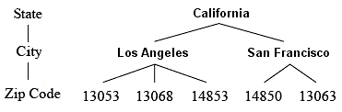
איור 20: דוגמא לעץ הכללה היררכי של location
אם ע"י העברה של רשומה R לאשכול C הסגור שלו, $\overline{C}$, משתנה מ-Los Angeles (עיר) ל-California (מדינה), אז ניתן להסיק שמיקום של R הינו אי-שם ב-California אבל לא ב-Los Angeles.
עם קצת מזל ניתן, אולי, לשייך את R לעיר מדויקת, אך לא למיקוד (ראה סעיף הבא).
- גם אם מגלים סגור, לא ניתן להסיק מכך ערכים ספציפיים שהסגור מכליל.
- מידע שניתן לגלות קשור רק ל"כאילו-מזהים" ולא למאפיינים הרגישים (שכלל לא נחשפים במהלך האלגוריתם).
- גם במקרה שעל-סמך Δ ניתן לזהות במדויק את הרביעייה של סגורים, הבדיקה עצמה אינה יעילה, כיוון שמרחב החיפוש יכול להיות גדול מדי (בד"כ אנו מדברים על כמות גדולה של מאפיינים בעלי עצי היררכיה גדולים).

9.6 נספח ו': פרוטוקול מאובטח 6 (פרק 2.3.2), הבהרה
נזכיר, מטרה של הפרוטוקול:
יהיה a ערך השייך לשחקן A ויהיה b ערך השייך לשחקן B. יהיה T>0 ערך הידוע לשני שחקנים.
מטרה: שחקנים רוצים לבדוק, בצורה מאובטחת, אם מתקיים a+b<T.

תיאור בעיה:
בשלב 2 של הפרוטוקול שחקנים יוצרים שני וקטורים שישמשו כקלטים לפרוטוקול חישוב מכפלה סקלרית.
קלטים של פרוטוקול חישוב מכפלה סקלרית: $\vec{X},\vec{Y}∈Ζ_{N}^{n}$(מערכים בגודל n וכל איבר במערך הוא שלם מודולו N)
בפרוטוקול מאובטח 6 וקטורים שמרכיבים שחקנים מחזיקים במספרים רציונליים.
נשים לב: מאמר [4] לא מסביר את הטיפול במספרים רציונליים.

הצעת פתרון:
הנחה היא ששחקנים מחזיקים במספרים a,b,T∈Z_{N}. כמו כן, גם r∈Z_{N}.

טיפול במס' רציונליים.
שחקנים יוצרים (a/T) ו-r∙(b/T) (מס' רציונליים) על-מנת לחשב את r∙((a+b)/T)
(ואז לבדוק אם מתקיים r∙((a+b)/T)<r).

שיטה א': פשוט לבצע עיגול כלפי מעלה: (a/T) → ⎡a/T⎤ ; r(b/T) → ⎡r(b/T)⎤.
חיסרון של השיטה - אנו מאבדים מהדיוק.

שיטה ב': לפני קריאה לפרוטוקול מאובטח 6 שחקנים צריכים להסכים ביניהם על רמת הדיוק, כלומר על ערך v המהווה מס' ספרות אחרי נקודה (למשל, 4 ספרות, או דיוק של 10⁻⁴).
לצורך דיון נניח ששחקנים בחרו v>0 כלשהו.
לפני קריאה לפרוטוקול חישוב מכפלה סקלרית על השחקנים לבצע:

להמיר מס' רציונליים למס' שלמים ע"י הכפלתם בערך L=10^{v} ואז לעגל תוצאות כלפי מעלה:
(a/T) → ⎡L*(a/T)⎤ ; r(b/T) → ⎡L*(r(b/T))⎤
(*) כמובן שיש לדאוג שהתוצאות תהיו ב-Z_{N}.

]אז, כפלט של פרוטוקול חישוב מכפלה סקלרית אנו נקבל:
[ w = r∙⎡(L(a/T))⎤ + ⎡L(r(b/T))⎤ ≈ r∙((a+b)/T)∙L
בשלב האחרון של הפרוטוקול נעשה השוואה בין w ל-L∙r (שזה שקול (בערך) לבדיקה r((a+b)/T)<r)

דוגמא:
נניח שנתון:
a=15, b=30, T=280 ; r=50 ; L=1000 ; N=2¹⁰²⁴
אז נקבל:
⎡L*(a/T)⎤=54 ; ⎡L*(r(b/T))⎤=5358 ➔ L(r(a/T)) + L(r(b/T)) = 50*54+5358 = 8058
8058 < L*r=50000

The Open University of Israel
Department of Mathematics and Computer Science

Privacy-preservation in mining and publishing distributed data

Final Paper submitted as partial fulfillment of the requirements
towards an M.Sc. degree in Computer Science
The Open University of Israel
Computer Science Division

By
Michael Bikson

Prepared under the supervision of Prof. Ehud Gudes

December 2015
Table of contents
Abstract 4
1 Introduction 5
2 Cryptographic tools 7
2.1 Introduction 7
2.2 Tools with no use of encryption 7
2.3 Tools based homomorphic encryption 9
2.3.1 Homomorphic encryption 9
2.3.2 Protocols 10
2.4 Tools based El-Gamal encryption 12
2.4.1 El-Gamal encryption 12
2.4.2 Protocols 13
2.5 Tools based commutative encryption 14
2.6 Tools based Yao’s circuit evaluation protocol 15
2.6.1 Yao’s circuit evaluation protocol 15
2.6.2 Protocols 15
2.7 Summary 15
3 Commom issues 17
3.1 Clustering 17
3.1.1 Clustering introduction 17
3.1.2 Algorithm k-means 19
3.1.3 Algorithm DBSCAN 19
3.2 Data partitioning approaches 23
4 Secure distributed clustering 24
4.1 The semi-honest model 24
4.2 Secure k-means clustering 25
4.2.1 Description of the first privacy-preserving algorithm 25
4.2.2 Description of the second privacy-preserving algorithm 30
4.2.3 Description of the third privacy-preserving algorithm 35
4.3 Secure DBSCAN clustering 41
4.3.1 Description of the DBSCAN privacy-preserving algorithm 41
4.4 Summary 45
5 k-anonymity 46
5.1 Introduction 46
5.2 Definitions 49
5.3 Sequential clustering algorithm for k-anonymization 52
5.4 Distributed algorithm for horizontally partitioned databases 53
5.5 Distributed algorithm for vertically partitioned databases 57
5.6 Distributed vs Centralized implementations of sequential clustering 59
5.7 Supporting ℓ-diversity 60
5.8 Summary 63
6 Implementation of distributed k-means algorithm 64
6.1 Architecture 64
6.2 Design considerations 69
6.3 Limitations of the system 70
6.4 User interface 71
6.5 Data preparation 72
6.6 Running of the program 73
6.7 Experiments and results 75
7 Summary 78
8 References 79
9 Appendices 81
9.1 Appendix A – First privacy-preserving k-means algorithm analysis 81
9.1.1 Complexity analysis 81
9.1.2 Privacy analysis 82
9.2 Appendix B – Second privacy-preserving k-means algorithm analysis 84
9.2.1 Complexity analysis 84
9.2.2 Privacy analysis 85
9.3 Appendix C – Third privacy-preserving k-means algorithm analysis 87
9.3.1 Complexity analysis 87
9.3.2 Privacy analysis 89
9.4 Appendix D – DBSCAN privacy-preserving algorithm analysis 90
9.4.1 Complexity analysis 90
9.4.2 Privacy analysis 91
9.5 Appendix E – k-anonymity privacy-preserving algorithms analysis 92
9.5.1 Complexity analysis 92
9.5.2 Privacy analysis 94
9.6 Appendix F – Clarification regarding privacy-preserving protocol 6 98

List of Figures
Figure 1 - Horizontal partitioning 23
Figure 2 - Vertical partitioning 23
Figure 3 - Arbitrarily partitioning 23
Figure 4 - First k-means protocol - closest cluster, permutation stage 27
Figure 5 - First k-means protocol - closest cluster, sending vectors 28
Figure 6 - Second k-means protocol - data partitioning sample 33
Figure 7 - Third k-means protocol - “Bulletin Board” 36
Figure 8 - Generalization hierarchy tree 49
Figure 9 - Project's components diagram 64
Figure 10 - Elgamal package class diagram 65
Figure 11 - KMeansPlayer package class diagram 66
Figure 12 - BulletinBoardServer package class diagram 67
Figure 13 - Sequence diagram - client server protocol 68
Figure 14 - Server application 71
Figure 15 - Client application 71
Figure 16 - Data partitioning application 72
Figure 17 - Client settings 73
Figure 18 - Server settings 73
Figure 19 - Client side, running folder sample 74
Figure 20 - Generalization hierarchy tree example 97

List of Tables
Table 1 - Example - inpatient microdata 46
Table 2 - Example - 4-anonymous inpatient microdata 47
Table 3 - Example - Homogeneity attack 47
Table 4 - Example - Background knowledge attack 48
Table 5 - Example - 2-diversity 48

Abstract
Data mining – the nontrivial process of identifying valid, potentially useful and ultimately understandable (to the users) hidden trends, patterns and relationships in large databases, in order to make this knowledge available to business decisions.
There are many methods to perform data mining, such as decision trees, Bayesian learning, association rules learning and clustering.

Today, in many cases, we want to perform data mining when information is distributed among different sources. For example, several corporations want to share their information for mutual benefit (organizational efficiency, understanding marketing trends,...) for data mining. On the other hand, each organization does not want to reveal the confidential information in his possession.

In recent years, many algorithms have been developed dealing with the problem of privacy when information is from various sources.
One of the ways to protect individual privacy is to anonymize the data before disclosure. One popular anonymization approach is k-anonymity.

In this work we will review several techniques for secure data mining when information is distributed among various sources.

We will focus on clustering and k-anonymity algorithms.

The algorithm we implemented is the secure k-means clustering.

